ОБОСНОВАНИЕ НАЧАЛЬНОЙ (МАКСИМАЛЬНОЙ) ЦЕНЫ КОНТРАКТА
на поставку лекарственных препаратов терапевтического профиля по 15 наименованиям

Начальная (максимальная) цена контракта (далее - НМЦК) сформирована в соответствии с приказом Минздрава России от 19.12.2019 N 1064н "Об утверждении Порядка определения начальной (максимальной) цены контракта, цены контракта, заключаемого с единственным поставщиком (подрядчиком, исполнителем), начальной цены единицы товара, работы, услуги при осуществлении закупок лекарственных препаратов для медицинского применения".

1. Расчет цены единицы планируемых к закупке лекарственных препаратов
Цена единицы лекарственного препарата, начальная цена единицы лекарственного препарата устанавливается по одному наименованию по одному наименованию (международному непатентованному наименованию, при отсутствии такого наименования - по группировочному или химическому наименованию, а также составу комбинированного лекарственного препарата) с учетом эквивалентных лекарственных форм и дозировок.

Расчет цены единицы планируемых к закупке лекарственных препаратов методами, предусмотренными пунктами 1 и 3 части 1 статьи 22 Федерального закона от 05.04.2013 N 44-ФЗ "О контрактной системе в сфере закупок товаров, работ, услуг для обеспечения государственных и муниципальных нужд".

А) Расчет цены единицы планируемых к закупке лекарственных препаратов методом сопоставимых рыночных цен (анализа рынка) (без учета оптовой надбавки и НДС)

Для расчета начальной (максимальной) цены контракта использована ценовая информация, полученная из коммерческих предложений.
№ п/п | МНН лекарственного препарата, его характеристики | Количество | Единица измерения | Стоимость за единицу, руб. |  |  | Минимальная величина цены единицы лекарственного препарата, руб. | Среднеквадратичное отклонение | Коэффициент вариации %
 |  |  |  | Коммерческое предложение вх.  № 2791 от 10.06.2026г. | Коммерческое предложение вх.  № 2792 от 10.06.2026г. | Коммерческое предложение вх.  № 2794 от 10.06.2026г. |  | Среднеквадратичное отклонение | Коэффициент вариации %
1 | Парафин жидкий масло для приема внутрь | 16000 | мл | 0,5409 | 0,5430 | 0,5477 | 0,5409 | 0,003 | 0,55
2 | Глицерол раствор для местного и наружного применения | 75 | г | 0,7781 | 0,7898 | 0,7930 | 0,7781 | 0,008 | 1,02
3 | Этамзилат таблетки 250 мг | 200 | шт | 7,4418 | 7,4619 | 7,6598 | 7,4418 | 0,12 | 1,60
4 | Ципрофлоксацин+Дексаметазон капли глазные и ушные 1 мг+3 мг/мл | 25 | мл | 116,1272 | 117,0327 | 117,2890 | 116,1272 | 0,61 | 0,52
5 | Инсулин гларгин раствор для подкожного введения в картриджах 100 ЕД/мл | 75 | мл | 201,2060 | 201,2218 | 201,2218 | 201,2060 | 0,009 | 0,004
6 | Мельдоний раствор для  инъекций 100 мг/мл | 1000 | мл | 2,6818 | 2,6960 | 2,7332 | 2,6818 | 0,03 | 1,11
7 | Метоклопрамид таблетки 10 мг | 2040 | шт | 1,2939 | 1,2948 | 1,2948 | 1,2939 | 0,001 | 0,08
8 | Лидокаин+Феназон капли ушные 10 мг+40 мг/г | 64 | г | 34,2727 | 34,8761 | 34,5778 | 34,2727 | 0,30 | 0,87
9 | Пентоксифиллин концентрат для приготовления раствора для инфузий 20 мг/мл/ концентрат для приготовления раствора для внутривенного и внутриартериального введения, 20 мг/мл /  раствор для инъекций, 20 мг/мл | 750 | мл | 1,7036 | 1,7185 | 1,7176 | 1,7036 | 0,008 | 0,47
10 | Меглюмина натрия сукцинат раствор для инфузий 15 мг/мл. Объем первичной упаковки 250 мл. | 15000 | мл | 0,6241 | 0,6242 | 0,6242 | 0,6241 | 0,0001 | 0,02
11 | Ксилометазолин капли назальные 1мг/мл | 3000 | мл | 2,2909 | 2,3609 | 2,3872 | 2,2909 | 0,05 | 2,13
12 | Активированный уголь таблетки 250 мг | 2000 | шт | 1,2954 | 1,3145 | 1,3072 | 1,2954 | 0,01 | 0,77
13 | Флуконазол капсулы 150 мг | 120 | шт | 29,0000 | 29,0636 | 29,0545 | 29,0000 | 0,03 | 0,10
14 | Ципрофлоксацин капли глазные 3 мг/мл | 315 | мл | 5,1272 | 5,3151 | 5,2709 | 5,1272 | 0,10 | 1,91
15 | Левотироксин натрия таблетки 0,15 мг/  2*таблетки 75 мкг | 300 | шт | 1,9681 | 2,0020 | 1,9955 | 1,9681 | 0,02 | 1,01

Б) Расчет цены единицы планируемых к закупке лекарственных препаратов тарифным методом
(без учета оптовой надбавки и НДС)
Информация о ценах производителей в соответствии с перечнем жизненно необходимых и важнейших лекарственных препаратов для медицинского применения, утвержденным распоряжением Правительства РФ от 18.12.2025г. N 3867-р, постановлением Правительства Российской Федерации от 29.10.2010 № 865 «О государственном регулировании цен на лекарственные препараты, включенные в перечень жизненно необходимых и важнейших лекарственных препаратов», представлена в Государственном реестре предельных отпускных цен производителей на лекарственные препараты, включенные в перечень жизненно необходимых и важнейших лекарственных препаратов, по адресу в сети Интернет http://grls.rosminzdrav.ru/:

Торговое наименование | Лекарственная форма, дозировка, упаковка (полная) | Владелец РУ/производитель/упаковщик/Выпускающий контроль | Количество в потреб.  упаковке | Предельная цена руб. без НДС | Расчетная предельная цена за единицу товара (шт*) без учета НДС, руб. | № РУ | Дата регистрации цены  (№ решения) | Дата вступления в силу
Этамзилат | таблетки, 250 мг, 50 шт. - упаковки ячейковые контурные (1) - | Вл.Луганский ХФЗ ОАО, Украина; Вып.к.Перв.Уп.Пр.ОАО "Луганский химико-фармацевтический завод", Украина; Втор.Уп., Россия; | 50 | 26,99 | 0,5398 | П N014652/01-2003 | 18.12.2020  (619/20-20-ОПР) | 18.05.2021
Этамзилат | таблетки, 250 мг, 50 шт. - упаковки ячейковые контурные (1) - | Вл.Луганский ХФЗ ОАО, Украина; Вып.к.Перв.Уп.Втор.Уп.Пр.ОАО "Луганский химико-фармацевтический завод", Украина; | 50 | 18,77 | 0,3754 | П N014652/01-2003 | 18.12.2020  (619/20-20-ОПР) | 18.05.2021
Этамзилат | таблетки, 0.25 г, 10 шт. - упаковки ячейковые контурные (5) - пачки картонные | Вл.Луганский ХФЗ ОАО, Украина; Вып.к.Перв.Уп.Втор.Уп.Пр.ОАО "Луганский химико-фармацевтический завод", Украина; | 50 | 70,65 | 1,4130 | П N014652/01-2003 | 18.12.2020  (619/20-20-ОПР) | 18.05.2021
Этамзилат-Ферейн | таблетки, 250 мг, 50 шт. - контейнеры полиэтиленовые (1) - пачки картонные | Вл.Брынцалов-А ЗАО, Россия; Вып.к.Перв.Уп.Втор.Уп.Пр.Закрытое Акционерное Общество "Брынцалов А", Россия; | 50 | 70,69 | 1,4138 | Р N002289/01-2003 | 25.12.2020  (756/20-20-ОПР) | 25.05.2021
Этамзилат-Ферейн® | таблетки, 0.25 г, 10 шт. - контурная ячейковая упаковка (1) - пачка картонная | Вл.Вып.к.Перв.Уп.Втор.Уп.Пр.Акционерное общество "Брынцалов-А" (АО "Брынцалов-А"), Россия (0411032048); | 10 | 61,00 | 6,1000 | Р N002289/01 | 26.02.2025  164/1/20-25/ОС-подтв | 07.03.2025
Этамзилат-Ферейн® | таблетки, 0.25 г, 10 шт. - контурная ячейковая упаковка (2) - пачка картонная | Вл.Вып.к.Перв.Уп.Втор.Уп.Пр.Акционерное общество "Брынцалов-А" (АО "Брынцалов-А"), Россия (0411032048); | 20 | 122,00 | 6,1000 | Р N002289/01 | 26.02.2025  164/1/20-25/ОС-подтв | 07.03.2025
Дицинон | таблетки, 250 мг, 10 шт. - блистер (10) - пачка картонная | Вл.Сандоз д.д., Словения (SI76665623); Пр.Лек д.д., Словения (SI87916452); Вып.к.Перв.Уп.Втор.Уп.Лек д.д., Словения (SI87916452); | 100 | 610,00 | 6,1000 | П N013946/01 | 26.02.2025  164/1/20-25/ОС-подтв | 07.03.2025
Дицинон | таблетки, 250 мг, 10 шт. - блистер (10) - пачка картонная | Вл.Сандоз д.д., Словения (SI76665623); Пр.ООО "Новартис Фармасьютикал Мэньюфекчуринг", Словения (SI 98914227); Вып.к.Перв.Уп.Втор.Уп.Лек д.д., Словения (SI87916452); | 100 | 610,00 | 6,1000 | П N013946/01 | 26.02.2025  164/1/20-25/ОС-подтв | 07.03.2025
Дицинон | таблетки, 250 мг, 10 шт. - блистер (10) - пачка картонная | Вл.Сандоз д.д., Словения (SI76665623); Пр.ООО "Новартис Фармасьютикал Мэньюфекчуринг", Словения (SI 98914227); Вып.к.Перв.Уп.Втор.Уп.Лек д.д., Словения (SI87916452); | 100 | 717,80 | 7,1780 | П N013946/01 | 11.08.2025  1251/20-25/ОС | 11.08.2025
Дицинон® | таблетки, 250 мг, 10 шт. - блистер (10) - пачка картонная | Вл.Сандоз д.д., Словения (SI76665623); Пр.ООО "Новартис Фармасьютикал Мэньюфекчуринг", Словения (SI 98914227); Вып.к.Перв.Уп.Втор.Уп.Лек Фармасьютикалс д.д., Словения (SI87916452); | 100 | 717,80 | 7,1780 | ЛП-№(008963)-(РГ-RU) | 10.09.2025  25-7-4334880-ОС-изм | 10.09.2025
Минимальное значение цены за единицу товара (шт) без учета НДС, рублей: |  |  |  |  |  |  |  | 6,1000

Цена 0,3754 П N014652/01-2003
Цена 0,5398 П N014652/01-2003
Цена 1,4130 П N014652/01-2003
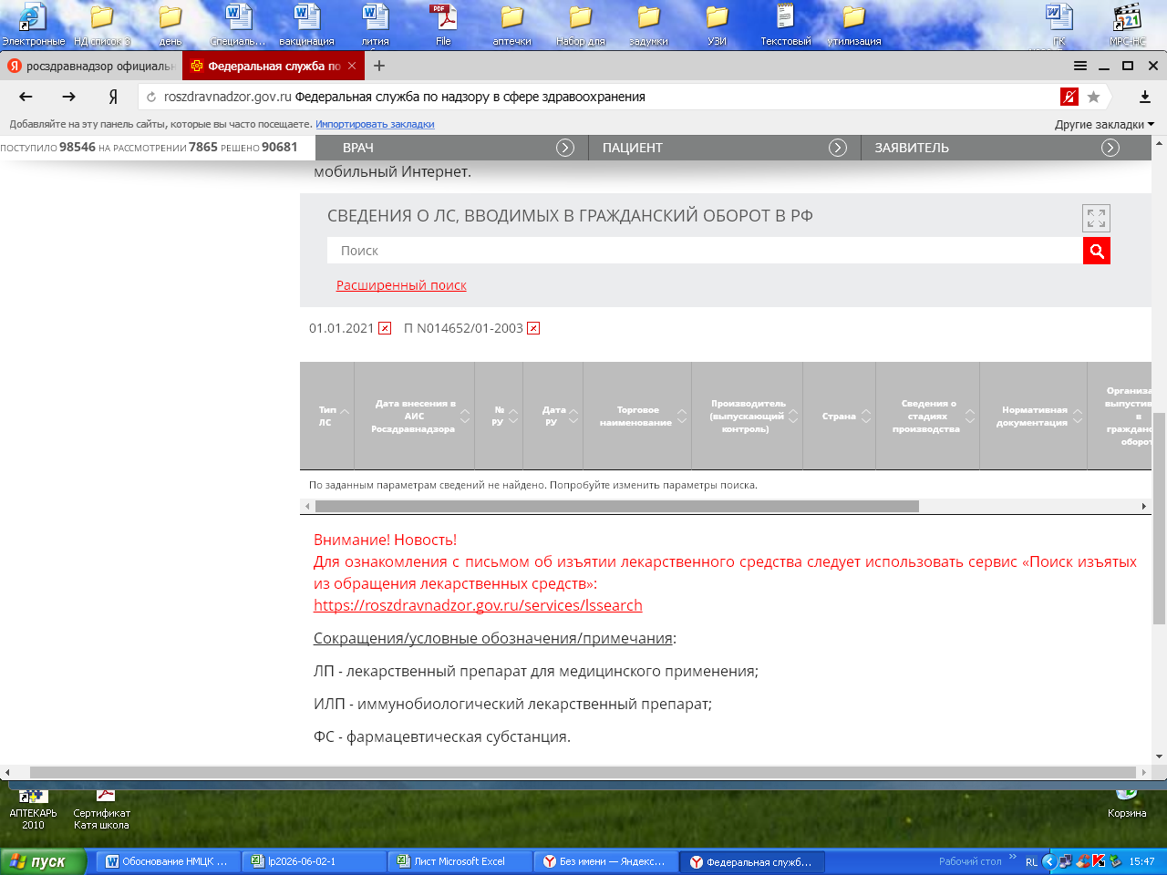
Цена 1,4138 Р N002289/01-2003
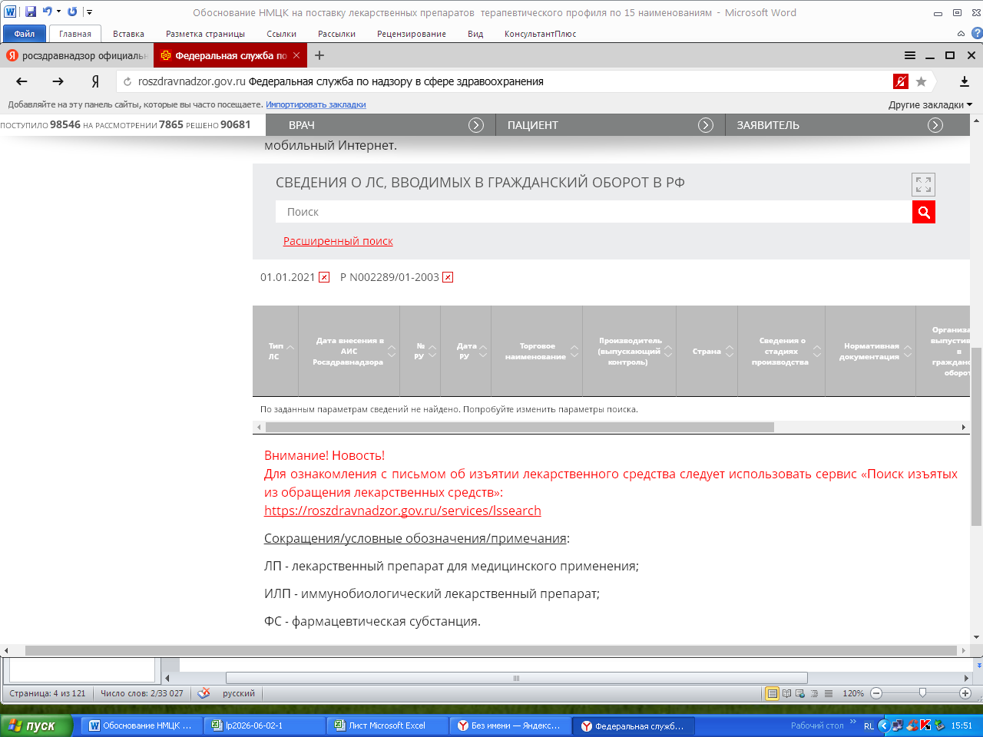
Цена 6,1000 Р N002289/01
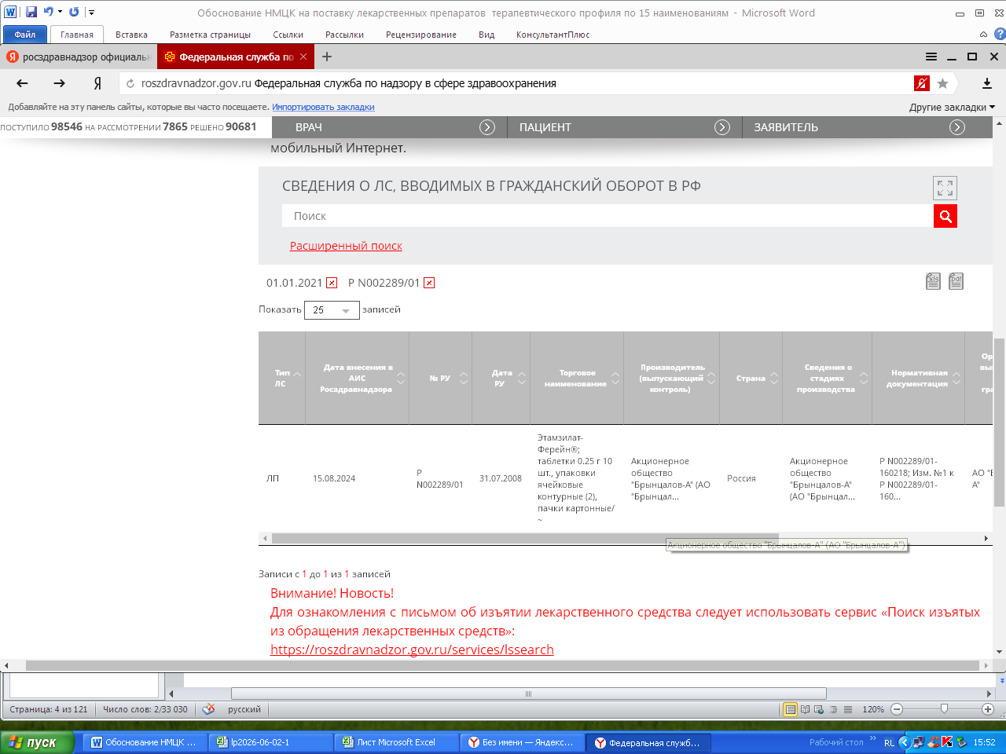

Торговое наименование | Лекарственная форма, дозировка, упаковка (полная) | Владелец РУ/производитель/упаковщик/Выпускающий контроль | Количество в потреб.  упаковке | Предельная цена руб. без НДС | Расчетная предельная цена за единицу товара (*мл) без учета НДС, руб. | № РУ | Дата регистрации цены  (№ решения) | Дата вступления в силу
Базаглар® | раствор для подкожного введения, 100 ЕД/мл, 3 мл - картриджи в шприц-ручках (5) - пачки картонные | Вл.Эли Лилли Восток С.А., Швейцария (060.314.023); Вып.к.Перв.Уп.Втор.Уп.Пр.Лилли Франс, Франция (FR13 609849153); | 15 | 2 272,61 | 151,5073 | ЛП-005533 | 28.09.2020  382/20-20-ОПР | 28.02.2021
РинГлар® | раствор для подкожного введения, 100 ЕД/мл, 3 мл - картриджи в шприц-ручках Ринастра® II (5) - пачки картонные | Вл.Вып.к.Перв.Уп.Втор.Уп.Пр.Общество с ограниченной ответственностью "ГЕРОФАРМ" (ООО "ГЕРОФАРМ"), Россия (7826043970); | 15 | 2 600,00 | 173,3333 | ЛП-№(002226)-(РГ-RU) | 21.08.2023  25-7-4261682-ОС-изм | 21.08.2023
РинГлар® | раствор для подкожного введения, 100 ЕД/мл, 3 мл - картридж в шприц-ручке Ринастра® III (5) - пачки картонные | Вл.Вып.к.Перв.Уп.Втор.Уп.Пр.Общество с ограниченной ответственностью "ГЕРОФАРМ" (ООО "ГЕРОФАРМ"), Россия (7826043970); | 15 | 2 600,00 | 173,3333 | ЛП-№(002226)-(РГ-RU) | 21.08.2023  25-7-4261682-ОС-изм | 21.08.2023
ГЛАРИТУС | раствор для подкожного введения, 100 МЕ/мл, 3 мл - шприц-ручки ДиспоПен с картриджами (1) - пачки картонные | Вл.Вокхард Лимитед, Индия (AAACW2472M); Вып.к.Перв.Уп.Втор.Уп.Пр.ООО "АМЕДАРТ", Россия (7705904720); | 3 | 483,41 | 161,1366 | ЛП-№(004566)-(РГ-RU) | 05.06.2024  796/20-24 | 05.06.2024
ГЛАРИТУС | раствор для подкожного введения, 100 МЕ/мл, 3 мл - шприц-ручки ДиспоПен с картриджами (5) - пачки картонные | Вл.Вокхард Лимитед, Индия (AAACW2472M); Вып.к.Перв.Уп.Втор.Уп.Пр.ООО "АМЕДАРТ", Россия (7705904720); | 15 | 2 417,05 | 161,1366 | ЛП-№(004566)-(РГ-RU) | 05.06.2024  796/20-24 | 05.06.2024
РинГлар® | раствор для подкожного введения, 100 ЕД/мл, 3 мл - картриджи в шприц-ручках Geropharm® Pen (5) - пачки картонные | Вл.Вып.к.Перв.Уп.Втор.Уп.Пр.Общество с ограниченной ответственностью "ГЕРОФАРМ" (ООО "ГЕРОФАРМ"), Россия (7826043970); | 15 | 2 600,00 | 173,3333 | ЛП-№(002226)-(РГ-RU) | 08.11.2024  25-7-4303579-ОС-изм | 08.11.2024
Инсулин гларгин | раствор для подкожного введения, 100 ЕД/мл, 3 мл - картриджи в шприц-ручках (5) - пачки картонные | Вл.Акционерное общество "Фармасинтез-Норд" (АО "Фармасинтез-Норд"), Россия (3851000490); Вып.к.Перв.Уп.Втор.Уп.Пр.Акционерное общество "Фармасинтез-Норд" (АО "Фармасинтез-Норд"), Россия (3851000490); | 15 | 2 519,82 | 167,9880 | ЛП-№(008271)-(РГ-RU) | 10.03.2025  25-7-4316784-ОПР-изм | 10.03.2025
Лантус СолоСтар | раствор для подкожного введения, 100 ЕД/мл, 3 мл - картриджи в шприц-ручках СолоСтар (5) - пачка картонная | Вл.Санофи-Авентис Дойчланд ГмбХ, Германия (DE812134551); Вып.к.Перв.Уп.Втор.Уп.Пр.Акционерное общество "Санофи Восток" (АО "Санофи Восток"), Россия (772488761435); | 15 | 2 744,18 | 182,9453 | ЛП-№(000207)-(РГ-RU) | 30.04.2025  594/20-25 | 30.04.2025
Лантус® СолоСтар® | раствор для подкожного введения, 100 ЕД/мл, 3 мл - картриджи в шприц-ручках СолоСтар® (5) - пачки картонные | Вл.Вып.к.Перв.Уп.Втор.Уп.Пр.Санофи-Авентис Дойчланд ГмбХ, Германия (DE812134551); | 15 | 2 744,18 | 182,9453 | ЛП-№(000207)-(РГ-RU) | 04.12.2025  1935/25-25 | 04.12.2025
Минимальное значение цены за единицу товара (мл) без учета НДС, рублей: |  |  |  |  |  |  |  | 167,9880

Цена 151,5073 ЛП-005533
Не используем по сроку годности
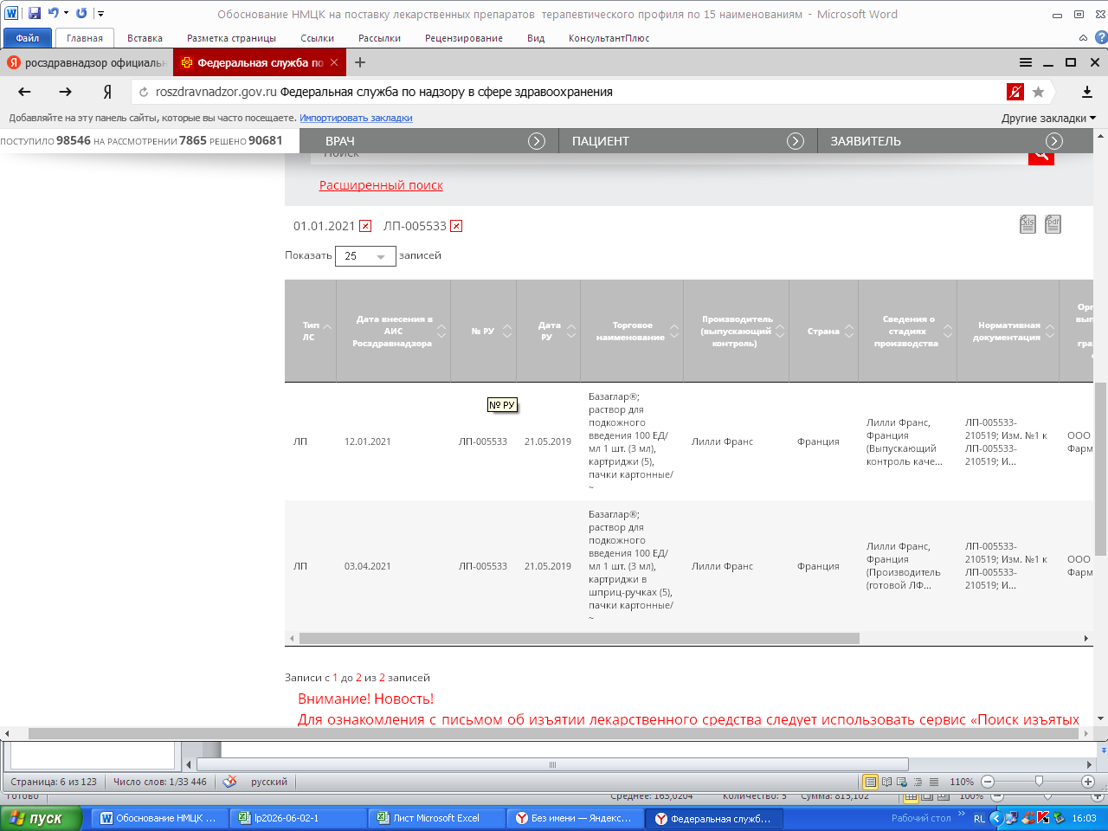
Цена 161,1366 ЛП-№(004566)-(РГ-RU)
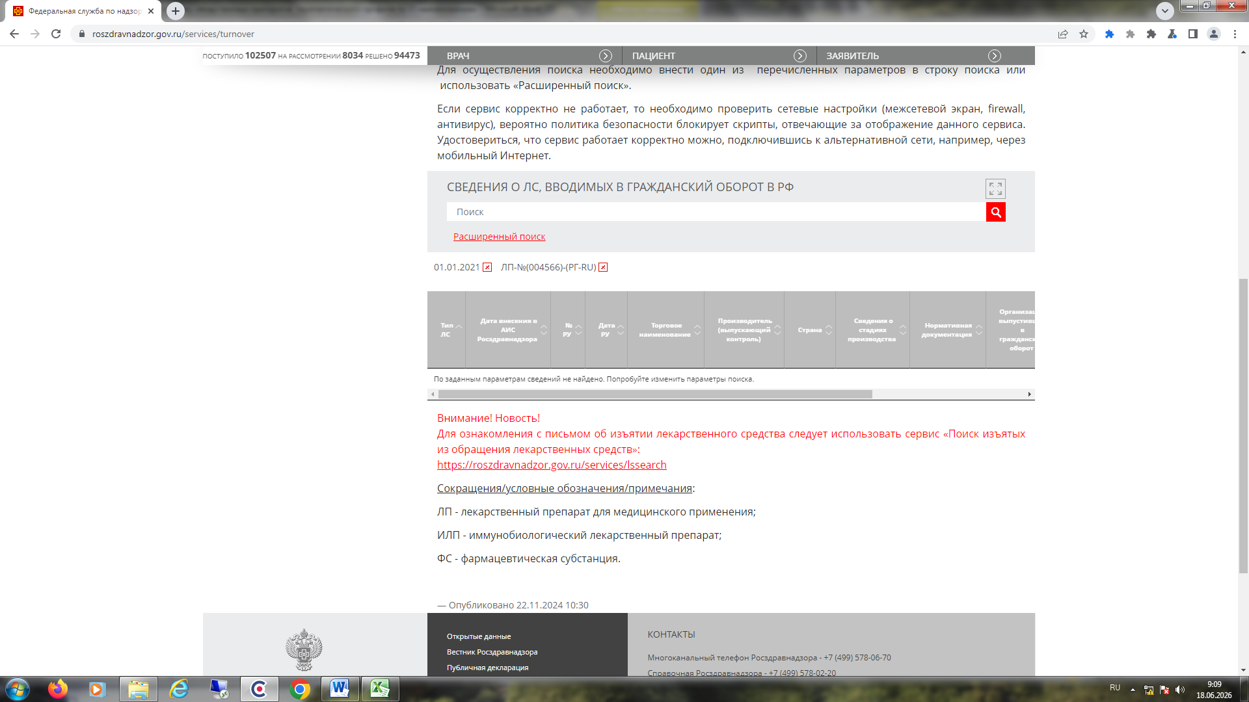
Цена 167,9880 ЛП-№(008271)-(РГ-RU)
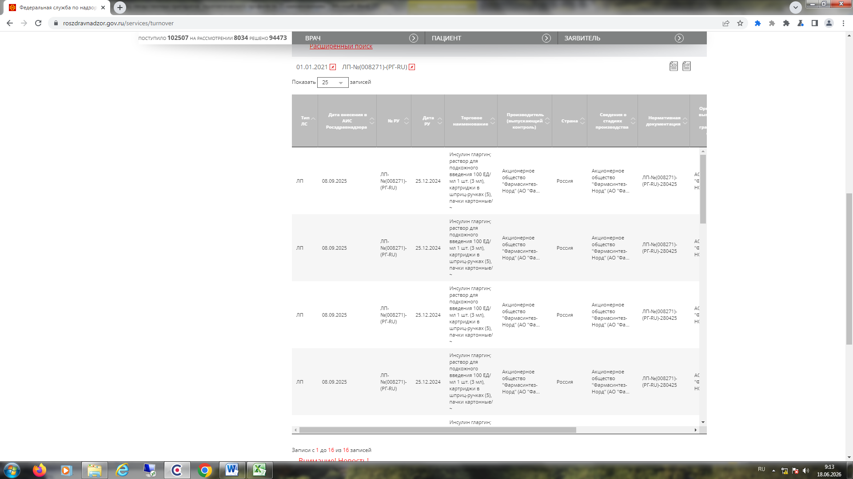

Торговое наименование | Лекарственная форма, дозировка, упаковка (полная) | Владелец РУ/производитель/упаковщик/Выпускающий контроль | Количество в потреб.  упаковке | Предельная цена руб. без НДС | Расчетная предельная цена за единицу товара (шт*) без учета НДС, руб. | № РУ | Дата регистрации цены  (№ решения) | Дата вступления в силу
Перинорм | таблетки, 10 мг, 10 шт. - упаковки ячейковые контурные (10) - пачки картонные | Вл.Вып.к.Перв.Уп.Втор.Уп.Пр.Ипка Лабораториз Лимитед, Индия; | 100 | 140,68 | 1,4068 | П N015834/03 | 21.12.2020  (675/20-20-ОПР) | 21.05.2021
Перинорм | таблетки, 10 мг, 10 шт. - блистеры (2) - пачки картонные | Вл.Вып.к.Перв.Уп.Втор.Уп.Пр.Ипка Лабораториз Лимитед, Индия; | 20 | 21,25 | 1,0625 | П N015834/03 | 21.12.2020  (675/20-20-ОПР) | 21.05.2021
Метоклопрамид | таблетки, 10 мг, 10 шт. - упаковки ячейковые контурные (1) - пачки картонные | Вл.Открытое акционерное общество «Борисовский завод медицинских препаратов» (ОАО «Борисовский завод медицинских препаратов»), Республика Беларусь; Вып.к.Перв.Уп.Втор.Уп.Пр.Открытое акционерное общество «Борисовский завод медицинских препаратов» (ОАО «Борисовский завод медицинских препаратов»), Республика Беларусь; | 10 | 17,60 | 1,7600 | ЛП-002367 | 22.12.2020  (714/20-20-ОПР) | 22.05.2021
Метоклопрамид | таблетки, 10 мг, 10 шт. - упаковки ячейковые контурные (5) - пачки картонные | Вл.Открытое акционерное общество «Борисовский завод медицинских препаратов» (ОАО «Борисовский завод медицинских препаратов»), Республика Беларусь; Вып.к.Перв.Уп.Втор.Уп.Пр.Открытое акционерное общество «Борисовский завод медицинских препаратов» (ОАО «Борисовский завод медицинских препаратов»), Республика Беларусь; | 50 | 87,98 | 1,7596 | ЛП-002367 | 22.12.2020  (714/20-20-ОПР) | 22.05.2021
Церуглан | таблетки, 10 мг, 10 шт. - упаковки ячейковые контурные (5) - пачки картонные | Вл.Брынцалов-А ЗАО, Россия; Вып.к.Перв.Уп.Втор.Уп.Пр.Закрытое Акционерное Общество "Брынцалов А", Россия; | 50 | 19,27 | 0,3854 | Р N001576/02-2003 | 22.12.2020  (718/20-20-ОПР) | 22.05.2021
Метоклопрамид | таблетки, 10 мг, 10 шт - упаковки ячейковые контурные (5) - пачки картонные | Вл.Вып.к.Перв.Уп.Втор.Уп.Пр.Федеральное государственное унитарное предприятие "МОСКОВСКИЙ ЭНДОКРИННЫЙ ЗАВОД" (ФГУП "МОСКОВСКИЙ ЭНДОКРИННЫЙ ЗАВОД"), Россия (7722059711); | 50 | 20,30 | 0,4060 | ЛП-№(002257)-(РГ-RU) | 13.06.2023  25-7-4253645-ОПР-изм | 13.06.2023
Метоклопрамид | таблетки, 10 мг, 10 шт. - упаковки ячейковые контурные (5) - пачка картонная | Вл.Открытое акционерное общество "Борисовский завод медицинских препаратов" (ОАО "БЗМП"), Республика Беларусь (600125834); Вып.к.Перв.Уп.Втор.Уп.Пр.Открытое акционерное общество "Борисовский завод медицинских препаратов" (ОАО "БЗМП"), Республика Беларусь (600125834); | 50 | 87,98 | 1,7596 | ЛП-№(003209)-(РГ-RU) | 27.12.2023  25-7-4274016-ОПР-изм | 27.12.2023
Метоклопрамид | таблетки, 10 мг, 10 шт. - упаковки ячейковые контурные (5) - пачки картонные | Вл.Вып.к.Перв.Уп.Втор.Уп.Пр.Федеральное государственное унитарное предприятие "МОСКОВСКИЙ ЭНДОКРИННЫЙ ЗАВОД" (ФГУП "МОСКОВСКИЙ ЭНДОКРИННЫЙ ЗАВОД"), Россия (7722059711); | 50 | 92,29 | 1,8458 | ЛП-№(002257)-(РГ-RU) | 10.12.2025  1963/20-25/ОС | 10.12.2025
Метоклопрамид Реневал | таблетки, 10 мг, 20 шт. - упаковки ячейковые контурные (3) - пачки картонные | Вл.Вып.к.Перв.Уп.Втор.Уп.Пр.Акционерное общество "Производственная фармацевтическая компания Обновление" (АО "ПФК Обновление"), Россия (5408151534); | 60 | 67,56 | 1,1260 | ЛП-№(001282)-(РГ-RU) | 10.12.2025  1963/20-25/ОС | 10.12.2025
Метоклопрамид Реневал | таблетки, 10 мг, 14 шт. - упаковки ячейковые контурные (4) - пачки картонные | Вл.Вып.к.Перв.Уп.Втор.Уп.Пр.Акционерное общество "Производственная фармацевтическая компания Обновление" (АО "ПФК Обновление"), Россия (5408151534); | 56 | 63,06 | 1,1260 | ЛП-№(001282)-(РГ-RU) | 10.12.2025  1963/20-25/ОС | 10.12.2025
Метоклопрамид Реневал | таблетки, 10 мг, 15 шт. - упаковки ячейковые контурные (4) - пачки картонные | Вл.Вып.к.Перв.Уп.Втор.Уп.Пр.Акционерное общество "Производственная фармацевтическая компания Обновление" (АО "ПФК Обновление"), Россия (5408151534); | 60 | 67,56 | 1,1260 | ЛП-№(001282)-(РГ-RU) | 10.12.2025  1963/20-25/ОС | 10.12.2025
Метоклопрамид Реневал | таблетки, 10 мг, 20 шт. - упаковки ячейковые контурные (3) - пачки картонные | Вл.Вып.к.Перв.Уп.Втор.Уп.Пр.Акционерное общество "Производственная фармацевтическая компания Обновление" (АО "ПФК Обновление"), Россия (5408151534); | 60 | 67,56 | 1,1260 | ЛП-№(001282)-(РГ-RU) | 10.12.2025  1963/20-25/ОС | 10.12.2025
Метоклопрамид Реневал | таблетки, 10 мг, 14 шт. - упаковки ячейковые контурные (4) - пачки картонные | Вл.Вып.к.Перв.Уп.Втор.Уп.Пр.Акционерное общество "Производственная фармацевтическая компания Обновление" (АО "ПФК Обновление"), Россия (5408151534); | 56 | 63,06 | 1,1260 | ЛП-№(001282)-(РГ-RU) | 10.12.2025  1963/20-25/ОС | 10.12.2025
Метоклопрамид Реневал | таблетки, 10 мг, 15 шт. - упаковки ячейковые контурные (4) - пачки картонные | Вл.Вып.к.Перв.Уп.Втор.Уп.Пр.Акционерное общество "Производственная фармацевтическая компания Обновление" (АО "ПФК Обновление"), Россия (5408151534); | 60 | 67,56 | 1,1260 | ЛП-№(001282)-(РГ-RU) | 10.12.2025  1963/20-25/ОС | 10.12.2025
Церукал® | таблетки, 10 мг, 50 шт. - флаконы (1) - пачки картонные | Вл.Тева Фармацевтические Предприятия Лтд, Израиль (557410149); Вып.к.Перв.Уп.Втор.Уп.Пр.Плива Хрватска д.о.о., Республика Хорватия (44205501677); | 50 | 103,59 | 2,0718 | ЛП-№(003526)-(РГ-RU) | 29.12.2025  2009/20-25/ОС | 29.12.2025
Минимальное значение цены за единицу товара (шт) без учета НДС, рублей: |  |  |  |  |  |  |  | 0,4060

Цена 0,3854 Р N001576/02-2003
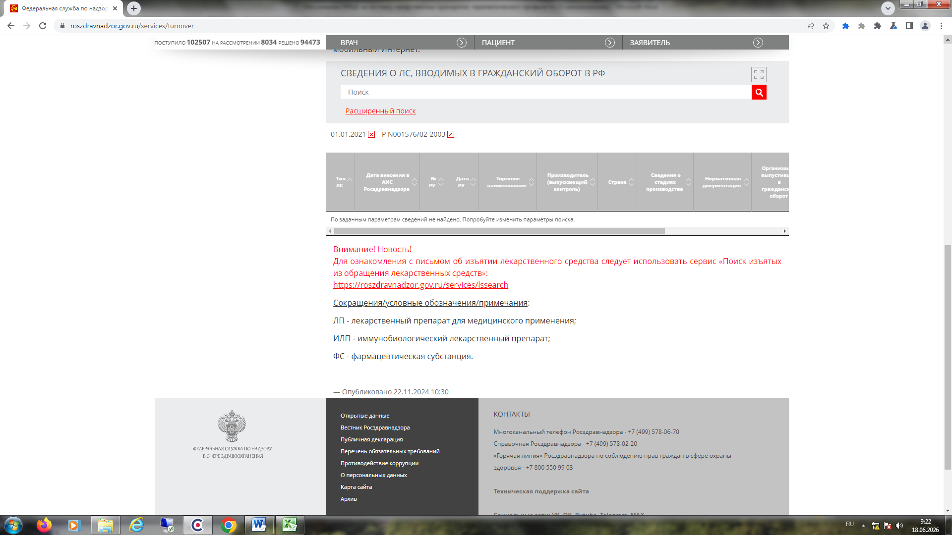

Цена 0,4060 ЛП-№(002257)-(РГ-RU)

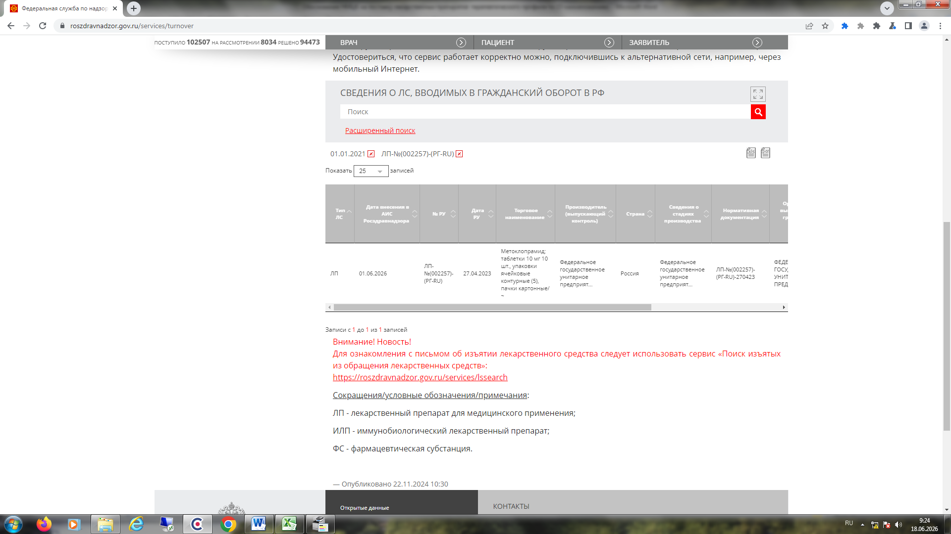

Торговое наименование |  |  | Лекарственная форма, дозировка, упаковка (полная) | Владелец РУ/производитель/упаковщик/Выпускающий контроль | Количество в потреб.  упаковке | Предельная цена руб. без НДС | Расчетная предельная цена за единицу товара (мл*) без учета НДС, руб. | № РУ | Дата регистрации цены  (№ решения) | Дата вступления в силу
Пентоксифиллин |  |  | концентрат для приготовления раствора для внутривенного и внутриартериального введения, 20 мг/мл, 5 мл - ампулы (10) / в комплекте с ножом ампульным или скарификатором / - пачки картонные | Вл.Мосхимфармпрепараты им.Н.А.Семашко ОАО, Россия; Вып.к.Перв.Уп.Втор.Уп.Пр.Открытое акционерное общество "Московское производственное химико-фармацевтическое объединение им. Н.А.Семашко" (ОАО "Мосхимфармпрепараты им. Н.А. Семашко"),, Россия; | 50 | 23,47 | 0,4694 | Р N000788/01 | 24.12.2020  (743/20-20-ОПР) | 24.05.2021
Пентоксифиллин |  |  | концентрат для приготовления раствора для внутривенного и внутриартериального введения, 20 мг/мл, 5 мл - ампулы (10) / в комплекте с ножом ампульным или скарификатором / - пачки картонные | Вл.Мосхимфармпрепараты им.Н.А.Семашко ОАО, Россия; Вып.к.Перв.Уп.Втор.Уп.Пр.ОАО "Мосхимфармпрепараты" им.Н.А.Семашко", Россия; | 50 | 28,02 | 0,5604 | Р N000788/01 | 24.12.2020  (743/20-20-ОПР) | 24.05.2021
Пентоксифиллин |  |  | концентрат для приготовления раствора для внутривенного и внутриартериального введения, 20 мг/мл, 5 мл - ампулы (10) - пачки картонные | Вл.Славянская аптека ООО, Россия; Вып.к.Перв.Уп.Втор.Уп.Пр.Славянская аптека ООО, Россия; | 50 | 30,40 | 0,6080 | ЛП-002386 | 24.12.2020  (743/20-20-ОПР) | 24.05.2021
Пентоксифиллин |  |  | концентрат для приготовления раствора для инфузий, 20 мг/мл, 5 мл - ампулы (5) / в комплекте с ножом ампульным или скарификатором, если необходим для ампул данного типа / - упаковки ячейковые контурные без покрытия-пачки картонные | Вл.Общество с ограниченной ответственностью "Атолл", Россия; Вып.к.Перв.Уп.Втор.Уп.Пр.ООО "Озон", Россия 445351, Самарская обл., г. Жигулевск, ул. Песочная, д. 11, ~; | 25 | 90,92 | 3,6368 | ЛП-002643 | 24.12.2020  (743/20-20-ОПР) | 24.05.2021
Пентоксифиллин |  |  | концентрат для приготовления раствора для инфузий, 20 мг/мл, 5 мл - ампулы (10) / в комплекте с ножом ампульным или скарификатором, если необходим для ампул данного типа / - упаковки ячейковые контурные без покрытия-пачки картонные | Вл.Общество с ограниченной ответственностью "Атолл", Россия; Вып.к.Перв.Уп.Втор.Уп.Пр.ООО "Озон", Россия 445351, Самарская обл., г. Жигулевск, ул. Песочная, д. 11, ~; | 50 | 181,84 | 3,6368 | ЛП-002643 | 24.12.2020  (743/20-20-ОПР) | 24.05.2021
Пентоксифиллин |  |  | концентрат для приготовления раствора для инфузий 20 мг/мл, 5 мл - ампулы (5) - блистеры (1) - пачки картонные | ООО "АЛВИЛС" - Россия;Пр.,Перв.Уп.,Втор.Уп.,Вып.к.-"Нортист Фармасьютикал Груп Шэньян № 1 Фармасьютикал Ко., Лтд.", Китай. | 25 | 110,85 | 4,4340 | ЛП-003040 | 24.12.2020  (743/20-20-ОПР) | 24.05.2021
Пентоксифиллин |  |  | концентрат для приготовления раствора для инфузий 20 мг/мл, 5 мл - ампулы (5) - блистеры (2) - пачки картонные | ООО "АЛВИЛС" - Россия;Пр.,Перв.Уп.,Втор.Уп.,Вып.к.-"Нортист Фармасьютикал Груп Шэньян № 1 Фармасьютикал Ко., Лтд.", Китай. | 50 | 221,71 | 4,4342 | ЛП-003040 | 24.12.2020  (743/20-20-ОПР) | 24.05.2021
Пентоксифиллин |  |  | концентрат для приготовления раствора для инфузий 20 мг/мл, 5 мл - ампулы (10) - блистеры (1) - пачки картонные | ООО "АЛВИЛС" - Россия;Пр.,Перв.Уп.,Втор.Уп.,Вып.к.-"Нортист Фармасьютикал Груп Шэньян № 1 Фармасьютикал Ко., Лтд.", Китай. | 50 | 221,71 | 4,4342 | ЛП-003040 | 24.12.2020  (743/20-20-ОПР) | 24.05.2021
Пентоксифиллин |  |  | концентрат для приготовления раствора для инфузий, 20 мг/мл, 5 мл - ампулы с кольцом излома или надрезом и точкой (5) - пачки картонные | Вл.Вып.к.Перв.Уп.Втор.Уп.Пр.Общество с ограниченной ответственностью «Велфарм» (ООО «Велфарм»), Россия; | 25 | 90,90 | 3,6360 | ЛП-005014 | 24.12.2020  (743/20-20-ОПР) | 24.05.2021
Пентоксифиллин |  |  | концентрат для приготовления раствора для инфузий, 20 мг/мл, 5 мл - ампулы с кольцом излома или надрезом и точкой (10) - пачки картонные | Вл.Вып.к.Перв.Уп.Втор.Уп.Пр.Общество с ограниченной ответственностью «Велфарм» (ООО «Велфарм»), Россия; | 50 | 181,80 | 3,6360 | ЛП-005014 | 24.12.2020  (743/20-20-ОПР) | 24.05.2021
Пентоксифиллин |  |  | раствор для внутривенного введения, 20 мг/мл, 5 мл - ампулы (5) - упаковки ячейковые контурные (2) -пачки картонные (в комплекте со скарификатором или ножом ампульным) | Вл.ЗАО "Биннофарм", Россия; Вып.к.Перв.Уп.Втор.Уп.Пр.Закрытое акционерное общество "Биннофарм", Россия; | 50 | 30,40 | 0,6080 | ЛСР-008014/10 | 24.12.2020  (743/20-20-ОПР) | 24.05.2021
Пентоксифиллин |  |  | концентрат для приготовления раствора для инфузий, 20 мг/мл, 5 мл - ампула (5) - пачка картонная | Вл.Общество с ограниченной ответственностью "Велфарм" (ООО "Велфарм"), Россия (7733691513); Вып.к.Перв.Уп.Втор.Уп.Пр.Общество с ограниченной ответственностью "Велфарм" (ООО "Велфарм"), Россия (7733691513); | 25 | 90,90 | 3,6360 | ЛП-№(001934)-(РГ-RU) | 21.04.2023  25-7-4249652-ОПР-изм | 21.04.2023
Пентоксифиллин |  |  | концентрат для приготовления раствора для инфузий, 20 мг/мл, 5 мл - ампула (10) - пачка картонная | Вл.Общество с ограниченной ответственностью "Велфарм" (ООО "Велфарм"), Россия (7733691513); Вып.к.Перв.Уп.Втор.Уп.Пр.Общество с ограниченной ответственностью "Велфарм" (ООО "Велфарм"), Россия (7733691513); | 50 | 181,80 | 3,6360 | ЛП-№(001934)-(РГ-RU) | 21.04.2023  25-7-4249652-ОПР-изм | 21.04.2023
Пентоксифиллин |  |  | концентрат для приготовления раствора для инфузий, 20 мг/мл, 10 мл - ампулы (10) - коробки картонные | Вл.Вып.к.Перв.Уп.Втор.Уп.Пр.Акционерное общество "Новосибхимфарм" (АО "Новосибхимфарм"), Россия (5405101302); | 100 | 93,43 | 0,9343 | Р N002856/01 | 28.04.2023  587/20-23 | 28.04.2023
Тренпентал® |  |  | концентрат для приготовления раствора для внутривенного и внутриартериального введения, 20 мг/мл, 5 мл - ампула (10) - пачка картонная | Вл.Вып.к.Перв.Уп.Втор.Уп.Пр.Акционерное общество "Брынцалов-А" (АО "Брынцалов-А"), Россия (0411032048); | 50 | 52,92 | 1,0584 | Р N000988/01 | 07.09.2023  1311/20-23 | 07.09.2023
Пентоксифиллин |  |  | концентрат для приготовления раствора для инфузий, 20 мг/мл, 10 мл - ампулы (10) - коробки картонные | Вл.Вып.к.Перв.Уп.Втор.Уп.Пр.Акционерное общество "Новосибхимфарм" (АО "Новосибхимфарм"), Россия (5405101302); | 100 | 97,60 | 0,9760 | Р N002856/01 | 05.04.2024  392/20-24 | 05.04.2024
Тренпентал® |  |  | концентрат для приготовления раствора для внутривенного и внутриартериального введения, 20 мг/мл, 5 мл - ампула (10) - пачка картонная | Вл.Вып.к.Перв.Уп.Втор.Уп.Пр.Акционерное общество "Брынцалов-А" (АО "Брынцалов-А"), Россия (0411032048); | 50 | 56,76 | 1,1352 | Р N000988/01 | 09.04.2024  423/20-24 | 09.04.2024
Пентоксифиллин |  |  | концентрат для приготовления раствора для инфузий, 20 мг/мл, 5 мл - ампулы (10) - пачки картонные | Вл.Вып.к.Перв.Уп.Втор.Уп.Пр.Дальхимфарм ОАО, Россия (2702010564); | 50 | 72,38 | 1,4476 | ЛП-004626 | 31.05.2024  773/20-24 | 31.05.2024
Пентоксифиллин |  |  | концентрат для приготовления раствора для инфузий, 20 мг/мл, 5 мл - ампулы (10) - коробки картонные | Вл.Вып.к.Перв.Уп.Втор.Уп.Пр.Дальхимфарм ОАО, Россия (2702010564); | 50 | 72,38 | 1,4476 | ЛП-004626 | 31.05.2024  773/20-24 | 31.05.2024
Пентоксифиллин |  |  | раствор для инъекций, 20 мг/мл, 5 мл - ампулы (10) - пачка картонная | Вл.Вып.к.Перв.Уп.Втор.Уп.Пр.Открытое акционерное общество "Борисовский завод медицинских препаратов" (ОАО "БЗМП"), Республика Беларусь (600125834); | 50 | 81,05 | 1,6210 | П N015494/01 | 05.06.2024  805/20-24 | 05.06.2024
Пентоксифиллин |  |  | раствор для инъекций, 20 мг/мл, 5 мл - ампулы (10) - пачка картонная | Вл.Вып.к.Перв.Уп.Втор.Уп.Пр.Открытое акционерное общество "Борисовский завод медицинских препаратов" (ОАО "БЗМП"), Республика Беларусь (600125834); | 50 | 81,05 | 1,6210 | П N015494/01 | 05.06.2024  805/20-24 | 05.06.2024
Пентоксифиллин |  |  | раствор для инъекций, 20 мг/мл, 5 мл - ампулы (10) - коробка картонная | Вл.Вып.к.Перв.Уп.Втор.Уп.Пр.Открытое акционерное общество "Борисовский завод медицинских препаратов" (ОАО "БЗМП"), Республика Беларусь (600125834); | 50 | 81,05 | 1,6210 | П N015494/01 | 05.06.2024  805/20-24 | 05.06.2024
Пентоксифиллин |  |  | концентрат для приготовления раствора для инфузий, 20 мг/мл, 5 мл - ампулы (10) - коробки картонные | Вл.Вып.к.Перв.Уп.Втор.Уп.Пр.Дальхимфарм ОАО, Россия (2702010564); | 50 | 72,38 | 1,4476 | ЛП-№(006445)-(РГ-RU) | 19.09.2024  25-7-4299409-изм | 19.09.2024
Пентоксифиллин |  |  | концентрат для приготовления раствора для инфузий, 20 мг/мл, 5 мл - ампулы (10) - пачки картонные | Вл.Вып.к.Перв.Уп.Втор.Уп.Пр.Дальхимфарм ОАО, Россия (2702010564); | 50 | 72,38 | 1,4476 | ЛП-№(006445)-(РГ-RU) | 19.09.2024  25-7-4299409-изм | 19.09.2024
Пентоксифиллин |  |  | концентрат для приготовления раствора для инфузий, 20 мг/мл, 5 мл - ампулы (10) - коробки картонные | Вл.Вып.к.Перв.Уп.Втор.Уп.Пр.Акционерное общество "Новосибхимфарм" (АО "Новосибхимфарм"), Россия (5405101302); | 50 | 96,00 | 1,9200 | Р N002856/01 | 18.11.2024  1726/20-24/ОС-подт | 22.11.2024
Пентоксифиллин |  |  | концентрат для приготовления раствора для внутривенного и внутриартериального введения, 20 мг/мл, 5 мл - ампула (10) - пачка картонная | Вл.Общество с ограниченной ответственностью "ПРОМОМЕД РУС" (ООО "ПРОМОМЕД РУС"), Россия (7701379527); Вып.к.Перв.Уп.Втор.Уп.Пр.Акционерное Общество "Биохимик" (АО "Биохимик"), Россия (1325030352); | 50 | 92,00 | 1,8400 | Р N002843/01 | 18.11.2024  1726/20-24/ОС-подт | 22.11.2024
Пентоксифиллин |  |  | концентрат для приготовления раствора для инфузий, 20 мг/мл, 10 мл - ампулы (10) - коробки картонные | Вл.Вып.к.Перв.Уп.Втор.Уп.Пр.Акционерное общество "Новосибхимфарм" (АО "Новосибхимфарм"), Россия (5405101302); | 100 | 101,99 | 1,0199 | Р N002856/01 | 28.03.2025  373/20-25 | 28.03.2025
Пентоксифиллин |  |  | концентрат для приготовления раствора для инфузий, 20 мг/мл, 5 мл - ампула (5) - пачка картонная | Вл.Вып.к.Перв.Уп.Втор.Уп.Пр.Общество с ограниченной ответственностью "Гротекс" (ООО "Гротекс"), Россия (7814459396); | 25 | 91,08 | 3,6432 | ЛП-№(009058)-(РГ-RU) | 11.04.2025  25-7-4320736-ОПР-изм | 11.04.2025
Пентоксифиллин |  |  | концентрат для приготовления раствора для инфузий, 20 мг/мл, 5 мл - ампула (20) - пачка каротонная | Вл.Вып.к.Перв.Уп.Втор.Уп.Пр.Общество с ограниченной ответственностью "Гротекс" (ООО "Гротекс"), Россия (7814459396); | 100 | 364,32 | 3,6432 | ЛП-№(009058)-(РГ-RU) | 11.04.2025  25-7-4320736-ОПР-изм | 11.04.2025
Пентоксифиллин |  |  | концентрат для приготовления раствора для инфузий, 20 мг/мл, 5 мл - ампула (50) - пачка каротонная | Вл.Вып.к.Перв.Уп.Втор.Уп.Пр.Общество с ограниченной ответственностью "Гротекс" (ООО "Гротекс"), Россия (7814459396); | 250 | 910,80 | 3,6432 | ЛП-№(009058)-(РГ-RU) | 11.04.2025  25-7-4320736-ОПР-изм | 11.04.2025
Пентоксифиллин |  |  | концентрат для приготовления раствора для инфузий, 20 мг/мл, 5 мл - ампула (100) - пачка картонная | Вл.Вып.к.Перв.Уп.Втор.Уп.Пр.Общество с ограниченной ответственностью "Гротекс" (ООО "Гротекс"), Россия (7814459396); | 500 | 1 821,60 | 3,6432 | ЛП-№(009058)-(РГ-RU) | 11.04.2025  25-7-4320736-ОПР-изм | 11.04.2025
Пентоксифиллин |  |  | концентрат для приготовления раствора для инфузий, 20 мг/мл, 5 мл - ампула (10) - пачка картонная | Вл.Вып.к.Перв.Уп.Втор.Уп.Пр.Общество с ограниченной ответственностью "Гротекс" (ООО "Гротекс"), Россия (7814459396); | 50 | 182,16 | 3,6432 | ЛП-№(009058)-(РГ-RU) | 11.04.2025  25-7-4320736-ОПР-изм | 11.04.2025
ПЕНТОФ |  |  | концентрат для приготовления раствора для инфузий, 20 мг/мл, 5 мл - ампула (5) - пачка картонная | Вл.Общество с ограниченной ответственностью "Брайт Вэй" (ООО "Брайт Вэй"), Россия (7743143160); Вып.к.Перв.Уп.Втор.Уп.Пр.Общество с ограниченной ответственностью "Велфарм" (ООО "Велфарм"), Россия (7733691513); | 25 | 101,50 | 4,0600 | ЛП-№(008588)-(РГ-RU) | 18.04.2025  25-7-4320247-изм | 18.04.2025
ПЕНТОФ |  |  | концентрат для приготовления раствора для инфузий, 20 мг/мл, 5 мл - ампула (10) - пачка картонная | Вл.Общество с ограниченной ответственностью "Брайт Вэй" (ООО "Брайт Вэй"), Россия (7743143160); Вып.к.Перв.Уп.Втор.Уп.Пр.Общество с ограниченной ответственностью "Велфарм" (ООО "Велфарм"), Россия (7733691513); | 50 | 203,00 | 4,0600 | ЛП-№(008588)-(РГ-RU) | 18.04.2025  25-7-4320247-изм | 18.04.2025
ПЕНТОФ |  |  | концентрат для приготовления раствора для инфузий, 20 мг/мл, 20 мл - ампула (5) - пачка картонная | Вл.Общество с ограниченной ответственностью "Брайт Вэй" (ООО "Брайт Вэй"), Россия (7743143160); Вып.к.Перв.Уп.Втор.Уп.Пр.Общество с ограниченной ответственностью "Велфарм" (ООО "Велфарм"), Россия (7733691513); | 100 | 406,00 | 4,0600 | ЛП-№(008588)-(РГ-RU) | 18.04.2025  25-7-4320247-изм | 18.04.2025
ПЕНТОФ |  |  | концентрат для приготовления раствора для инфузий, 20 мг/мл, 20 мл - ампула (10) - пачка картонная | Вл.Общество с ограниченной ответственностью "Брайт Вэй" (ООО "Брайт Вэй"), Россия (7743143160); Вып.к.Перв.Уп.Втор.Уп.Пр.Общество с ограниченной ответственностью "Велфарм" (ООО "Велфарм"), Россия (7733691513); | 200 | 812,00 | 4,0600 | ЛП-№(008588)-(РГ-RU) | 18.04.2025  25-7-4320247-изм | 18.04.2025
ФИЛЕНТАЛ |  |  | концентрат для приготовления раствора для инфузий, 20 мг/мл, 5 мл - ампула (5) - пачка картонная | Вл.Общество с ограниченной ответственностью "Велтрэйд" (ООО "Велтрэйд"), Россия (7734513168); Вып.к.Перв.Уп.Втор.Уп.Пр.Общество с ограниченной ответственностью "Велфарм" (ООО "Велфарм"), Россия (7733691513); | 25 | 101,50 | 4,0600 | ЛП-№(009044)-(РГ-RU) | 06.05.2025  25-7-4323409-изм | 06.05.2025
ФИЛЕНТАЛ |  |  | концентрат для приготовления раствора для инфузий, 20 мг/мл, 5 мл - ампула (10) - пачка картонная | Вл.Общество с ограниченной ответственностью "Велтрэйд" (ООО "Велтрэйд"), Россия (7734513168); Вып.к.Перв.Уп.Втор.Уп.Пр.Общество с ограниченной ответственностью "Велфарм" (ООО "Велфарм"), Россия (7733691513); | 50 | 203,00 | 4,0600 | ЛП-№(009044)-(РГ-RU) | 06.05.2025  25-7-4323409-изм | 06.05.2025
ФИЛЕНТАЛ |  |  | концентрат для приготовления раствора для инфузий, 20 мг/мл, 20 мл - ампула (5) - пачка картонная | Вл.Общество с ограниченной ответственностью "Велтрэйд" (ООО "Велтрэйд"), Россия (7734513168); Вып.к.Перв.Уп.Втор.Уп.Пр.Общество с ограниченной ответственностью "Велфарм" (ООО "Велфарм"), Россия (7733691513); | 100 | 406,00 | 4,0600 | ЛП-№(009044)-(РГ-RU) | 06.05.2025  25-7-4323409-изм | 06.05.2025
ФИЛЕНТАЛ |  |  | концентрат для приготовления раствора для инфузий, 20 мг/мл, 20 мл - ампула (10) - пачка картонная | Вл.Общество с ограниченной ответственностью "Велтрэйд" (ООО "Велтрэйд"), Россия (7734513168); Вып.к.Перв.Уп.Втор.Уп.Пр.Общество с ограниченной ответственностью "Велфарм" (ООО "Велфарм"), Россия (7733691513); | 200 | 812,00 | 4,0600 | ЛП-№(009044)-(РГ-RU) | 06.05.2025  25-7-4323409-изм | 06.05.2025
Пентоксифиллин |  |  | раствор для инъекций, 20 мг/мл, 5 мл - ампулы (10) - пачка картонная | Вл.Вып.к.Перв.Уп.Втор.Уп.Пр.Открытое акционерное общество "Борисовский завод медицинских препаратов" (ОАО "БЗМП"), Республика Беларусь (600125834); | 50 | 84,69 | 1,6938 | П N015494/01 | 15.05.2025  653/20-25 | 15.05.2025
Пентоксифиллин |  |  | раствор для инъекций, 20 мг/мл, 5 мл - ампулы (10) - пачка картонная | Вл.Вып.к.Перв.Уп.Втор.Уп.Пр.Открытое акционерное общество "Борисовский завод медицинских препаратов" (ОАО "БЗМП"), Республика Беларусь (600125834); | 50 | 84,69 | 1,6938 | П N015494/01 | 15.05.2025  653/20-25 | 15.05.2025
Пентоксифиллин |  |  | раствор для инъекций, 20 мг/мл, 5 мл - ампулы (10) - коробка картонная | Вл.Вып.к.Перв.Уп.Втор.Уп.Пр.Открытое акционерное общество "Борисовский завод медицинских препаратов" (ОАО "БЗМП"), Республика Беларусь (600125834); | 50 | 84,69 | 1,6938 | П N015494/01 | 15.05.2025  653/20-25 | 15.05.2025
Пентоксифиллин |  |  | концентрат для приготовления раствора для инфузий, 20 мг/мл, 5 мл - ампулы (10) - пачки картонные | Вл.Вып.к.Перв.Уп.Втор.Уп.Пр.Дальхимфарм ОАО, Россия (2702010564); | 50 | 75,59 | 1,5118 | ЛП-004626 | 23.05.2025  713/20-25 | 23.05.2025
Пентоксифиллин |  |  | концентрат для приготовления раствора для инфузий, 20 мг/мл, 5 мл - ампулы (10) - коробки картонные | Вл.Вып.к.Перв.Уп.Втор.Уп.Пр.Дальхимфарм ОАО, Россия (2702010564); | 50 | 75,59 | 1,5118 | ЛП-004626 | 23.05.2025  713/20-25 | 23.05.2025
Пентоксифиллин |  |  | концентрат для приготовления раствора для инфузий, 20 мг/мл, 5 мл - ампулы (10) - коробки картонные | Вл.Вып.к.Перв.Уп.Втор.Уп.Пр.Дальхимфарм ОАО, Россия (2702010564); | 50 | 75,59 | 1,5118 | ЛП-№(006445)-(РГ-RU) | 23.05.2025  713/20-25 | 23.05.2025
Пентоксифиллин |  |  | концентрат для приготовления раствора для инфузий, 20 мг/мл, 5 мл - ампулы (10) - пачки картонные | Вл.Вып.к.Перв.Уп.Втор.Уп.Пр.Дальхимфарм ОАО, Россия (2702010564); | 50 | 75,59 | 1,5118 | ЛП-№(006445)-(РГ-RU) | 23.05.2025  713/20-25 | 23.05.2025
Пентоксифиллин |  |  | раствор для внутривенного и внутриартериального введения, 20 мг/мл, 5 мл - ампулы (5) - пачки картонные | Вл.Вып.к.Перв.Уп.Втор.Уп.Пр.Акционерное общество "Органика" (АО "Органика"), Россия (4221000630); | 25 | 101,50 | 4,0600 | ЛП-№(009825)-(РГ-RU) | 30.07.2025  25-7-4329916-изм | 31.07.2025
Пентоксифиллин |  |  | раствор для внутривенного и внутриартериального введения, 20 мг/мл, 5 мл - ампулы (10) - пачки картонные | Вл.Вып.к.Перв.Уп.Втор.Уп.Пр.Акционерное общество "Органика" (АО "Органика"), Россия (4221000630); | 50 | 211,22 | 4,2244 | ЛП-№(009825)-(РГ-RU) | 30.07.2025  25-7-4329916-изм | 31.07.2025
Пентоксифиллин-ЭСКОМ |  |  | концентрат для приготовления раствора для инъекций, 20 мг/мл, 5 мл - стеклянная ампула (5) - пачка картонная | Вл.Общество с ограниченной ответственностью Химико фармацевтический концерн "МИР" (ООО ХФК "МИР"), Россия (2634105230); Вып.к.Перв.Уп.Втор.Уп.Пр.Открытое акционерное общество Научно-производственный концерн "ЭСКОМ" (ОАО НПК "ЭСКОМ"), Россия (2634040279); | 25 | 107,46 | 4,2984 | ЛСР-005602/09 | 05.08.2025  1227/20-25 | 05.08.2025
Пентоксифиллин-ЭСКОМ |  |  | концентрат для приготовления раствора для инъекций, 20 мг/мл, 5 мл - стеклянная ампула (10) - пачка картонная | Вл.Общество с ограниченной ответственностью Химико фармацевтический концерн "МИР" (ООО ХФК "МИР"), Россия (2634105230); Вып.к.Перв.Уп.Втор.Уп.Пр.Открытое акционерное общество Научно-производственный концерн "ЭСКОМ" (ОАО НПК "ЭСКОМ"), Россия (2634040279); | 50 | 200,07 | 4,0014 | ЛСР-005602/09 | 05.08.2025  1227/20-25 | 05.08.2025
Пентоксифиллин-ЭСКОМ |  |  | концентрат для приготовления раствора для инъекций, 20 мг/мл, 5 мл - стеклянная ампула (20) - пачка картонная | Вл.Общество с ограниченной ответственностью Химико фармацевтический концерн "МИР" (ООО ХФК "МИР"), Россия (2634105230); Вып.к.Перв.Уп.Втор.Уп.Пр.Открытое акционерное общество Научно-производственный концерн "ЭСКОМ" (ОАО НПК "ЭСКОМ"), Россия (2634040279); | 100 | 400,13 | 4,0013 | ЛСР-005602/09 | 05.08.2025  1227/20-25 | 05.08.2025
Пентоксифиллин |  |  | концентрат для приготовления раствора для внутривенного и внутриартериального введения, 20 мг/мл, 5 мл - ампула (10) - пачка картонная | Вл.Общество с ограниченной ответственностью "ПРОМОМЕД РУС" (ООО "ПРОМОМЕД РУС"), Россия (7701379527); Вып.к.Перв.Уп.Втор.Уп.Пр.Акционерное Общество "Биохимик" (АО "Биохимик"), Россия (1325030352); | 50 | 92,00 | 1,8400 | ЛП-№(012811)-(РГ-RU) | 04.02.2026  25-7-4353388-ОС-изм | 04.02.2026
Пентоксифиллин |  |  | концентрат для приготовления раствора для инфузий, 20 мг/мл, 5 мл - ампулы (10) - коробки картонные | Вл.Вып.к.Перв.Уп.Втор.Уп.Пр.Акционерное общество "ДАЛЬХИМФАРМ" (АО "ДАЛЬХИМФАРМ"), Россия (2702010564); | 50 | 75,59 | 1,5118 | ЛП-№(006445)-(РГ-RU) | 27.02.2026  25-7-4355841-изм | 27.02.2026
Пентоксифиллин |  |  | концентрат для приготовления раствора для инфузий, 20 мг/мл, 5 мл - ампулы (10) - пачки картонные | Вл.Вып.к.Перв.Уп.Втор.Уп.Пр.Акционерное общество "ДАЛЬХИМФАРМ" (АО "ДАЛЬХИМФАРМ"), Россия (2702010564); | 50 | 75,59 | 1,5118 | ЛП-№(006445)-(РГ-RU) | 27.02.2026  25-7-4355841-изм | 27.02.2026
Пентоксифиллин-ЭСКОМ |  |  | концентрат для приготовления раствора для инъекций, 20 мг/мл, 5 мл - ампулы (5) - упаковки ячейковые контурные (1) - пачки картонные | Вл.Общество с ограниченной ответственностью Химико фармацевтический концерн "МИР" (ООО ХФК "МИР"), Россия (2634105230); Вып.к.Перв.Уп.Втор.Уп.Пр.Открытое акционерное общество Научно-производственный концерн "ЭСКОМ" (ОАО НПК "ЭСКОМ"), Россия (2634040279); | 25 | 107,46 | 4,2984 | ЛП-№(012208)-(РГ-RU) | 03.03.2026  25-7-4356147-изм | 03.03.2026
Пентоксифиллин-ЭСКОМ |  |  | концентрат для приготовления раствора для инъекций, 20 мг/мл, 5 мл - ампулы (10) - упаковки ячейковые контурные (1) - пачки картонные | Вл.Общество с ограниченной ответственностью Химико фармацевтический концерн "МИР" (ООО ХФК "МИР"), Россия (2634105230); Вып.к.Перв.Уп.Втор.Уп.Пр.Открытое акционерное общество Научно-производственный концерн "ЭСКОМ" (ОАО НПК "ЭСКОМ"), Россия (2634040279); | 50 | 200,07 | 4,0014 | ЛП-№(012208)-(РГ-RU) | 03.03.2026  25-7-4356147-изм | 03.03.2026
Пентоксифиллин-ЭСКОМ |  |  | концентрат для приготовления раствора для инъекций, 20 мг/мл, 5 мл - ампулы (5) - упаковки ячейковые контурные (2) - пачки картонные | Вл.Общество с ограниченной ответственностью Химико фармацевтический концерн "МИР" (ООО ХФК "МИР"), Россия (2634105230); Вып.к.Перв.Уп.Втор.Уп.Пр.Открытое акционерное общество Научно-производственный концерн "ЭСКОМ" (ОАО НПК "ЭСКОМ"), Россия (2634040279); | 50 | 200,07 | 4,0014 | ЛП-№(012208)-(РГ-RU) | 03.03.2026  25-7-4356147-изм | 03.03.2026
Пентоксифиллин-ЭСКОМ |  |  | концентрат для приготовления раствора для инъекций, 20 мг/мл, 5 мл - ампулы (5) - упаковки ячейковые контурные (4) - пачки картонные | Вл.Общество с ограниченной ответственностью Химико фармацевтический концерн "МИР" (ООО ХФК "МИР"), Россия (2634105230); Вып.к.Перв.Уп.Втор.Уп.Пр.Открытое акционерное общество Научно-производственный концерн "ЭСКОМ" (ОАО НПК "ЭСКОМ"), Россия (2634040279); | 100 | 400,13 | 4,0013 | ЛП-№(012208)-(РГ-RU) | 03.03.2026  25-7-4356147-изм | 03.03.2026
Пентоксифиллин-ЭСКОМ |  |  | концентрат для приготовления раствора для инъекций, 20 мг/мл, 5 мл - ампулы (10) - упаковки ячейковые контурные (2) - пачки картонные | Вл.Общество с ограниченной ответственностью Химико фармацевтический концерн "МИР" (ООО ХФК "МИР"), Россия (2634105230); Вып.к.Перв.Уп.Втор.Уп.Пр.Открытое акционерное общество Научно-производственный концерн "ЭСКОМ" (ОАО НПК "ЭСКОМ"), Россия (2634040279); | 100 | 400,13 | 4,0013 | ЛП-№(012208)-(РГ-RU) | 03.03.2026  25-7-4356147-изм | 03.03.2026
Пентоксифиллин |  |  | концентрат для приготовления раствора для инфузий, 20 мг/мл, 5 мл - ампулы (10) - коробки картонные | Вл.Вып.к.Перв.Уп.Втор.Уп.Пр.Акционерное общество "ДАЛЬХИМФАРМ" (АО "ДАЛЬХИМФАРМ"), Россия (2702010564); | 50 | 78,54 | 1,5708 | ЛП-№(006445)-(РГ-RU) | 12.05.2026  754/25-26 | 12.05.2026
Пентоксифиллин |  |  | концентрат для приготовления раствора для инфузий, 20 мг/мл, 5 мл - ампулы (10) - пачки картонные | Вл.Вып.к.Перв.Уп.Втор.Уп.Пр.Акционерное общество "ДАЛЬХИМФАРМ" (АО "ДАЛЬХИМФАРМ"), Россия (2702010564); | 50 | 78,54 | 1,5708 | ЛП-№(006445)-(РГ-RU) | 12.05.2026  754/25-26 | 12.05.2026
ПЕНТОФ |  |  | концентрат для приготовления раствора для инфузий, 20 мг/мл, 5 мл - ампула (5) - пачка картонная | Вл.Общество с ограниченной ответственностью "Велфарм УК", Россия (7743143160); Вып.к.Перв.Уп.Втор.Уп.Пр.Общество с ограниченной ответственностью "Велфарм" (ООО "Велфарм"), Россия (7733691513); | 25 | 101,50 | 4,0600 | ЛП-№(008588)-(РГ-RU) | 25.05.2026  25-7-4363708-изм | 25.05.2026
ПЕНТОФ |  |  | концентрат для приготовления раствора для инфузий, 20 мг/мл, 5 мл - ампула (10) - пачка картонная | Вл.Общество с ограниченной ответственностью "Велфарм УК", Россия (7743143160); Вып.к.Перв.Уп.Втор.Уп.Пр.Общество с ограниченной ответственностью "Велфарм" (ООО "Велфарм"), Россия (7733691513); | 50 | 203,00 | 4,0600 | ЛП-№(008588)-(РГ-RU) | 25.05.2026  25-7-4363708-изм | 25.05.2026
ПЕНТОФ |  |  | концентрат для приготовления раствора для инфузий, 20 мг/мл, 20 мл - ампула (5) - пачка картонная | Вл.Общество с ограниченной ответственностью "Велфарм УК", Россия (7743143160); Вып.к.Перв.Уп.Втор.Уп.Пр.Общество с ограниченной ответственностью "Велфарм" (ООО "Велфарм"), Россия (7733691513); | 100 | 406,00 | 4,0600 | ЛП-№(008588)-(РГ-RU) | 25.05.2026  25-7-4363708-изм | 25.05.2026
ПЕНТОФ |  |  | концентрат для приготовления раствора для инфузий, 20 мг/мл, 20 мл - ампула (10) - пачка картонная | Вл.Общество с ограниченной ответственностью "Велфарм УК", Россия (7743143160); Вып.к.Перв.Уп.Втор.Уп.Пр.Общество с ограниченной ответственностью "Велфарм" (ООО "Велфарм"), Россия (7733691513); | 200 | 812,00 | 4,0600 | ЛП-№(008588)-(РГ-RU) | 25.05.2026  25-7-4363708-изм | 25.05.2026
Минимальное значение цены за единицу товара (мл) без учета НДС, рублей: |  |  |  |  |  |  |  |  |  | 0,6080

Цена 0,4694 Р N000788/01
Цена 0,5604 Р N000788/01
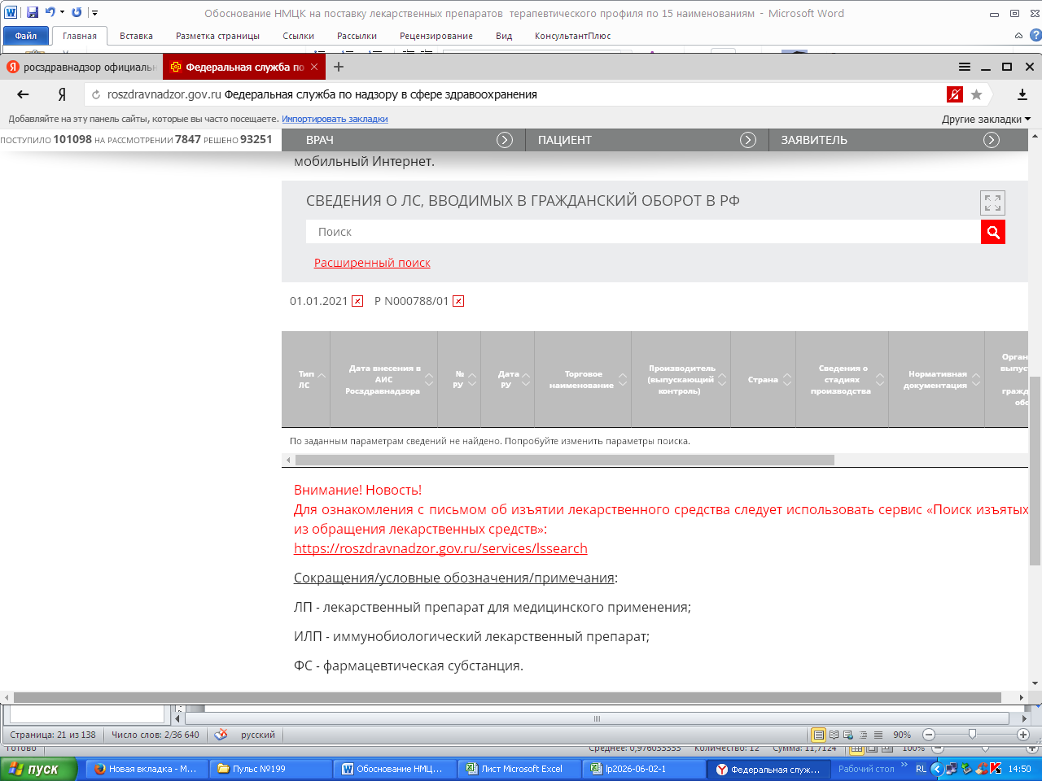

Цена 0,6080 ЛП-002386
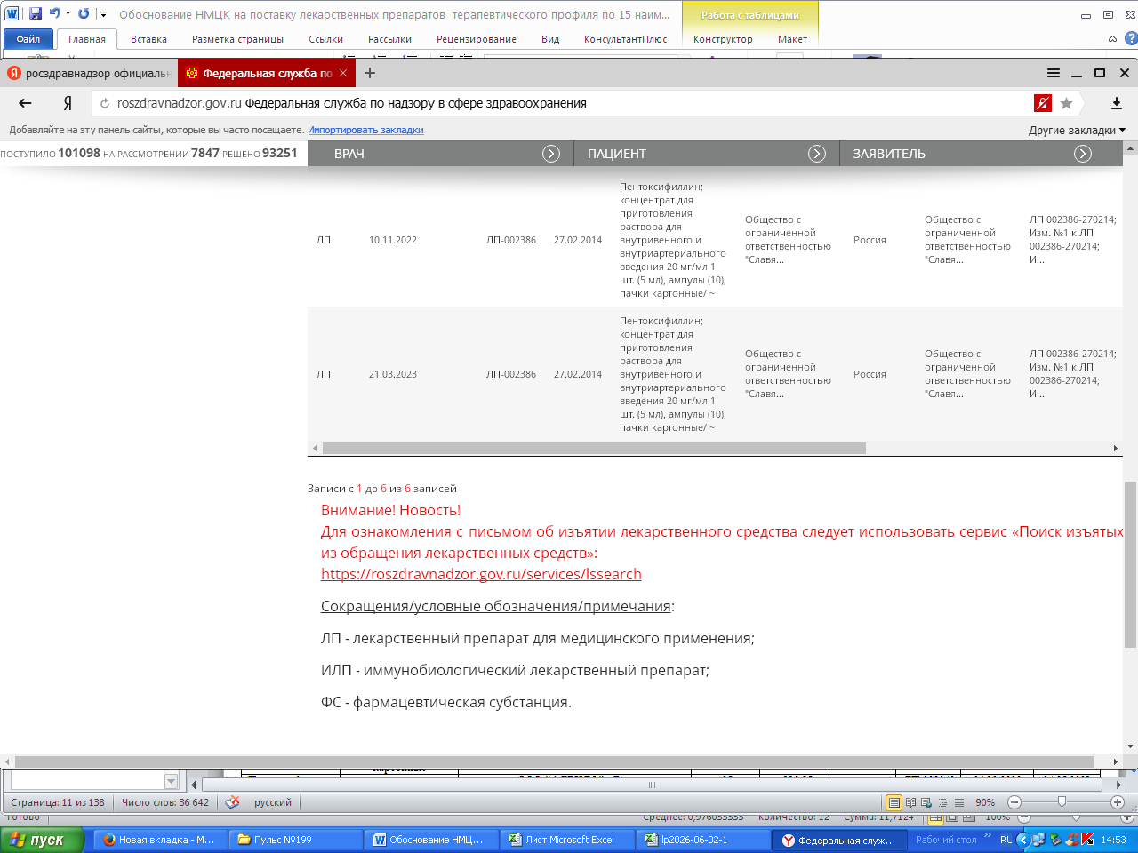

Торговое наименование | Лекарственная форма, дозировка, упаковка (полная) | Владелец РУ/производитель/упаковщик/Выпускающий контроль | Количество в потреб.  упаковке | Предельная цена руб. без НДС | Расчетная предельная цена за единицу товара (мл*) без учета НДС, руб. | № РУ | Дата регистрации цены  (№ решения) | Дата вступления в силу
Реамберин® | раствор для инфузий, 1.5%, 250 мл - контейнеры (32) - ящик картонный (для стационаров) | Вл.Вып.к.Перв.Уп.Втор.Уп.Пр.Общество с ограниченной ответственностью "Научно-технологическая фармацевтическая фирма "ПОЛИСАН" (ООО "НТФФ "ПОЛИСАН"), Россия (7805023934); | 8000 | 4 295,91 | 0,5369 | ЛП-№(000801)-(РГ-RU) | 25.11.2025  25-7-4344770-изм | 25.11.2025
Реамберин® | раствор для инфузий, 1.5%, 250 мл - контейнеры (5) - ящик картонный | Вл.Вып.к.Перв.Уп.Втор.Уп.Пр.Общество с ограниченной ответственностью "Научно-технологическая фармацевтическая фирма "ПОЛИСАН" (ООО "НТФФ "ПОЛИСАН"), Россия (7805023934); | 1250 | 687,25 | 0,5498 | ЛП-№(000801)-(РГ-RU) | 25.11.2025  25-7-4344770-изм | 25.11.2025
Реамберин® | раствор для инфузий, 1.5%, 250 мл - контейнеры (5) - ящик картонный | Вл.Вып.к.Перв.Уп.Втор.Уп.Пр.Общество с ограниченной ответственностью "Научно-технологическая фармацевтическая фирма "ПОЛИСАН" (ООО "НТФФ "ПОЛИСАН"), Россия (7805023934); | 1250 | 709,49 | 0,5675 | ЛП-№(000801)-(РГ-RU) | 24.02.2026  205/25-26 | 24.02.2026
Реамберин® | раствор для инфузий, 1.5%, 250 мл - контейнеры (32) - ящик картонный (для стационаров) | Вл.Вып.к.Перв.Уп.Втор.Уп.Пр.Общество с ограниченной ответственностью "Научно-технологическая фармацевтическая фирма "ПОЛИСАН" (ООО "НТФФ "ПОЛИСАН"), Россия (7805023934); | 8000 | 4 395,57 | 0,5494 | ЛП-№(000801)-(РГ-RU) | 24.02.2026  205/25-26 | 24.02.2026
Минимальное значение цены за единицу товара (мл) без учета НДС, рублей: |  |  |  |  |  |  |  | 0,5369

Цена 0,5369 ЛП-№(000801)-(РГ-RU)
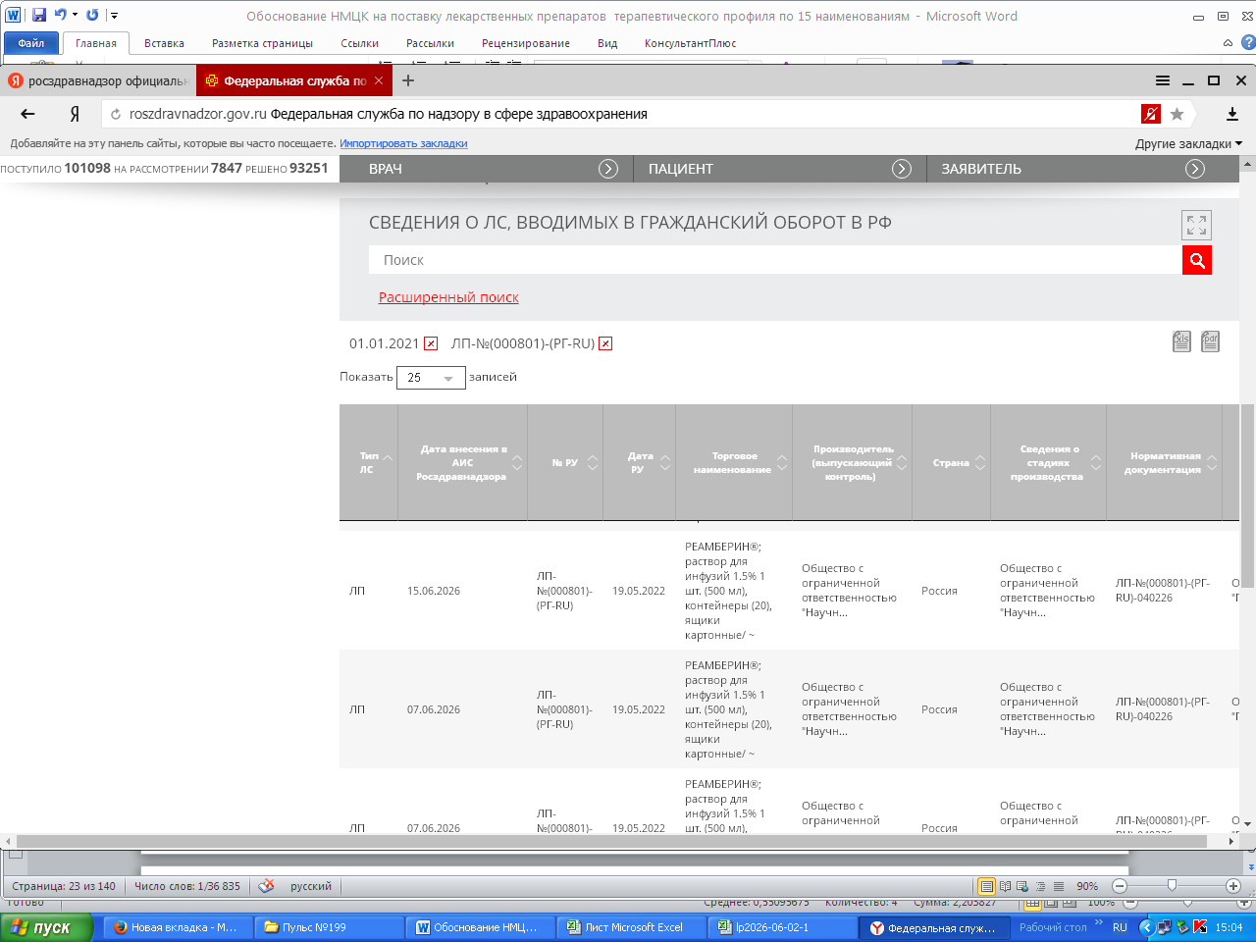

Торговое наименование | Лекарственная форма, дозировка, упаковка (полная) | Владелец РУ/производитель/упаковщик/Выпускающий контроль | Количество в потреб.  упаковке | Предельная цена руб. без НДС | Расчетная предельная цена за единицу товара (мл*) без учета НДС, руб. | № РУ | Дата регистрации цены  (№ решения) | Дата вступления в силу
Галазолин | капли назальные, 0.1%, 10 мл - флакон-капельница (1) - пачка картонная | Вл.Варшавский фармацевтический завод Польфа АО, Польша (NIP 5250000481); Вып.к.Перв.Уп.Втор.Уп.Пр.Фармацевтический завод "ПОЛЬФАРМА" АО Отдел Медана в Серадзе, Польша (NIP 5920202822); | 10 | 26,60 | 2,6600 | ЛП-№(000176)-(РГ-RU) | 13.10.2022  25-7-4228860-ОПР-изм | 13.10.2022
Ксилометазолин | капли назальные, 0.1%, 10 мл - флаконы (1) - пачки картонные | Вл.ООО "Трим", Россия; Вып.к.Втор.Уп.Пр.Федеральное казенное предприятие "Армавирская биологическая фабрика" (ФКП "Армавирская биофабрика"), Россия; Перв.Уп.Федеральное казенное предприятие "Армавирская биологическая фабрика" (ФКП "Армавирская биофабрика"), Россия; | 10 | 47,85 | 4,7850 | ЛП-003871 | 18.12.2020  (655/20-20-ОПР) | 18.05.2021
Ксилометазолин | капли назальные, 0.1%, 10 мл - флаконы (50) - коробки картонные | Вл.ООО "Трим", Россия; Вып.к.Втор.Уп.Пр.Федеральное казенное предприятие "Армавирская биологическая фабрика" (ФКП "Армавирская биофабрика"), Россия; Перв.Уп.Федеральное казенное предприятие "Армавирская биологическая фабрика" (ФКП "Армавирская биофабрика"), Россия; | 500 | 2 171,81 | 4,3436 | ЛП-003871 | 18.12.2020  (655/20-20-ОПР) | 18.05.2021
Ксилометазолин | капли назальные, 0.1%, 10 мл - флакон-капельницы (1) - пачки картонные | Вл.ООО "Трим", Россия; Вып.к.Втор.Уп.Пр.Федеральное казенное предприятие "Армавирская биологическая фабрика" (ФКП "Армавирская биофабрика"), Россия; Перв.Уп.Федеральное казенное предприятие "Армавирская биологическая фабрика" (ФКП "Армавирская биофабрика"), Россия; | 10 | 47,85 | 4,7850 | ЛП-003871 | 18.12.2020  (655/20-20-ОПР) | 18.05.2021
Ксилометазолин | капли назальные, 0.1%, 10 мл - флаконы (1) / в комплекте с крышкой-капельницей / - пачки картонные | Вл.ООО "Трим", Россия; Вып.к.Втор.Уп.Пр.Федеральное казенное предприятие "Армавирская биологическая фабрика" (ФКП "Армавирская биофабрика"), Россия; Перв.Уп.Федеральное казенное предприятие "Армавирская биологическая фабрика" (ФКП "Армавирская биофабрика"), Россия; | 10 | 47,85 | 4,7850 | ЛП-003871 | 18.12.2020  (655/20-20-ОПР) | 18.05.2021
Ксилометазолин | капли назальные, 0.1%, 15 мл - флаконы полимерные (1) / в комплекте с крышкой-капельницей / - пачки картонные | Вл.Аптеки 36.6 ЗАО, Россия; Вып.к.Перв.Уп.Втор.Уп.Пр.Лэнс-Фарм ООО [пос.Горки-10], Россия (5032048702); | 15 | 61,37 | 4,0913 | ЛС-001334 | 18.12.2020  (655/20-20-ОПР) | 18.05.2021
Ксилометазолин | капли назальные, 0.1%, 2 мл - тюбик-капельницы полимерные (10) - пачки картонные | Вл.Закрытое акционерное общество "Производственная фармацевтическая компания "Обновление", Россия; Вып.к.Перв.Уп.Втор.Уп.Пр.ЗАО "Производственная фармацевтическая компания Обновление", Россия; | 20 | 81,82 | 4,0910 | ЛСР-003901/07 | 18.12.2020  (655/20-20-ОПР) | 18.05.2021
Ксилометазолин | капли назальные, 0.1%, 2 мл - тюбик-капельницы полимерные (1) - пачки картонные | Вл.Закрытое акционерное общество "Производственная фармацевтическая компания "Обновление", Россия; Вып.к.Перв.Уп.Втор.Уп.Пр.ЗАО "Производственная фармацевтическая компания Обновление", Россия; | 2 | 8,84 | 4,4200 | ЛСР-003901/07 | 18.12.2020  (655/20-20-ОПР) | 18.05.2021
Ксилометазолин | капли назальные, 0.1%, 2 мл - тюбик-капельницы полимерные (5) - пачки картонные | Вл.Закрытое акционерное общество "Производственная фармацевтическая компания "Обновление", Россия; Вып.к.Перв.Уп.Втор.Уп.Пр.ЗАО "Производственная фармацевтическая компания Обновление", Россия; | 10 | 44,18 | 4,4180 | ЛСР-003901/07 | 18.12.2020  (655/20-20-ОПР) | 18.05.2021
Ксилометазолин | капли назальные, 0.1%, 15 мл - флакон-капельницы (1) - пачки картонные | Вл.Вып.к.Перв.Уп.Втор.Уп.Пр.ООО "Славянская аптека", Россия; | 15 | 33,00 | 2,2000 | ЛП-002351 | 18.12.2020  (655/20-20-ОПР) | 18.05.2021
Ксилометазолин | капли назальные, 0.1%, 10 мл - флакон-капельницы (1) - пачки картонные | Вл.Вып.к.Перв.Уп.Втор.Уп.Пр.ООО "Славянская аптека", Россия; | 10 | 27,00 | 2,7000 | ЛП-002351 | 18.12.2020  (655/20-20-ОПР) | 18.05.2021
Ксилометазолин | капли назальные, 0.1%, 10 мл - флакон-капельницы (1) - пачки картонные | Вл.Вып.к.Перв.Уп.Втор.Уп.Пр.Дальхимфарм ОАО, Россия (2702010564); | 10 | 65,17 | 6,5170 | ЛП-008163 | 31.05.2024  774/20-24 | 31.05.2024
Ксилометазолин | капли назальные, 0.1%, 10 мл - флаконы (1) - пачки картонные | Вл.Общество с ограниченной ответственностью "Фирма "ВИПС-МЕД" (ООО "Фирма "ВИПС-МЕД"), Россия (5052007912); Вып.к.Перв.Уп.Втор.Уп.Пр.Общество с ограниченной ответственностью "Фирма "ВИПС-МЕД" (ООО "Фирма "ВИПС-МЕД"), Россия (5052007912); | 10 | 37,40 | 3,7400 | ЛП-003616 | 28.12.2022  1828/20-22 | 28.12.2022
Ксилен | капли назальные, 0.1%, 20 мл - флакон-капельницы (4) - пачки картонные | Вл.Вып.к.Перв.Уп.Втор.Уп.Пр.Общество с ограниченной ответственностью "ВЕРОФАРМ" (ООО "ВЕРОФАРМ"), Россия (5032048702); | 80 | 179,68 | 2,2460 | Р N002372/01 | 07.11.2022  1434/20-22 | 03.11.2022
Ксилен | капли назальные, 0.1%, 20 мл - флакон-капельницы (1) - пачки картонные | Вл.Вып.к.Перв.Уп.Втор.Уп.Пр.Общество с ограниченной ответственностью "ВЕРОФАРМ" (ООО "ВЕРОФАРМ"), Россия (5032048702); | 20 | 44,92 | 2,2460 | Р N002372/01 | 12.05.2022  465/20-22 | 12.05.2022
Ксилен | капли назальные, 0.1%, 10 мл - флакон-капельницы полимерные (1) - пачки картонные | Вл.Вып.к.Перв.Уп.Втор.Уп.Пр.Общество с ограниченной ответственностью "ВЕРОФАРМ" (ООО "ВЕРОФАРМ"), Россия (5032048702); | 10 | 23,15 | 2,3150 | Р N002372/01 | 12.05.2022  462/20-22 | 12.05.2022
Риностоп | капли назальные, 0,1%, 10 мл - флакон-капельницы (1) - пачки картонные | Вл.Акционерное общество "Отисифарм" (АО "Отисифарм"), Россия (5047149534); Вып.к.Перв.Уп.Пр.Закрытое акционерное общество "Фармацевтическая фирма "ЛЕККО" (ЗАО "ЛЕККО"), Россия (3321005528); Втор.Уп.Закрытое акционерное общество "Фармацевтическая фирма "ЛЕККО" (ЗАО "ЛЕККО"), Россия (3321005528); | 10 | 25,95 | 2,5950 | Р N002182/01 | 07.07.2023  947/20-23 | 07.07.2023
Инфлюрин | капли назальные, 0.1%, 15 мл - флакон-капельницы (1) - пачки картонные | Вл.Вып.к.Перв.Уп.Втор.Уп.Пр.ООО "Славянская аптека", Россия; | 15 | 33,00 | 2,2000 | ЛП-002351 | 18.12.2020  (655/20-20-ОПР) | 18.05.2021
Инфлюрин | капли назальные, 0.1%, 10 мл - флакон-капельницы (1) - пачки картонные | Вл.Вып.к.Перв.Уп.Втор.Уп.Пр.ООО "Славянская аптека", Россия; | 10 | 27,00 | 2,7000 | ЛП-002351 | 18.12.2020  (655/20-20-ОПР) | 18.05.2021
Суприма-НОЗ | капли назальные, 0.1%, 15 мл - флакон-капельницы пластиковые (1) - пачки картонные | Вл.Шрея Лайф Сайенсиз Пвт.Лтд, Индия; Вып.к.Перв.Уп.Втор.Уп.Пр.Шрея Лайф Саенсиз Пвт. Лтд., Индия; | 15 | 45,25 | 3,0166 | ЛС-001821 | 18.12.2020  (655/20-20-ОПР) | 18.05.2021
Ринорус | капли назальные, 0.1%, 10 мл - флакон-капельницы (1) - пачки картонные | Вл.Вып.к.Перв.Уп.Втор.Уп.Пр.Открытое акционерное общество "Акционерное Курганское общество медицинских препаратов и изделий "Синтез" (ОАО "Синтез"), Россия (4501023743); | 10 | 19,60 | 1,9600 | ЛС-002408 | 11.04.2023  433/20-23 | 11.04.2023
Ксилометазолин буфус | капли назальные, 0.1%, 2 мл - тюбик-капельницы полимерные (5) - пачки картонные | Вл.Закрытое акционерное общество "Производственная фармацевтическая компания "Обновление", Россия; Вып.к.Перв.Уп.Втор.Уп.Пр.ЗАО "Производственная фармацевтическая компания Обновление" (ЗАО "ПФК Обновление"), Россия; | 10 | 44,18 | 4,4180 | ЛСР-003901/07 | 18.12.2020  (655/20-20-ОПР) | 18.05.2021
Ксилометазолин буфус | капли назальные, 0.1%, 2 мл - тюбик-капельницы полимерные (1) - пачки картонные | Вл.Закрытое акционерное общество "Производственная фармацевтическая компания "Обновление", Россия; Вып.к.Перв.Уп.Втор.Уп.Пр.ЗАО "Производственная фармацевтическая компания Обновление", Россия; | 2 | 8,84 | 4,4200 | ЛСР-003901/07 | 18.12.2020  (655/20-20-ОПР) | 18.05.2021
Санорин-Ксило | капли назальные, 0.1%, 10 мл - флаконы (1) - пачка картонная | Вл.Тева Фармацевтические Предприятия Лтд., Израиль (557410149); Вып.к.Перв.Уп.Втор.Уп.Пр.Меркле ГмбХ, Германия (239707564); | 10 | 59,82 | 5,9820 | ЛП-001934 | 18.12.2020  (655/20-20-ОПР) | 18.05.2021
Санорин-Ксило | капли назальные, 0.1%, 10 мл - флаконы (1) - пачки картонные | Вл.Ксантис Фарма Лимитед, Кипр; Вып.к.Перв.Уп.Втор.Уп.Пр.Меркле ГмбХ, Германия; | 10 | 59,82 | 5,9820 | ЛП-001934 | 18.12.2020  (655/20-20-ОПР) | 18.05.2021
Ксилометазолин-СОЛОфарм | капли назальные, 0.1%, 10 мл - флакон-капельницы пластиковые (1) - пачки картонные | Вл.Общество с ограниченной ответственностью "Гротекс" (ООО "Гротекс"), Россия (7814459396); Вып.к.Перв.Уп.Втор.Уп.Пр.Общество с ограниченной ответственностью "Гротекс" (ООО "Гротекс"), Россия 195279, г. Санкт-Петербург, Индустриальный проспект, д. 71, корп. 2, лит. А, ~; | 10 | 47,10 | 4,7100 | ЛП-003187 | 18.12.2020  (655/20-20-ОПР) | 18.05.2021
Кватран ксило | капли назальные, 0.1%, 10 мл - тюбик-капельницы (1) - пачки картонные | Вл.Вып.к.Перв.Уп.Втор.Уп.Пр.АО "Производственная фармацевтическая компания Обновление" (АО "ПФК Обновление"), Россия (5408151534); | 10 | 30,93 | 3,0930 | ЛСР-003901/07 | 18.12.2020  (655/20-20-ОПР) | 18.05.2021
Кватран ксило | капли назальные, 0.1%, 10 мл - ампулы (2) / в комплекте с флаконом / - пачки картонные | Вл.Вып.к.Перв.Уп.Втор.Уп.Пр.АО "Производственная фармацевтическая компания Обновление" (АО "ПФК Обновление"), Россия (5408151534); | 20 | 61,86 | 3,0930 | ЛСР-003901/07 | 18.12.2020  (655/20-20-ОПР) | 18.05.2021
Кватран ксило | капли назальные, 0.1%, 10 мл - ампулы (1) / в комплекте с флаконом / - пачки картонные | Вл.Вып.к.Перв.Уп.Втор.Уп.Пр.АО "Производственная фармацевтическая компания Обновление" (АО "ПФК Обновление"), Россия (5408151534); | 10 | 30,93 | 3,0930 | ЛСР-003901/07 | 18.12.2020  (655/20-20-ОПР) | 18.05.2021
Кватран ксило | капли назальные, 0.1%, 20 мл - ампулы (1) / в комплекте с флаконом / - пачки картонные | Вл.Вып.к.Перв.Уп.Втор.Уп.Пр.Акционерное общество "Производственная фармацевтическая компания Обновление" (АО "ПФК Обновление"), Россия (5408151534); | 20 | 74,74 | 3,7370 | ЛСР-003901/07 | 19.08.2022  897/20-22 | 19.08.2022
Кватран ксило | капли назальные, 0.1%, 15 мл - ампулы (1) / в комплекте с флаконом / - пачки картонные | Вл.Вып.к.Перв.Уп.Втор.Уп.Пр.Акционерное общество "Производственная фармацевтическая компания Обновление" (АО "ПФК Обновление"), Россия (5408151534); | 15 | 56,89 | 3,7926 | ЛСР-003901/07 | 19.08.2022  897/20-22 | 19.08.2022
Кватран ксило | капли назальные, 0.1%, 20 мл - тюбик-капельницы (1) - пачки картонные | Вл.Вып.к.Перв.Уп.Втор.Уп.Пр.Акционерное общество "Производственная фармацевтическая компания Обновление" (АО "ПФК Обновление"), Россия (5408151534); | 20 | 74,74 | 3,7370 | ЛСР-003901/07 | 19.08.2022  897/20-22 | 19.08.2022
Кватран ксило | капли назальные, 0.1%, 15 мл - тюбик-капельницы (1) - пачки картонные | Вл.Вып.к.Перв.Уп.Втор.Уп.Пр.Акционерное общество "Производственная фармацевтическая компания Обновление" (АО "ПФК Обновление"), Россия (5408151534); | 15 | 56,89 | 3,7926 | ЛСР-003901/07 | 19.08.2022  897/20-22 | 19.08.2022
Кватран® ксило | капли назальные, 0.1%, 15 мл - тюбик-капельницы (1) - пачки картонные | Вл.Вып.к.Перв.Уп.Втор.Уп.Пр.Акционерное общество "Производственная фармацевтическая компания Обновление" (АО "ПФК Обновление"), Россия (5408151534); | 15 | 67,19 | 4,4793 | ЛСР-003901/07 | 07.07.2023  952/20-23 | 07.07.2023
Кватран® ксило | капли назальные, 0.1%, 15 мл - ампулы (1) / в комплекте с флаконом / - пачки картонные | Вл.Вып.к.Перв.Уп.Втор.Уп.Пр.Акционерное общество "Производственная фармацевтическая компания Обновление" (АО "ПФК Обновление"), Россия (5408151534); | 15 | 67,19 | 4,4793 | ЛСР-003901/07 | 07.07.2023  952/20-23 | 07.07.2023
Кватран® ксило | капли назальные, 0.1%, 20 мл - тюбик-капельницы (1) - пачки картонные | Вл.Вып.к.Перв.Уп.Втор.Уп.Пр.Акционерное общество "Производственная фармацевтическая компания Обновление" (АО "ПФК Обновление"), Россия (5408151534); | 20 | 88,27 | 4,4135 | ЛСР-003901/07 | 04.12.2023  1859/20-23 | 04.12.2023
Кватран® ксило | капли назальные, 0.1%, 20 мл - ампулы (1) / в комплекте с флаконом / - пачки картонные | Вл.Вып.к.Перв.Уп.Втор.Уп.Пр.Акционерное общество "Производственная фармацевтическая компания Обновление" (АО "ПФК Обновление"), Россия (5408151534); | 20 | 88,27 | 4,4135 | ЛСР-003901/07 | 04.12.2023  1859/20-23 | 04.12.2023
Кватран® ксило | капли назальные, 0.1%, 15 мл - тюбик-капельницы (1) - пачки картонные | Вл.Вып.к.Перв.Уп.Втор.Уп.Пр.Акционерное общество "Производственная фармацевтическая компания Обновление" (АО "ПФК Обновление"), Россия (5408151534); | 15 | 67,19 | 4,4793 | ЛП-№(003551)-(РГ-RU) | 02.02.2024  25-7-4277505-изм | 02.02.2024
Кватран® ксило | капли назальные, 0.1%, 20 мл - тюбик-капельницы (1) - пачки картонные | Вл.Вып.к.Перв.Уп.Втор.Уп.Пр.Акционерное общество "Производственная фармацевтическая компания Обновление" (АО "ПФК Обновление"), Россия (5408151534); | 20 | 88,27 | 4,4135 | ЛП-№(003551)-(РГ-RU) | 02.02.2024  25-7-4277505-изм | 02.02.2024
Кватран® ксило | капли назальные, 0.1%, 15 мл - ампулы (1) / в комплекте с флаконом / - пачки картонные | Вл.Вып.к.Перв.Уп.Втор.Уп.Пр.Акционерное общество "Производственная фармацевтическая компания Обновление" (АО "ПФК Обновление"), Россия (5408151534); | 15 | 67,19 | 4,4793 | ЛП-№(003551)-(РГ-RU) | 02.02.2024  25-7-4277505-изм | 02.02.2024
Кватран® ксило | капли назальные, 0.1%, 20 мл - ампулы (1) / в комплекте с флаконом / - пачки картонные | Вл.Вып.к.Перв.Уп.Втор.Уп.Пр.Акционерное общество "Производственная фармацевтическая компания Обновление" (АО "ПФК Обновление"), Россия (5408151534); | 20 | 88,27 | 4,4135 | ЛП-№(003551)-(РГ-RU) | 02.02.2024  25-7-4277505-изм | 02.02.2024
Носолин®-бальзам | капли назальные, 0.1%, 10 мл - флаконы (1) - пачки картонные | Вл.Вып.к.Перв.Уп.Втор.Уп.Пр.Общество с ограниченной ответственностью "Фирн М" (ООО "Фирн М"), Россия (7751147024); | 10 | 32,63 | 3,2630 | ЛП-001336 | 22.11.2023  1765/20-23 | 22.11.2023
Ксилен® | капли назальные, 0.1%, 10 мл - флакон-капельницы (1) - пачки картонные | Вл.Вып.к.Перв.Уп.Втор.Уп.Пр.Общество с ограниченной ответственностью "ВЕРОФАРМ" (ООО "ВЕРОФАРМ"), Россия (5032048702); | 10 | 25,31 | 2,5310 | Р N002372/01 | 04.03.2024  196/20-24 | 04.03.2024
Ксилен® | капли назальные, 0.1%, 20 мл - флакон-капельницы (1) - пачки картонные | Вл.Вып.к.Перв.Уп.Втор.Уп.Пр.Общество с ограниченной ответственностью "ВЕРОФАРМ" (ООО "ВЕРОФАРМ"), Россия (5032048702); | 20 | 49,04 | 2,4520 | Р N002372/01 | 20.02.2024  121/20-24 | 20.02.2024
Ксилен® | капли назальные, 0.1%, 10 мл - флакон-капельницы (1) - пачки картонные | Вл.Вып.к.Перв.Уп.Втор.Уп.Пр.Общество с ограниченной ответственностью "ВЕРОФАРМ" (ООО "ВЕРОФАРМ"), Россия (5032048702); | 10 | 24,34 | 2,4340 | Р N002372/01 | 02.03.2023  215/20-23 | 02.03.2023
Ксилен® | капли назальные, 0.1%, 20 мл - флакон-капельницы (1) - пачки картонные | Вл.Вып.к.Перв.Уп.Втор.Уп.Пр.Общество с ограниченной ответственностью "ВЕРОФАРМ" (ООО "ВЕРОФАРМ"), Россия (5032048702); | 20 | 47,28 | 2,3640 | Р N002372/01 | 02.03.2023  215/20-23 | 02.03.2023
Риностоп® | капли назальные, 0.1%, 10 мл - флакон-капельницы (1) - пачки картонные | Вл.Акционерное общество "Отисифарм" (АО "Отисифарм"), Россия (5047149534); Перв.Уп.Пр.Закрытое акционерное общество "Фармацевтическая фирма "ЛЕККО" (ЗАО "ЛЕККО"), Россия (3321005528); Втор.Уп.Закрытое акционерное общество "Фармацевтическая фирма "ЛЕККО" (ЗАО "ЛЕККО"), Россия (3321005528); Вып.к.Закрытое акционерное общество "Фармацевтическая фирма "ЛЕККО" (ЗАО "ЛЕККО"), Россия (3321005528); | 10 | 25,95 | 2,5950 | ЛП-№(003721)-(РГ-RU) | 07.08.2024  25-7-4295725-изм | 07.08.2024
Риностоп® | капли назальные, 0.1%, 20 мл - флакон-капельницы (1) - пачки картонные | Вл.Акционерное общество "Отисифарм" (АО "Отисифарм"), Россия (5047149534); Перв.Уп.Пр.Закрытое акционерное общество "Фармацевтическая фирма "ЛЕККО" (ЗАО "ЛЕККО"), Россия (3321005528); Втор.Уп.Закрытое акционерное общество "Фармацевтическая фирма "ЛЕККО" (ЗАО "ЛЕККО"), Россия (3321005528); Вып.к.Закрытое акционерное общество "Фармацевтическая фирма "ЛЕККО" (ЗАО "ЛЕККО"), Россия (3321005528); | 20 | 52,01 | 2,6005 | ЛП-№(003721)-(РГ-RU) | 07.08.2024  25-7-4295725-изм | 07.08.2024
Риностоп® | капли назальные, 0.1%, 20 мл - флакон-капельницы (1) - пачки картонные | Вл.Акционерное общество "Отисифарм" (АО "Отисифарм"), Россия (5047149534); Вып.к.Перв.Уп.Пр.Закрытое акционерное общество "Фармацевтическая фирма "ЛЕККО" (ЗАО "ЛЕККО"), Россия (3321005528); Втор.Уп.Закрытое акционерное общество "Фармацевтическая фирма "ЛЕККО" (ЗАО "ЛЕККО"), Россия (3321005528); | 20 | 52,01 | 2,6005 | Р N002182/01 | 07.07.2023  947/20-23 | 07.07.2023
Ринорус® | капли назальные, 0.1%, 10 мл - флакон-капельница (1) - пачка картонная | Вл.Вып.к.Перв.Уп.Втор.Уп.Пр.Открытое акционерное общество "Акционерное Курганское общество медицинских препаратов и изделий "Синтез" (ОАО "Синтез"), Россия (4501023743); | 10 | 19,60 | 1,9600 | ЛП-№(001389)-(РГ-RU) | 11.04.2023  433/20-23 | 11.04.2023
Ринорус® | капли назальные, 0.1%, 10 мл - флакон - капельница (1) - пачка картонная | Вл.Публичное акционерное общество "Акционерное Курганское общество медицинских препаратов и изделий "Синтез" (ПАО "Синтез"), Россия (4501023743); Перв.Уп.Втор.Уп.Пр.Публичное акционерное общество "Акционерное Курганское общество медицинских препаратов и изделий "Синтез" (ПАО "Синтез"), Россия (4501023743); Вып.к.Публичное акционерное общество "Акционерное Курганское общество медицинских препаратов и изделий "Синтез" (ПАО "Синтез"), Россия (4501023743); | 10 | 20,40 | 2,0400 | ЛП-№(001389)-(РГ-RU) | 23.04.2024  537/20-24 | 23.04.2024
Галазолин® | капли назальные, 0.1%, 15 мл - флакон-капельница (1) - пачка картонная | Вл.Фармацевтический завод "ПОЛЬФАРМА" АО, Польша (NIP 5920202822); Перв.Уп.Втор.Уп.Пр.Фармацевтический завод "ПОЛЬФАРМА" АО Отдел Медана в Серадзе, Польша (NIP 5920202822); Вып.к.Фармацевтический завод "ПОЛЬФАРМА" АО Отдел Медана в Серадзе, Польша (NIP 5920202822); | 15 | 41,92 | 2,7946 | ЛП-№(000176)-(РГ-RU) | 12.02.2024  25-7-4278183-изм | 12.02.2024
Звездочка ноз | капли назальные, 0.1%, 10 мл - флакон-капельницы (1) - пачки картонные | Вл.Акционерное общество "ДОМИНАНТА-СЕРВИС" (АО "ДОМИНАНТА-СЕРВИС"), Россия (7714122399); Вып.к.Перв.Уп.Втор.Уп.Пр.Данафа Фармасьютикал Джойнт Сток Компани, Вьетнам (0400102091); | 10 | 28,63 | 2,8630 | ЛП-№(003041)-(РГ-RU) | 19.10.2023  25-7-4264445-ОПР-изм | 19.10.2023
Звездочка ноз | капли назальные, 0.1%, 15 мл - флакон-капельницы (1) - пачки картонные | Вл.Акционерное общество "ДОМИНАНТА-СЕРВИС" (АО "ДОМИНАНТА-СЕРВИС"), Россия (7714122399); Вып.к.Перв.Уп.Втор.Уп.Пр.Данафа Фармасьютикал Джойнт Сток Компани, Вьетнам (0400102091); | 15 | 42,95 | 2,8633 | ЛП-№(003041)-(РГ-RU) | 29.12.2023  2037/20-23 | 29.12.2023
Звездочка ноз | капли назальные, 0.1%, 20 мл - флакон-капельницы (1) - пачки картонные | Вл.Акционерное общество "ДОМИНАНТА-СЕРВИС" (АО "ДОМИНАНТА-СЕРВИС"), Россия (7714122399); Вып.к.Перв.Уп.Втор.Уп.Пр.Данафа Фармасьютикал Джойнт Сток Компани, Вьетнам (0400102091); | 20 | 57,26 | 2,8630 | ЛП-№(003041)-(РГ-RU) | 29.12.2023  2037/20-23 | 29.12.2023
Ксилокт®-СОЛОфарм | капли назальные, 0.1%, 10 мл - флакон (1) - пачка картонная | Вл.Вып.к.Перв.Уп.Втор.Уп.Пр.Общество с ограниченной ответственностью "Гротекс" (ООО "Гротекс"), Россия (7814459396); | 10 | 47,10 | 4,7100 | ЛП-003187 | 18.12.2020  (655/20-20-ОПР) | 18.05.2021
Ксилокт®-СОЛОфарм | капли назальные, 0.1%, 10 мл - флакон (1) - пачка картонная | Вл.Вып.к.Перв.Уп.Втор.Уп.Пр.Общество с ограниченной ответственностью "Гротекс" (ООО "Гротекс"), Россия (7814459396); | 10 | 47,10 | 4,7100 | ЛП-№(002474)-(РГ-RU) | 02.08.2023  25-7-4260204-ОПР-изм | 02.08.2023
Ксилокт®-СОЛОфарм | капли назальные ~, 0.1%, 10 мл - флакон-капельница (1) - пачка картонная | Вл.Вып.к.Перв.Уп.Втор.Уп.Пр.Общество с ограниченной ответственностью "Гротекс" (ООО "Гротекс"), Россия (7814459396); | 10 | 47,10 | 4,7100 | ЛП-№(002474)-(РГ-RU) | 24.04.2024  25-7-4284995-ОПР-изм | 24.04.2024
СОПИКСИЛ | капли назальные, 0.1%, 10 мл - флакон-капельницы (1) - пачки картонные | Вл.Вып.к.Перв.Уп.Втор.Уп.Пр.Акционерное общество "Усолье-Сибирский химико-фармацевтический завод" (АО "Усолье-Сибирский химфармзавод"), Россия (3819012188); | 10 | 59,75 | 5,9750 | ЛП-006902 | 16.08.2021  (684/20-21) | 16.08.2021
КСИЛОМЕТАЗОЛИН | капли назальные, 0.1%, 10 мл - флаконы-капельницы (1) - пачки картонные | Вл.ООО "ВЕСТ", Россия (7725383554); Вып.к.Перв.Уп.Втор.Уп.Пр.Открытое акционерное общество "Самарамедпром" (ОАО "Самарамедпром"), Россия (6335003533); | 10 | 59,80 | 5,9800 | ЛП-008377 | 25.11.2022  1595/20-22 | 25.11.2022
КСИЛОМЕТАЗОЛИН | капли назальные, 0.1%, 10 мл - флаконы (1) / в комплекте с пипеткой / - пачки картонные | Вл.ООО "ВЕСТ", Россия (7725383554); Вып.к.Перв.Уп.Втор.Уп.Пр.Открытое акционерное общество "Самарамедпром" (ОАО "Самарамедпром"), Россия (6335003533); | 10 | 59,80 | 5,9800 | ЛП-008377 | 25.11.2022  1595/20-22 | 25.11.2022
РиноСТОП® БФС | капли назальные, 0.1%, 10 мл - флакон-капельницы (1) - пачки картонные | Вл.Акционерное общество "Отисифарм" (АО "Отисифарм"), Россия (5047149534); Вып.к.Перв.Уп.Втор.Уп.Пр.Открытое акционерное общество "Фармстандарт-Уфимский витаминный завод" (ОАО "Фармстандарт-УфаВИТА"), Россия (0274036993); | 10 | 59,80 | 5,9800 | ЛП-006738 | 27.07.2023  25-7-4259314-изм | 27.07.2023
Минимальное значение цены за единицу товара (мл) без учета НДС, рублей: |  |  |  |  |  |  |  | 1,9600

Цена 1,9600 ЛС-002408
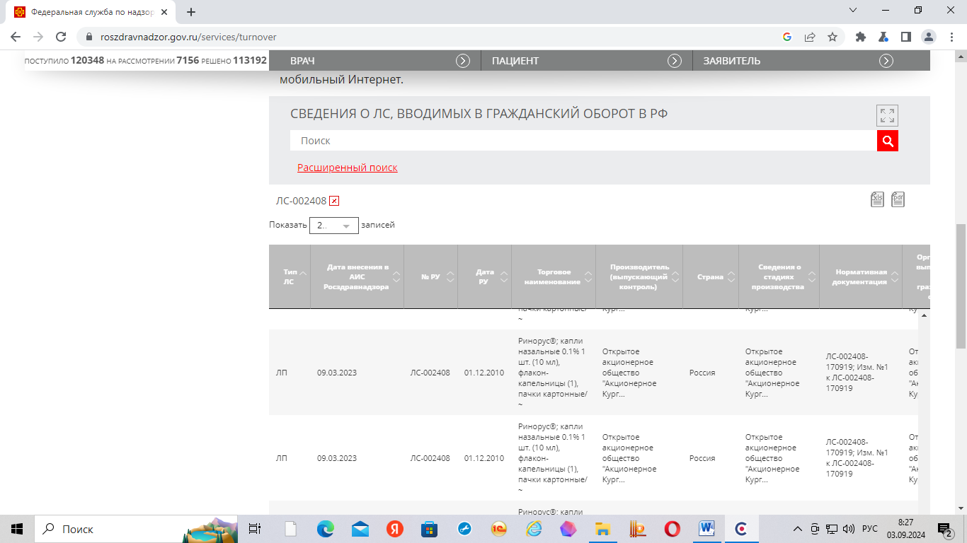

Торговое наименование | Лекарственная форма, дозировка, упаковка (полная) | Владелец РУ/производитель/упаковщик/Выпускающий контроль | Количество в потреб.  упаковке | Предельная цена руб. без НДС | Расчетная предельная цена за единицу товара (шт*) без учета НДС, руб. | № РУ | Дата регистрации цены  (№ решения) | Дата вступления в силу
Флуконазол | капсулы, 150 мг, 1 шт. - упаковки ячейковые контурные (1) - пачки картонные | Вл.Вып.к.Перв.Уп.Втор.Уп.Пр.ООО "Барнаульский завод медицинских препаратов" (ООО "БЗМП"), Россия; | 1 | 22,00 | 22,0000 | ЛП-000220 | 15.12.2020  (566/20-20-ОПР) | 15.05.2021
Флуконазол | капсулы, 150 мг, 3 шт. - упаковки ячейковые контурные (1) - пачки картонные | Вл.Вып.к.Перв.Уп.Втор.Уп.Пр.ООО "Барнаульский завод медицинских препаратов" (ООО "БЗМП"), Россия; | 3 | 48,55 | 16,1833 | ЛП-000220 | 15.12.2020  (566/20-20-ОПР) | 15.05.2021
Фангифлю | капсулы, 150 мг, 1 шт. - блистеры (1) - пачки картонные | Вл.Эдж Фарма Прайвет Лимитед, Индия; Вып.к.Перв.Уп.Втор.Уп.Пр.Эдж Фарма Прайвет Лимитед, Индия; | 1 | 112,09 | 112,0900 | ЛП-000223 | 15.12.2020  (566/20-20-ОПР) | 15.05.2021
Фангифлю | капсулы, 150 мг, 1 шт. - блистеры (1) - пачки картонные | Вл.Эдж Фарма Прайвет Лимитед, Индия; Вып.к.Перв.Уп.Втор.Уп.Пр.Эдж Фарма Прайвет Лимитед, Индия; | 1 | 112,09 | 112,0900 | ЛП-000223 | 15.12.2020  (566/20-20-ОПР) | 15.05.2021
Флуконазол-Акрихин | капсулы, 150 мг, 1 шт. - блистер (1) - пачка картонная | Вл.Вып.к.Перв.Уп.Втор.Уп.Пр.Фармацевтический завод "ПОЛЬФАРМА" АО, Польша (NIP 5920202822); | 1 | 69,13 | 69,1300 | ЛП-005350 | 15.12.2020  (566/20-20-ОПР) | 15.05.2021
Флуконазол | капсулы, 150 мг, 1 шт. - упаковки ячейковые контурные (1) - пачки картонные | Вл.Аптеки 36.6 ЗАО, Россия; Вып.к.Перв.Уп.Втор.Уп.Пр.ОАО "ВЕРОФАРМ", Россия; | 1 | 109,80 | 109,8000 | ЛС-001339 | 15.12.2020  (566/20-20-ОПР) | 15.05.2021
Флуконазол | капсулы, 150 мг, 1 шт. - контурная ячейковая упаковка (1) - пачка картонная | Вл.РЕПЛЕК ФАРМ ООО Скопье, Республика Македония; Перв.Уп.Пр.РЕПЛЕК ФАРМ ООО Скопье, Республика Македония; Втор.Уп.ЗАО "ФармФирма"Сотекс", Россия; Вып.к.ЗАО "ФармФирма"Сотекс", Россия; | 1 | 24,65 | 24,6500 | ЛС-001617 | 15.12.2020  (566/20-20-ОПР) | 15.05.2021
Флуконазол | капсулы, 150 мг, 1 шт. - упаковки ячейковые контурные (1) - пачки картонные | Вл.Озон ООО, Россия; Вып.к.Перв.Уп.Втор.Уп.Пр.Общество с ограниченной ответственностью "Озон" (ООО "Озон"), Россия; | 1 | 35,14 | 35,1400 | ЛС-001728 | 15.12.2020  (566/20-20-ОПР) | 15.05.2021
Флуконазол | капсулы, 150 мг, 1 шт. - упаковки ячейковые контурные (2) - пачки картонные | Вл.Озон ООО, Россия; Вып.к.Перв.Уп.Втор.Уп.Пр.ООО "Озон", Россия; | 2 | 33,90 | 16,9500 | ЛС-001728 | 15.12.2020  (566/20-20-ОПР) | 15.05.2021
Флуконазол | капсулы, 150 мг, 1 шт. - упаковки ячейковые контурные (4) - пачки картонные | Вл.Озон ООО, Россия; Вып.к.Перв.Уп.Втор.Уп.Пр.ООО "Озон", Россия; | 4 | 187,37 | 46,8425 | ЛС-001728 | 15.12.2020  (566/20-20-ОПР) | 15.05.2021
Флуконазол | капсулы, 150 мг, 2 шт. - упаковки ячейковые контурные (1) - пачки картонные | Вл.Озон ООО, Россия; Вып.к.Перв.Уп.Втор.Уп.Пр.Общество с ограниченной ответственностью "Озон Фарм" (ООО "Озон Фарм"), Россия; | 2 | 33,90 | 16,9500 | ЛС-001728 | 15.12.2020  (566/20-20-ОПР) | 15.05.2021
Флуконазол | капсулы, 150 мг, 2 шт. - упаковки ячейковые контурные (2) - пачки картонные | Вл.Озон ООО, Россия; Вып.к.Перв.Уп.Втор.Уп.Пр.Общество с ограниченной ответственностью "Озон Фарм" (ООО "Озон Фарм"), Россия; | 4 | 187,37 | 46,8425 | ЛС-001728 | 15.12.2020  (566/20-20-ОПР) | 15.05.2021
Флуконазол | капсулы, 150 мг, 2 шт. - упаковки ячейковые контурные (2) - пачки картонные | Вл.Вып.к.Перв.Уп.Втор.Уп.Пр.Общество с ограниченной ответственностью "Озон" (ООО "Озон"), Россия (6345002063); | 4 | 187,37 | 46,8425 | ЛС-001728 | 15.12.2020  (566/20-20-ОПР) | 15.05.2021
Флуконазол | капсулы, 150 мг, 2 шт. - упаковки ячейковые контурные (1) - пачки картонные | Вл.Вып.к.Перв.Уп.Втор.Уп.Пр.Общество с ограниченной ответственностью "Озон" (ООО "Озон"), Россия (6345002063); | 2 | 33,90 | 16,9500 | ЛС-001728 | 15.12.2020  (566/20-20-ОПР) | 15.05.2021
Флуконорм | капсулы, 150 мг, 1 шт. - упаковки ячейковые контурные (1) - пачки картонные | Вл.Русан Фарма Лтд, Индия (27AABCR3179H1Z8); Пр.Русан Фарма Лтд, Индия (24AABCR3179H1ZE); | 1 | 112,09 | 112,0900 | ЛС-002114 | 15.12.2020  (566/20-20-ОПР) | 15.05.2021
Флуконорм | капсулы, 150 мг, 1 шт. - блистеры (1) / / - пачки картонные | Вл.Русан Фарма Лтд, Индия (27AABCR3179H1Z8); Пр.Русан Фарма Лтд, Индия (24AABCR3179H1ZE); | 1 | 112,09 | 112,0900 | ЛС-002114 | 15.12.2020  (566/20-20-ОПР) | 15.05.2021
Флуконазол | капсулы, 150 мг, 1 шт. - упаковки ячейковые контурные (1) - пачки картонные | Вл.Вып.к.Перв.Уп.Втор.Уп.Пр.Астрафарм ООО, Украина; | 1 | 13,38 | 13,3800 | ЛС-002325 | 15.12.2020  (566/20-20-ОПР) | 15.05.2021
Флуконазол-Тева | капсулы, 150 мг, 1 шт. - блистер (1) - пачка картонная | Вл.Тева Фармацевтические Предприятия Лтд, Израиль (557410149); Вып.к.Перв.Уп.Втор.Уп.Пр.Тева Фармасьютикал Воркс Прайвэт Лимитед Компани, Венгрия (10318353); | 1 | 112,09 | 112,0900 | ЛСР-007812/10 | 15.12.2020  (566/20-20-ОПР) | 15.05.2021
Флуконазол Сандоз | капсулы, 150 мг, 1 шт. - упаковки ячейковые контурные (1) - пачки картонные | Вл.Сандоз д.д., Словения; Вып.к.Перв.Уп.Втор.Уп.Пр.Салютас Фарма ГмбХ, Германия; | 1 | 112,09 | 112,0900 | ЛСР-010614/09 | 15.12.2020  (566/20-20-ОПР) | 15.05.2021
Медофлюкон | капсулы, 150 мг, 1 шт. - упаковки безъячейковые контурные (1) - пачки картонные | Вл.Вып.к.Перв.Уп.Втор.Уп.Пр.Медокеми Лтд, Кипр; | 1 | 112,09 | 112,0900 | П N011967/01 | 15.12.2020  (566/20-20-ОПР) | 15.05.2021
Дифлазон | капсулы, 150 мг, 1 шт. - упаковки ячейковые контурные (1) - пачки картонные | Вл.Вып.к.Пр.КРКА, д.д., Ново место, Словения; Перв.Уп.Втор.Уп.Закрытое акционерное общество "Вектор-Медика" (ЗАО "Вектор-Медика"),, Россия; | 1 | 112,09 | 112,0900 | П N013210/02 | 15.12.2020  (566/20-20-ОПР) | 15.05.2021
Дифлазон | капсулы, 150 мг, 1 шт. - упаковки ячейковые контурные (1) - пачки картонные | Вл.Вып.к.Перв.Уп.Втор.Уп.Пр.КРКА, д.д., Ново место, Словения; | 1 | 112,09 | 112,0900 | П N013210/02 | 15.12.2020  (566/20-20-ОПР) | 15.05.2021
Проканазол | капсулы, 150 мг, 1 шт. - стрипы (1) - | Вл.Протекх Биосистемс Пвт.Лтд, Индия; Вып.к.Перв.Уп.Втор.Уп.Пр.Протекх Биосистемс Пвт. Лтд., Индия; | 1 | 93,20 | 93,2000 | П N015787/01 | 15.12.2020  (566/20-20-ОПР) | 15.05.2021
Флуконазол-Акрихин | капсулы, 150 мг, 1 шт. - блистер (1) - пачка картонная | Вл.Вып.к.Перв.Уп.Втор.Уп.Пр.Фармацевтический завод "ПОЛЬФАРМА" АО, Польша (NIP 5920202822); | 1 | 69,13 | 69,1300 | ЛП-№(000235)-(РГ-RU) | 12.08.2021  (20-4-4182394-ОПР-изм) | 12.08.2021
Дифлазон | капсулы, 150 мг, 1 шт. - блистеры (1) - пачки картонные | Вл.Вып.к.Перв.Уп.Втор.Уп.Пр.АО "КРКА, д.д., Ново место", Словения (SI 82646716); | 1 | 112,09 | 112,0900 | П N013210/02 | 22.09.2021  (20-4-4185211-ОПР-изм) | 22.09.2021
Флуконазол | капсулы, 150 мг, 1 шт. - упаковки ячейковые контурные (1) - пачки картонные | Вл.Акционерное общество "Новосибхимфарм" (АО "Новосибхимфарм"), Россия (5405101302); Вып.к.Перв.Уп.Втор.Уп.Пр.Акционерное общество "Валента Фармацевтика" (АО "Валента Фарм"), Россия (5050008117); | 1 | 44,08 | 44,0800 | Р N002782/01 | 28.10.2021  (1006/20-21) | 28.10.2021
Флуконазол | капсулы, 150 мг, 4 шт. - упаковки ячейковые контурные (1) - пачки картонные | Вл.Общество с ограниченной ответственностью "Озон" (ООО "Озон"), Россия (6345002063); Вып.к.Перв.Уп.Втор.Уп.Пр.Общество с ограниченной ответственностью "Озон Фарм" (ООО "Озон Фарм"), Россия (6345022831); | 4 | 187,37 | 46,8425 | ЛС-001728 | 24.05.2022  25-7-4210704-ОПР-изм | 24.05.2022
Флуконазол | капсулы, 150 мг, 1 шт. - упаковки ячейковые контурные (1) - пачки картонные | Вл.Общество с ограниченной ответственностью "Озон" (ООО "Озон"), Россия (6345002063); Вып.к.Перв.Уп.Втор.Уп.Пр.Общество с ограниченной ответственностью "Озон Фарм" (ООО "Озон Фарм"), Россия (6345022831); | 1 | 35,14 | 35,1400 | ЛС-001728 | 24.05.2022  25-7-4210704-ОПР-изм | 24.05.2022
Флуконазол | капсулы, 150 мг, 2 шт. - упаковки ячейковые контурные (1) - пачки картонные | Вл.Общество с ограниченной ответственностью "Озон" (ООО "Озон"), Россия (6345002063); Вып.к.Перв.Уп.Втор.Уп.Пр.Общество с ограниченной ответственностью "Озон Фарм" (ООО "Озон Фарм"), Россия (6345022831); | 2 | 33,90 | 16,9500 | ЛС-001728 | 24.05.2022  25-7-4210704-ОПР-изм | 24.05.2022
Флуконазол-Тева | капсулы, 150 мг, 2 шт. - блистеры (2) - пачка картонная | Вл.Тева Фармацевтические Предприятия Лтд, Израиль (557410149); Вып.к.Перв.Уп.Втор.Уп.Пр.Тева Фармасьютикал Воркс Прайвэт Лимитед Компани, Венгрия (10318353); | 4 | 399,96 | 99,9900 | ЛСР-007812/10 | 18.08.2022  25-7-4223264-изм | 18.08.2022
Флуконазол | капсулы, 150 мг, 1 шт. - упаковки ячейковые контурные (1) - пачки картонные | Вл.Акционерное общество "Новосибхимфарм" (АО "Новосибхимфарм"), Россия (5405101302); Вып.к.Перв.Уп.Втор.Уп.Пр.Акционерное общество "Валента Фармацевтика" (АО "Валента Фарм"), Россия (5050008117); | 1 | 45,84 | 45,8400 | Р N002782/01 | 15.09.2022  1060/20-22 | 15.09.2022
Флуконазол | капсулы, 150 мг, 10 шт. - блистеры (10) - пачки картонные | Вл.Лок-Бета Фармасьютикалз (Индия) Прайвит Лимитед, Индия ( AAACL7288G); Вып.к.Перв.Уп.Втор.Уп.Пр.Лок-Бета Фармасьютикалз (Индия) Прайвит Лимитед, Индия ( AAACL7288G); | 100 | 3 795,55 | 37,9555 | ЛП-008013 | 19.09.2022  1064/20-22 | 19.09.2022
Флуконазол | капсулы, 150 мг, 10 шт. - блистеры (3) - пачки картонные | Вл.Лок-Бета Фармасьютикалз (Индия) Прайвит Лимитед, Индия ( AAACL7288G); Вып.к.Перв.Уп.Втор.Уп.Пр.Лок-Бета Фармасьютикалз (Индия) Прайвит Лимитед, Индия ( AAACL7288G); | 30 | 1 138,65 | 37,9550 | ЛП-008013 | 19.09.2022  1064/20-22 | 19.09.2022
Флуконазол | капсулы, 150 мг, 10 шт. - блистеры (1) - пачки картонные | Вл.Лок-Бета Фармасьютикалз (Индия) Прайвит Лимитед, Индия ( AAACL7288G); Вып.к.Перв.Уп.Втор.Уп.Пр.Лок-Бета Фармасьютикалз (Индия) Прайвит Лимитед, Индия ( AAACL7288G); | 10 | 379,55 | 37,9550 | ЛП-008013 | 19.09.2022  1064/20-22 | 19.09.2022
Флуконазол | капсулы, 150 мг, 1 шт. - упаковки ячейковые контурные (1) - пачки картонные | Вл.Общество с ограниченной ответственностью "Озон" (ООО "Озон"), Россия (6345002063); Вып.к.Перв.Уп.Втор.Уп.Пр.Общество с ограниченной ответственностью "Озон Фарм" (ООО "Озон Фарм"), Россия (6345022831); | 1 | 35,14 | 35,1400 | ЛП-№(001498)-(РГ-RU) | 03.02.2023  25-7-4241618-ОПР-изм | 03.02.2023
Флуконазол | капсулы, 150 мг, 2 шт. - упаковки ячейковые контурные (1) - пачки картонные | Вл.Общество с ограниченной ответственностью "Озон" (ООО "Озон"), Россия (6345002063); Вып.к.Перв.Уп.Втор.Уп.Пр.Общество с ограниченной ответственностью "Озон Фарм" (ООО "Озон Фарм"), Россия (6345022831); | 2 | 33,90 | 16,9500 | ЛП-№(001498)-(РГ-RU) | 03.02.2023  25-7-4241618-ОПР-изм | 03.02.2023
Флуконазол | капсулы, 150 мг, 4 шт. - упаковки ячейковые контурные (1) - пачки картонные | Вл.Общество с ограниченной ответственностью "Озон" (ООО "Озон"), Россия (6345002063); Вып.к.Перв.Уп.Втор.Уп.Пр.Общество с ограниченной ответственностью "Озон Фарм" (ООО "Озон Фарм"), Россия (6345022831); | 4 | 187,37 | 46,8425 | ЛП-№(001498)-(РГ-RU) | 03.02.2023  25-7-4241618-ОПР-изм | 03.02.2023
Флуконазол | капсулы, 150 мг, 1 шт. - упаковки ячейковые контурные (1) - пачки картонные | Вл.Вып.к.Перв.Уп.Втор.Уп.Пр.Общество с ограниченной ответственностью "Озон" (ООО "Озон"), Россия (6345002063); | 1 | 35,14 | 35,1400 | ЛП-№(001498)-(РГ-RU) | 14.02.2023  25-7-4242332-ОПР-изм | 14.02.2023
Флуконазол | капсулы, 150 мг, 2 шт. - упаковки ячейковые контурные (1) - пачки картонные | Вл.Вып.к.Перв.Уп.Втор.Уп.Пр.Общество с ограниченной ответственностью "Озон" (ООО "Озон"), Россия (6345002063); | 2 | 33,90 | 16,9500 | ЛП-№(001498)-(РГ-RU) | 14.02.2023  25-7-4242332-ОПР-изм | 14.02.2023
Флуконазол | капсулы, 150 мг, 2 шт. - упаковки ячейковые контурные (2) - пачки картонные | Вл.Вып.к.Перв.Уп.Втор.Уп.Пр.Общество с ограниченной ответственностью "Озон" (ООО "Озон"), Россия (6345002063); | 4 | 187,37 | 46,8425 | ЛП-№(001498)-(РГ-RU) | 14.02.2023  25-7-4242332-ОПР-изм | 14.02.2023
Флуконазол | капсулы, 150 мг, 1 шт. - упаковки ячейковые контурные (1) / упаковки ячейковые контурные / - пачки картонные | Вл.Акционерное общество "Новосибхимфарм" (АО "Новосибхимфарм"), Россия (5405101302); Вып.к.Перв.Уп.Втор.Уп.Пр.Акционерное общество "Валента Фармацевтика" (АО "Валента Фарм"), Россия (5050008117); | 1 | 48,20 | 48,2000 | Р N002782/01 | 20.04.2023  500/20-23 | 20.04.2023
Флуконазол | капсулы, 150 мг, 1 шт. - блистер (1) - пачка картонная | Вл.Вып.к.Перв.Уп.Втор.Уп.Пр.Акционерное общество "Биоком" (АО "Биоком"), Россия (2636004967); | 1 | 22,50 | 22,5000 | ЛС-000953 | 21.04.2023  522/20-23 | 21.04.2023
Флуконазол-OBL | капсулы, 150 мг, 1 шт. - контурная ячейковая упаковка (1) - пачка картонная | Вл.Акционерное общество "АЛИУМ" (АО "АЛИУМ"), Россия (5077009710); Перв.Уп.Втор.Уп.Пр.Акционерное общество "АЛИУМ" (АО "АЛИУМ"), Россия (5077009710); Вып.к.Акционерное общество "АЛИУМ" (АО "АЛИУМ"), Россия (5077009710); | 1 | 28,40 | 28,4000 | Р N002522/01 | 04.05.2023  649/20-23 | 04.05.2023
Флуконазол-OBL | капсулы, 150 мг, 2 шт. - контурная ячейковая упаковка (1) - пачка картонная | Вл.Акционерное общество "АЛИУМ" (АО "АЛИУМ"), Россия (5077009710); Перв.Уп.Втор.Уп.Пр.Акционерное общество "АЛИУМ" (АО "АЛИУМ"), Россия (5077009710); Вып.к.Акционерное общество "АЛИУМ" (АО "АЛИУМ"), Россия (5077009710); | 2 | 57,30 | 28,6500 | Р N002522/01 | 04.05.2023  649/20-23 | 04.05.2023
Флуконазол-OBL | капсулы, 150 мг, 2 шт. - контурная ячейковая упаковка (2) - пачка картонная | Вл.Акционерное общество "АЛИУМ" (АО "АЛИУМ"), Россия (5077009710); Перв.Уп.Втор.Уп.Пр.Акционерное общество "АЛИУМ" (АО "АЛИУМ"), Россия (5077009710); Вып.к.Акционерное общество "АЛИУМ" (АО "АЛИУМ"), Россия (5077009710); | 4 | 101,50 | 25,3750 | Р N002522/01 | 04.05.2023  649/20-23 | 04.05.2023
Флуконазол-OBL | капсулы, 150 мг, 4 шт. - контурная ячейковая упаковка (1) - пачка картонная | Вл.Акционерное общество "АЛИУМ" (АО "АЛИУМ"), Россия (5077009710); Перв.Уп.Втор.Уп.Пр.Акционерное общество "АЛИУМ" (АО "АЛИУМ"), Россия (5077009710); Вып.к.Акционерное общество "АЛИУМ" (АО "АЛИУМ"), Россия (5077009710); | 4 | 101,50 | 25,3750 | Р N002522/01 | 04.05.2023  649/20-23 | 04.05.2023
Флуконазол-OBL | капсулы, 150 мг, 2 шт. - контурная ячейковая упаковка (1) - пачка картонная | Вл.Акционерное общество "АЛИУМ" (АО "АЛИУМ"), Россия (5077009710); Перв.Уп.Втор.Уп.Пр.Акционерное общество "АЛИУМ" (АО "АЛИУМ"), Россия (5077009710); Вып.к.Акционерное общество "АЛИУМ" (АО "АЛИУМ"), Россия (5077009710); | 2 | 57,30 | 28,6500 | ЛП-№(001911)-(РГ-RU) | 17.05.2023  25-7-4251966-изм | 17.05.2023
Флуконазол-OBL | капсулы, 150 мг, 1 шт. - контурная ячейковая упаковка (1) - пачка картонная | Вл.Акционерное общество "АЛИУМ" (АО "АЛИУМ"), Россия (5077009710); Перв.Уп.Втор.Уп.Пр.Акционерное общество "АЛИУМ" (АО "АЛИУМ"), Россия (5077009710); Вып.к.Акционерное общество "АЛИУМ" (АО "АЛИУМ"), Россия (5077009710); | 1 | 28,40 | 28,4000 | ЛП-№(001911)-(РГ-RU) | 17.05.2023  25-7-4251966-изм | 17.05.2023
Флуконазол-OBL | капсулы, 150 мг, 4 шт. - контурная ячейковая упаковка (1) - пачка картонная | Вл.Акционерное общество "АЛИУМ" (АО "АЛИУМ"), Россия (5077009710); Перв.Уп.Втор.Уп.Пр.Акционерное общество "АЛИУМ" (АО "АЛИУМ"), Россия (5077009710); Вып.к.Акционерное общество "АЛИУМ" (АО "АЛИУМ"), Россия (5077009710); | 4 | 101,50 | 25,3750 | ЛП-№(001911)-(РГ-RU) | 17.05.2023  25-7-4251966-изм | 17.05.2023
Флуконазол-OBL | капсулы, 150 мг, 2 шт. - контурная ячейковая упаковка (2) - пачка картонная | Вл.Акционерное общество "АЛИУМ" (АО "АЛИУМ"), Россия (5077009710); Перв.Уп.Втор.Уп.Пр.Акционерное общество "АЛИУМ" (АО "АЛИУМ"), Россия (5077009710); Вып.к.Акционерное общество "АЛИУМ" (АО "АЛИУМ"), Россия (5077009710); | 4 | 101,50 | 25,3750 | ЛП-№(001911)-(РГ-RU) | 17.05.2023  25-7-4251966-изм | 17.05.2023
Флуконазол-Тева | капсулы, 150 мг, 2 шт. - блистеры (2) - пачки картонные | Вл.Тева Фармацевтические Предприятия Лтд, Израиль (557410149); Вып.к.Перв.Уп.Втор.Уп.Пр.Тева Фармасьютикал Воркс Прайвэт Лимитед Компани, Венгрия (10318353); | 4 | 399,96 | 99,9900 | ЛП-№(002153)-(РГ-RU) | 27.06.2023  25-7-4253798-изм | 27.06.2023
Флуконазол-Тева | капсулы, 150 мг, 1 шт. - блистеры (1) - пачки картонные | Вл.Тева Фармацевтические Предприятия Лтд, Израиль (557410149); Вып.к.Перв.Уп.Втор.Уп.Пр.Тева Фармасьютикал Воркс Прайвэт Лимитед Компани, Венгрия (10318353); | 1 | 112,09 | 112,0900 | ЛП-№(002153)-(РГ-RU) | 27.06.2023  25-7-4253798-ОПР-изм | 27.06.2023
Флуконазол-ВЕРТЕКС | капсулы, 150 мг, 3 шт. - упаковки ячейковые контурные (1) - пачки картонные | Вл.Вып.к.Перв.Уп.Втор.Уп.Пр.Акционерное общество "ВЕРТЕКС" (АО "ВЕРТЕКС"), Россия (7810180435); | 3 | 48,55 | 16,1833 | ЛП-№(003754)-(РГ-RU) | 18.01.2024  25-7-4276654-ОПР-изм | 18.01.2024
Флуконазол ШТАДА | капсулы, 150 мг, 1 шт. - упаковки ячейковые контурные (1) - пачки картонные | Вл.Акционерное общество "Нижегородский химико-фармацевтический завод" (АО "Нижфарм"), Россия (5260900010); Вып.к.Перв.Уп.Втор.Уп.Пр.Общество с ограниченной ответственностью "Хемофарм" (ООО "Хемофарм"), Россия (4025075206); | 1 | 56,78 | 56,7800 | Р N001955/01 | 06.03.2024  212/20-24 | 06.03.2024
Флуконазол | капсулы, 150 мг, 1 шт. - упаковки ячейковые контурные (1) / -- / - пачки картонные | Вл.Акционерное общество "Новосибхимфарм" (АО "Новосибхимфарм"), Россия (5405101302); Вып.к.Перв.Уп.Втор.Уп.Пр.Акционерное общество "Валента Фармацевтика" (АО "Валента Фарм"), Россия (5050008117); | 1 | 49,68 | 49,6800 | Р N002782/01 | 06.03.2024  224/20-24 | 06.03.2024
Микосист® | капсулы, 150 мг, 1 шт. - блистер (2) - пачка картонная | Вл.ОАО "Гедеон Рихтер", Венгрия (HU10484878); Вып.к.Пр.Акционерное общество "ГЕДЕОН РИХТЕР-РУС" (АО "ГЕДЕОН РИХТЕР-РУС"), Россия (5011016121); Перв.Уп.Втор.Уп.Акционерное общество "ГЕДЕОН РИХТЕР-РУС" (АО "ГЕДЕОН РИХТЕР-РУС"), Россия (5011016121); | 2 | 240,85 | 120,4250 | П N012167/01 | 04.04.2024  374/20-24 | 04.04.2024
Флуконазол-OBL | капсулы, 150 мг, 1 шт. - блистер (1) - пачка картонная | Вл.Акционерное общество "АЛИУМ" (АО "АЛИУМ"), Россия (5077009710); Вып.к.Перв.Уп.Втор.Уп.Пр.Акционерное общество "Биоком" (АО "Биоком"), Россия (2636004967); | 1 | 28,40 | 28,4000 | ЛП-№(001911)-(РГ-RU) | 18.04.2024  25-7-4283746-изм | 18.04.2024
Флуконазол-OBL | капсулы, 150 мг, 1 шт. - блистер (2) - пачка картонная | Вл.Акционерное общество "АЛИУМ" (АО "АЛИУМ"), Россия (5077009710); Вып.к.Перв.Уп.Втор.Уп.Пр.Акционерное общество "Биоком" (АО "Биоком"), Россия (2636004967); | 2 | 57,30 | 28,6500 | ЛП-№(001911)-(РГ-RU) | 18.04.2024  25-7-4283746-изм | 18.04.2024
Флуконазол-OBL | капсулы, 150 мг, 4 шт. - блистер (1) - пачка картонная | Вл.Акционерное общество "АЛИУМ" (АО "АЛИУМ"), Россия (5077009710); Вып.к.Перв.Уп.Втор.Уп.Пр.Акционерное общество "Биоком" (АО "Биоком"), Россия (2636004967); | 4 | 101,50 | 25,3750 | ЛП-№(001911)-(РГ-RU) | 18.04.2024  25-7-4283746-изм | 18.04.2024
Флуконазол-OBL | капсулы, 150 мг, 1 шт. - блистер (4) - пачка картонная | Вл.Акционерное общество "АЛИУМ" (АО "АЛИУМ"), Россия (5077009710); Вып.к.Перв.Уп.Втор.Уп.Пр.Акционерное общество "Биоком" (АО "Биоком"), Россия (2636004967); | 4 | 101,50 | 25,3750 | ЛП-№(001911)-(РГ-RU) | 18.04.2024  25-7-4283746-изм | 18.04.2024
Флуконазол Сандоз® | капсулы, 150 мг, 1 шт. - блистер (1) - пачка картонная | Вл.Сандоз д.д., Словения (SI76665623); Вып.к.Перв.Уп.Втор.Уп.Пр.Салютас Фарма ГмбХ, Германия (DE139235165); | 1 | 112,09 | 112,0900 | ЛП-№(003506)-(РГ-RU) | 24.04.2024  25-7-4284340-ОПР-изм | 24.04.2024
Флуконазол | капсулы, 150 мг, 1 шт. - блистер (2) - пачка картонная | Вл.Акционерное общество "Биоком" (АО "Биоком"), Россия (2636004967); Вып.к.Перв.Уп.Втор.Уп.Пр.Акционерное общество "Биоком" (АО "Биоком"), Россия (2636004967); | 2 | 49,10 | 24,5500 | ЛС-000953 | 26.04.2024  578/20-24 | 26.04.2024
Микосист® | капсулы, 150 мг, 1 шт. - блистер (1) - пачка картонная | Вл.ОАО "Гедеон Рихтер", Венгрия (HU10484878); Вып.к.Пр.Акционерное общество "ГЕДЕОН РИХТЕР-РУС" (АО "ГЕДЕОН РИХТЕР-РУС"), Россия (5011016121); Перв.Уп.Втор.Уп.Акционерное общество "ГЕДЕОН РИХТЕР-РУС" (АО "ГЕДЕОН РИХТЕР-РУС"), Россия (5011016121); | 1 | 120,41 | 120,4100 | П N012167/01 | 17.05.2024  673/20-24 | 17.05.2024
Флуконазол-OBL | капсулы, 150 мг, 1 шт. - блистер (1) - пачка картонная | Вл.Акционерное общество "АЛИУМ" (АО "АЛИУМ"), Россия (5077009710); Перв.Уп.Втор.Уп.Пр.Акционерное общество "АЛИУМ" (АО "АЛИУМ"), Россия (5077009710); Вып.к.Акционерное общество "АЛИУМ" (АО "АЛИУМ"), Россия (5077009710); | 1 | 29,60 | 29,6000 | ЛП-№(001911)-(РГ-RU) | 12.07.2024  1016/20-24 | 12.07.2024
Флуконазол-OBL | капсулы, 150 мг, 2 шт. - блистер (1) - пачка картонная | Вл.Акционерное общество "АЛИУМ" (АО "АЛИУМ"), Россия (5077009710); Перв.Уп.Втор.Уп.Пр.Акционерное общество "АЛИУМ" (АО "АЛИУМ"), Россия (5077009710); Вып.к.Акционерное общество "АЛИУМ" (АО "АЛИУМ"), Россия (5077009710); | 2 | 59,80 | 29,9000 | ЛП-№(001911)-(РГ-RU) | 12.07.2024  1016/20-24 | 12.07.2024
Флуконазол-OBL | капсулы, 150 мг, 4 шт. - блистер (1) - пачка картонная | Вл.Акционерное общество "АЛИУМ" (АО "АЛИУМ"), Россия (5077009710); Перв.Уп.Втор.Уп.Пр.Акционерное общество "АЛИУМ" (АО "АЛИУМ"), Россия (5077009710); Вып.к.Акционерное общество "АЛИУМ" (АО "АЛИУМ"), Россия (5077009710); | 4 | 105,60 | 26,4000 | ЛП-№(001911)-(РГ-RU) | 12.07.2024  1016/20-24 | 12.07.2024
Флуконазол-OBL | капсулы, 150 мг, 2 шт. - блистер (2) - пачка картонная | Вл.Акционерное общество "АЛИУМ" (АО "АЛИУМ"), Россия (5077009710); Перв.Уп.Втор.Уп.Пр.Акционерное общество "АЛИУМ" (АО "АЛИУМ"), Россия (5077009710); Вып.к.Акционерное общество "АЛИУМ" (АО "АЛИУМ"), Россия (5077009710); | 4 | 105,60 | 26,4000 | ЛП-№(001911)-(РГ-RU) | 12.07.2024  1016/20-24 | 12.07.2024
Флуконазол-OBL | капсулы, 150 мг, 1 шт. - блистер (1) - пачка картонная | Вл.Акционерное общество "АЛИУМ" (АО "АЛИУМ"), Россия (5077009710); Вып.к.Перв.Уп.Втор.Уп.Пр.Акционерное общество "Биоком" (АО "Биоком"), Россия (2636004967); | 1 | 29,60 | 29,6000 | ЛП-№(001911)-(РГ-RU) | 12.07.2024  1016/20-24 | 12.07.2024
Флуконазол-OBL | капсулы, 150 мг, 1 шт. - блистер (2) - пачка картонная | Вл.Акционерное общество "АЛИУМ" (АО "АЛИУМ"), Россия (5077009710); Вып.к.Перв.Уп.Втор.Уп.Пр.Акционерное общество "Биоком" (АО "Биоком"), Россия (2636004967); | 2 | 59,80 | 29,9000 | ЛП-№(001911)-(РГ-RU) | 12.07.2024  1016/20-24 | 12.07.2024
Флуконазол-OBL | капсулы, 150 мг, 4 шт. - блистер (1) - пачка картонная | Вл.Акционерное общество "АЛИУМ" (АО "АЛИУМ"), Россия (5077009710); Вып.к.Перв.Уп.Втор.Уп.Пр.Акционерное общество "Биоком" (АО "Биоком"), Россия (2636004967); | 4 | 105,60 | 26,4000 | ЛП-№(001911)-(РГ-RU) | 12.07.2024  1016/20-24 | 12.07.2024
Флуконазол-OBL | капсулы, 150 мг, 1 шт. - блистер (4) - пачка картонная | Вл.Акционерное общество "АЛИУМ" (АО "АЛИУМ"), Россия (5077009710); Вып.к.Перв.Уп.Втор.Уп.Пр.Акционерное общество "Биоком" (АО "Биоком"), Россия (2636004967); | 4 | 105,60 | 26,4000 | ЛП-№(001911)-(РГ-RU) | 12.07.2024  1016/20-24 | 12.07.2024
Дифлюкан® | капсулы, 150 мг, 4 шт. - блистер (1) - пачка картонная | Вл.Пфайзер Инк., США (13-5315170); Вып.к.Перв.Уп.Втор.Уп.Пр.Фарева Амбуаз, Франция (45 799 995 386); | 4 | 498,99 | 124,7475 | ЛП-№(002126)-(РГ-RU) | 31.07.2024  1109/20-24 | 31.07.2024
Дифлюкан® | капсулы, 150 мг, 1 шт. - блистер (1) - пачка картонная | Вл.Пфайзер Инк., США (13-5315170); Вып.к.Перв.Уп.Втор.Уп.Пр.Фарева Амбуаз, Франция (45 799 995 386); | 1 | 125,11 | 125,1100 | ЛП-№(002126)-(РГ-RU) | 31.07.2024  1109/20-24 | 31.07.2024
Микосист® | капсулы, 150 мг, 1 шт. - блистеры (1) - пачки картонные | Вл.ОАО "Гедеон Рихтер", Венгрия (HU10484878); Вып.к.Пр.Акционерное общество "ГЕДЕОН РИХТЕР-РУС" (АО "ГЕДЕОН РИХТЕР-РУС"), Россия (5011016121); Перв.Уп.Втор.Уп.Акционерное общество "ГЕДЕОН РИХТЕР-РУС" (АО "ГЕДЕОН РИХТЕР-РУС"), Россия (5011016121); | 1 | 120,41 | 120,4100 | ЛП-№(005615)-(РГ-RU) | 06.08.2024  25-7-4295490-изм | 06.08.2024
Микосист® | капсулы, 150 мг, 1 шт. - блистеры (2) - пачки картонные | Вл.ОАО "Гедеон Рихтер", Венгрия (HU10484878); Вып.к.Пр.Акционерное общество "ГЕДЕОН РИХТЕР-РУС" (АО "ГЕДЕОН РИХТЕР-РУС"), Россия (5011016121); Перв.Уп.Втор.Уп.Акционерное общество "ГЕДЕОН РИХТЕР-РУС" (АО "ГЕДЕОН РИХТЕР-РУС"), Россия (5011016121); | 2 | 240,85 | 120,4250 | ЛП-№(005615)-(РГ-RU) | 06.08.2024  25-7-4295490-изм | 06.08.2024
Флуконазол Реневал | капсулы, 150 мг, 4 шт. - упаковки ячейковые контурные (2) - пачки картонные | Вл.Вып.к.Перв.Уп.Втор.Уп.Пр.Акционерное общество "Производственная фармацевтическая компания Обновление" (АО "ПФК Обновление"), Россия (5408151534); | 8 | 865,95 | 108,2437 | ЛП-№(002952)-(РГ-RU) | 21.11.2024  1760/20-24 | 21.11.2024
Флуконазол-OBL | капсулы, 150 мг, 4 шт. - блистер (1) - пачка картонная | Вл.Акционерное общество "АЛИУМ" (АО "АЛИУМ"), Россия (5077009710); Перв.Уп.Втор.Уп.Пр.Общество с ограниченной ответственностью "НИАРМЕДИК ФАРМА" (ООО "НИАРМЕДИК ФАРМА"), Россия (4025428596); Вып.к.Общество с ограниченной ответственностью "НИАРМЕДИК ФАРМА" (ООО "НИАРМЕДИК ФАРМА"), Россия (4025428596); | 4 | 105,60 | 26,4000 | ЛП-№(001911)-(РГ-RU) | 17.12.2024  25-7-4307980-изм | 17.12.2024
Флуконазол-OBL | капсулы, 150 мг, 2 шт. - блистер (1) - пачка картонная | Вл.Акционерное общество "АЛИУМ" (АО "АЛИУМ"), Россия (5077009710); Перв.Уп.Втор.Уп.Пр.Общество с ограниченной ответственностью "НИАРМЕДИК ФАРМА" (ООО "НИАРМЕДИК ФАРМА"), Россия (4025428596); Вып.к.Общество с ограниченной ответственностью "НИАРМЕДИК ФАРМА" (ООО "НИАРМЕДИК ФАРМА"), Россия (4025428596); | 2 | 59,80 | 29,9000 | ЛП-№(001911)-(РГ-RU) | 17.12.2024  25-7-4307980-изм | 17.12.2024
Флуконазол-OBL | капсулы, 150 мг, 1 шт. - блистер (1) - пачка картонная | Вл.Акционерное общество "АЛИУМ" (АО "АЛИУМ"), Россия (5077009710); Перв.Уп.Втор.Уп.Пр.Общество с ограниченной ответственностью "НИАРМЕДИК ФАРМА" (ООО "НИАРМЕДИК ФАРМА"), Россия (4025428596); Вып.к.Общество с ограниченной ответственностью "НИАРМЕДИК ФАРМА" (ООО "НИАРМЕДИК ФАРМА"), Россия (4025428596); | 1 | 29,60 | 29,6000 | ЛП-№(001911)-(РГ-RU) | 17.12.2024  25-7-4307980-изм | 17.12.2024
Флуконазол | капсулы, 150 мг, 1 шт. - упаковки ячейковые контурные (1) - пачки картонные | Вл.Вып.к.Перв.Уп.Втор.Уп.Пр.ООО "Производство Медикаментов", Россия (6163061755); | 1 | 17,05 | 17,0500 | ЛП-№(009004)-(РГ-RU) | 09.04.2025  25-7-4321752-ОПР-изм | 09.04.2025
Флуконазол-OBL | капсулы, 150 мг, 1 шт. - блистер (1) - пачка картонная | Вл.Акционерное общество "АЛИУМ" (АО "АЛИУМ"), Россия (5077009710); Перв.Уп.Втор.Уп.Пр.Акционерное общество "АЛИУМ" (АО "АЛИУМ"), Россия (5077009710); Вып.к.Акционерное общество "АЛИУМ" (АО "АЛИУМ"), Россия (5077009710); | 1 | 30,90 | 30,9000 | ЛП-№(001911)-(РГ-RU) | 30.04.2025  590/20-25 | 30.04.2025
Флуконазол-OBL | капсулы, 150 мг, 2 шт. - блистер (1) - пачка картонная | Вл.Акционерное общество "АЛИУМ" (АО "АЛИУМ"), Россия (5077009710); Перв.Уп.Втор.Уп.Пр.Акционерное общество "АЛИУМ" (АО "АЛИУМ"), Россия (5077009710); Вып.к.Акционерное общество "АЛИУМ" (АО "АЛИУМ"), Россия (5077009710); | 2 | 62,40 | 31,2000 | ЛП-№(001911)-(РГ-RU) | 30.04.2025  590/20-25 | 30.04.2025
Флуконазол-OBL | капсулы, 150 мг, 4 шт. - блистер (1) - пачка картонная | Вл.Акционерное общество "АЛИУМ" (АО "АЛИУМ"), Россия (5077009710); Перв.Уп.Втор.Уп.Пр.Акционерное общество "АЛИУМ" (АО "АЛИУМ"), Россия (5077009710); Вып.к.Акционерное общество "АЛИУМ" (АО "АЛИУМ"), Россия (5077009710); | 4 | 109,80 | 27,4500 | ЛП-№(001911)-(РГ-RU) | 30.04.2025  590/20-25 | 30.04.2025
Флуконазол-OBL | капсулы, 150 мг, 2 шт. - блистер (2) - пачка картонная | Вл.Акционерное общество "АЛИУМ" (АО "АЛИУМ"), Россия (5077009710); Перв.Уп.Втор.Уп.Пр.Акционерное общество "АЛИУМ" (АО "АЛИУМ"), Россия (5077009710); Вып.к.Акционерное общество "АЛИУМ" (АО "АЛИУМ"), Россия (5077009710); | 4 | 109,80 | 27,4500 | ЛП-№(001911)-(РГ-RU) | 30.04.2025  590/20-25 | 30.04.2025
Флуконазол-OBL | капсулы, 150 мг, 1 шт. - блистер (1) - пачка картонная | Вл.Акционерное общество "АЛИУМ" (АО "АЛИУМ"), Россия (5077009710); Вып.к.Перв.Уп.Втор.Уп.Пр.Акционерное общество "Биоком" (АО "Биоком"), Россия (2636004967); | 1 | 30,90 | 30,9000 | ЛП-№(001911)-(РГ-RU) | 30.04.2025  590/20-25 | 30.04.2025
Флуконазол-OBL | капсулы, 150 мг, 1 шт. - блистер (2) - пачка картонная | Вл.Акционерное общество "АЛИУМ" (АО "АЛИУМ"), Россия (5077009710); Вып.к.Перв.Уп.Втор.Уп.Пр.Акционерное общество "Биоком" (АО "Биоком"), Россия (2636004967); | 2 | 62,40 | 31,2000 | ЛП-№(001911)-(РГ-RU) | 30.04.2025  590/20-25 | 30.04.2025
Флуконазол-OBL | капсулы, 150 мг, 4 шт. - блистер (1) - пачка картонная | Вл.Акционерное общество "АЛИУМ" (АО "АЛИУМ"), Россия (5077009710); Вып.к.Перв.Уп.Втор.Уп.Пр.Акционерное общество "Биоком" (АО "Биоком"), Россия (2636004967); | 4 | 109,80 | 27,4500 | ЛП-№(001911)-(РГ-RU) | 30.04.2025  590/20-25 | 30.04.2025
Флуконазол-OBL | капсулы, 150 мг, 1 шт. - блистер (4) - пачка картонная | Вл.Акционерное общество "АЛИУМ" (АО "АЛИУМ"), Россия (5077009710); Вып.к.Перв.Уп.Втор.Уп.Пр.Акционерное общество "Биоком" (АО "Биоком"), Россия (2636004967); | 4 | 109,80 | 27,4500 | ЛП-№(001911)-(РГ-RU) | 30.04.2025  590/20-25 | 30.04.2025
Флуконазол-OBL | капсулы, 150 мг, 1 шт. - блистер (1) - пачка картонная | Вл.Акционерное общество "АЛИУМ" (АО "АЛИУМ"), Россия (5077009710); Перв.Уп.Втор.Уп.Пр.Общество с ограниченной ответственностью "НИАРМЕДИК ФАРМА" (ООО "НИАРМЕДИК ФАРМА"), Россия (4025428596); Вып.к.Общество с ограниченной ответственностью "НИАРМЕДИК ФАРМА" (ООО "НИАРМЕДИК ФАРМА"), Россия (4025428596); | 1 | 30,90 | 30,9000 | ЛП-№(001911)-(РГ-RU) | 30.04.2025  590/20-25 | 30.04.2025
Флуконазол-OBL | капсулы, 150 мг, 2 шт. - блистер (1) - пачка картонная | Вл.Акционерное общество "АЛИУМ" (АО "АЛИУМ"), Россия (5077009710); Перв.Уп.Втор.Уп.Пр.Общество с ограниченной ответственностью "НИАРМЕДИК ФАРМА" (ООО "НИАРМЕДИК ФАРМА"), Россия (4025428596); Вып.к.Общество с ограниченной ответственностью "НИАРМЕДИК ФАРМА" (ООО "НИАРМЕДИК ФАРМА"), Россия (4025428596); | 2 | 62,40 | 31,2000 | ЛП-№(001911)-(РГ-RU) | 30.04.2025  590/20-25 | 30.04.2025
Флуконазол-OBL | капсулы, 150 мг, 4 шт. - блистер (1) - пачка картонная | Вл.Акционерное общество "АЛИУМ" (АО "АЛИУМ"), Россия (5077009710); Перв.Уп.Втор.Уп.Пр.Общество с ограниченной ответственностью "НИАРМЕДИК ФАРМА" (ООО "НИАРМЕДИК ФАРМА"), Россия (4025428596); Вып.к.Общество с ограниченной ответственностью "НИАРМЕДИК ФАРМА" (ООО "НИАРМЕДИК ФАРМА"), Россия (4025428596); | 4 | 109,80 | 27,4500 | ЛП-№(001911)-(РГ-RU) | 30.04.2025  590/20-25 | 30.04.2025
Микосист® | капсулы, 150 мг, 1 шт. - блистеры (1) - пачки картонные | Вл.ОАО "Гедеон Рихтер", Венгрия (HU10484878); Вып.к.Пр.Акционерное общество "ГЕДЕОН РИХТЕР-РУС" (АО "ГЕДЕОН РИХТЕР-РУС"), Россия (5011016121); Перв.Уп.Втор.Уп.Акционерное общество "ГЕДЕОН РИХТЕР-РУС" (АО "ГЕДЕОН РИХТЕР-РУС"), Россия (5011016121); | 1 | 125,10 | 125,1000 | П N012167/01 | 15.05.2025  639/20-25 | 15.05.2025
Микосист® | капсулы, 150 мг, 1 шт. - блистеры (1) - пачки картонные | Вл.ОАО "Гедеон Рихтер", Венгрия (HU10484878); Вып.к.Пр.Акционерное общество "ГЕДЕОН РИХТЕР-РУС" (АО "ГЕДЕОН РИХТЕР-РУС"), Россия (5011016121); Перв.Уп.Втор.Уп.Акционерное общество "ГЕДЕОН РИХТЕР-РУС" (АО "ГЕДЕОН РИХТЕР-РУС"), Россия (5011016121); | 1 | 125,10 | 125,1000 | ЛП-№(005615)-(РГ-RU) | 15.05.2025  639/20-25 | 15.05.2025
Микосист® | капсулы, 150 мг, 1 шт. - блистер (4) - пачка картонная | Вл.ОАО "Гедеон Рихтер", Венгрия (HU10484878); Вып.к.Пр.Акционерное общество "ГЕДЕОН РИХТЕР-РУС" (АО "ГЕДЕОН РИХТЕР-РУС"), Россия (5011016121); Перв.Уп.Втор.Уп.Акционерное общество "ГЕДЕОН РИХТЕР-РУС" (АО "ГЕДЕОН РИХТЕР-РУС"), Россия (5011016121); | 4 | 498,95 | 124,7375 | П N012167/01 | 15.05.2025  639/20-25 | 15.05.2025
Микосист® | капсулы, 150 мг, 1 шт. - блистеры (4) - пачки картонные | Вл.ОАО "Гедеон Рихтер", Венгрия (HU10484878); Вып.к.Пр.Акционерное общество "ГЕДЕОН РИХТЕР-РУС" (АО "ГЕДЕОН РИХТЕР-РУС"), Россия (5011016121); Перв.Уп.Втор.Уп.Акционерное общество "ГЕДЕОН РИХТЕР-РУС" (АО "ГЕДЕОН РИХТЕР-РУС"), Россия (5011016121); | 4 | 498,95 | 124,7375 | ЛП-№(005615)-(РГ-RU) | 15.05.2025  639/20-25 | 15.05.2025
Флуконазол Канон | капсулы, 150 мг, 1 шт. - упаковки ячейковые контурные (1) - пачки картонные | Вл.Вып.к.Перв.Уп.Втор.Уп.Пр.Закрытое акционерное общество "Канонфарма продакшн" (ЗАО "Канонфарма продакшн"), Россия (5050026081); | 1 | 29,63 | 29,6300 | ЛП-№(009655)-(РГ-RU) | 27.05.2025  25-7-4326263-ОПР-изм | 27.05.2025
Микосист® | капсулы, 150 мг, 1 шт. - блистеры (2) - пачки картонные | Вл.ОАО "Гедеон Рихтер", Венгрия (HU10484878); Вып.к.Пр.Акционерное общество "ГЕДЕОН РИХТЕР-РУС" (АО "ГЕДЕОН РИХТЕР-РУС"), Россия (5011016121); Перв.Уп.Втор.Уп.Акционерное общество "ГЕДЕОН РИХТЕР-РУС" (АО "ГЕДЕОН РИХТЕР-РУС"), Россия (5011016121); | 2 | 249,84 | 124,9200 | П N012167/01 | 05.06.2025  825/20-25 | 05.06.2025
Микосист® | капсулы, 150 мг, 1 шт. - блистеры (2) - пачки картонные | Вл.ОАО "Гедеон Рихтер", Венгрия (HU10484878); Вып.к.Пр.Акционерное общество "ГЕДЕОН РИХТЕР-РУС" (АО "ГЕДЕОН РИХТЕР-РУС"), Россия (5011016121); Перв.Уп.Втор.Уп.Акционерное общество "ГЕДЕОН РИХТЕР-РУС" (АО "ГЕДЕОН РИХТЕР-РУС"), Россия (5011016121); | 2 | 249,84 | 124,9200 | ЛП-№(005615)-(РГ-RU) | 05.06.2025  825/20-25 | 05.06.2025
Флуконазол Медисорб | капсулы, 150 мг, 2 шт. - упаковки ячейковые контурные (2) - пачки картонные | Вл.Вып.к.Перв.Уп.Втор.Уп.Пр.Акционерное общество "Медисорб" (АО "Медисорб"), Россия (5908002499); | 4 | 422,67 | 105,6675 | ЛП-№(002006)-(РГ-RU) | 04.07.2025  1014/20-25 | 04.07.2025
Флуконазол Медисорб | капсулы, 150 мг, 2 шт. - упаковки ячейковые контурные (1) - пачки картонные | Вл.Вып.к.Перв.Уп.Втор.Уп.Пр.Акционерное общество "Медисорб" (АО "Медисорб"), Россия (5908002499); | 2 | 226,21 | 113,1050 | ЛП-№(002006)-(РГ-RU) | 04.07.2025  1014/20-25 | 04.07.2025
Флуконазол Медисорб | капсулы, 150 мг, 1 шт. - упаковки ячейковые контурные (1) - пачки картонные | Вл.Вып.к.Перв.Уп.Втор.Уп.Пр.Акционерное общество "Медисорб" (АО "Медисорб"), Россия (5908002499); | 1 | 114,71 | 114,7100 | ЛП-№(002006)-(РГ-RU) | 04.07.2025  1014/20-25 | 04.07.2025
Флюдевия® | капсулы, 150 мг, 1 шт. - блистеры (1) - пачки картонные | Вл.Общество с ограниченной ответственностью "ГЕН Фарма Рус" (ООО "ГЕН Фарма Рус"), Россия (9731017091); Вып.к.Перв.Уп.Втор.Уп.Пр.Сановель Фармако-индустриальная торговая компания, Турция (7440008141); | 1 | 105,64 | 105,6400 | ЛСР-003644/10 | 21.07.2025  1111/20-25 | 21.07.2025
Флуконазол Реневал | капсулы, 150 мг, 1 шт. - упаковки ячейковые контурные (1) - пачки картонные | Вл.Вып.к.Перв.Уп.Втор.Уп.Пр.Акционерное общество "Производственная фармацевтическая компания Обновление" (АО "ПФК Обновление"), Россия (5408151534); | 1 | 119,90 | 119,9000 | ЛП-№(002952)-(РГ-RU) | 30.07.2025  1177/20-25 | 30.07.2025
Флуконазол Реневал | капсулы, 150 мг, 2 шт. - упаковки ячейковые контурные (1) - пачки картонные | Вл.Вып.к.Перв.Уп.Втор.Уп.Пр.Акционерное общество "Производственная фармацевтическая компания Обновление" (АО "ПФК Обновление"), Россия (5408151534); | 2 | 236,48 | 118,2400 | ЛП-№(002952)-(РГ-RU) | 30.07.2025  1177/20-25 | 30.07.2025
Флуконазол Реневал | капсулы, 150 мг, 1 шт. - упаковки ячейковые контурные (2) - пачки картонные | Вл.Вып.к.Перв.Уп.Втор.Уп.Пр.Акционерное общество "Производственная фармацевтическая компания Обновление" (АО "ПФК Обновление"), Россия (5408151534); | 2 | 236,48 | 118,2400 | ЛП-№(002952)-(РГ-RU) | 30.07.2025  1177/20-25 | 30.07.2025
Флуконазол Реневал | капсулы, 150 мг, 4 шт. - упаковки ячейковые контурные (1) - пачки картонные | Вл.Вып.к.Перв.Уп.Втор.Уп.Пр.Акционерное общество "Производственная фармацевтическая компания Обновление" (АО "ПФК Обновление"), Россия (5408151534); | 4 | 446,67 | 111,6675 | ЛП-№(002952)-(РГ-RU) | 30.07.2025  1177/20-25 | 30.07.2025
Флуконазол-ВЕРТЕКС | капсулы, 150 мг, 1 шт. - упаковки ячейковые контурные (1) - пачки картонные | Вл.Вып.к.Перв.Уп.Втор.Уп.Пр.Акционерное общество "ВЕРТЕКС" (АО "ВЕРТЕКС"), Россия (7810180435); | 1 | 25,28 | 25,2800 | ЛП-№(003754)-(РГ-RU) | 26.08.2025  1325/20-25 | 26.08.2025
Флуконазол-ВЕРТЕКС | капсулы, 150 мг, 1 шт. - упаковки ячейковые контурные (2) - пачки картонные | Вл.Вып.к.Перв.Уп.Втор.Уп.Пр.Акционерное общество "ВЕРТЕКС" (АО "ВЕРТЕКС"), Россия (7810180435); | 2 | 46,03 | 23,0150 | ЛП-№(003754)-(РГ-RU) | 26.08.2025  1325/20-25 | 26.08.2025
Флуконазол-ВЕРТЕКС | капсулы, 150 мг, 1 шт. - упаковки ячейковые контурные (4) - пачки картонные | Вл.Вып.к.Перв.Уп.Втор.Уп.Пр.Акционерное общество "ВЕРТЕКС" (АО "ВЕРТЕКС"), Россия (7810180435); | 4 | 89,47 | 22,3675 | ЛП-№(003754)-(РГ-RU) | 26.08.2025  1325/20-25 | 26.08.2025
Цискан® | капсулы, 150 мг, 1 шт. - стрипы (1) - пачки картонные | Вл.Торрент Фармасьютикалс Лтд, Индия (AAACT5456A); Вып.к.Перв.Уп.Втор.Уп.Пр.Торрент Фармасьютикалс Лтд., Индия (AAACT5456A); | 1 | 104,35 | 104,3500 | ЛП-№(011539)-(РГ-RU) | 11.11.2025  25-7-4343341-ОПР-изм | 11.11.2025
Флюкостат® | капсулы, 150 мг, 1 шт. - упаковки ячейковые контурные (1) - пачки картонные | Вл.Акционерное общество "Отисифарм" (АО "Отисифарм"), Россия (5047149534); Вып.к.Перв.Уп.Втор.Уп.Пр.Акционерное общество "Отисифарм Про" (АО "Отисифарм Про"), Россия (3906398964); | 1 | 125,11 | 125,1100 | ЛП-№(004748)-(РГ-RU) | 10.11.2025  1850/20-25 | 10.11.2025
Флюкостат® | капсулы, 150 мг, 2 шт. - упаковки ячейковые контурные (1) - пачки картонные | Вл.Акционерное общество "Отисифарм" (АО "Отисифарм"), Россия (5047149534); Вып.к.Перв.Уп.Втор.Уп.Пр.Акционерное общество "Отисифарм Про" (АО "Отисифарм Про"), Россия (3906398964); | 2 | 249,86 | 124,9300 | ЛП-№(004748)-(РГ-RU) | 10.11.2025  1850/20-25 | 10.11.2025
Флюкостат® | капсулы, 150 мг, 1 шт. - упаковки ячейковые контурные (1) - пачки картонные | Вл.Акционерное общество "Отисифарм" (АО "Отисифарм"), Россия (5047149534); Вып.к.Перв.Уп.Втор.Уп.Пр.Открытое акционерное общество "Фармстандарт-Лексредства" (ОАО "Фармстандарт-Лексредства"), Россия (4631002737); | 1 | 125,11 | 125,1100 | ЛП-№(004748)-(РГ-RU) | 10.11.2025  1850/20-25 | 10.11.2025
Флюкостат® | капсулы, 150 мг, 2 шт. - упаковки ячейковые контурные (1) - пачки картонные | Вл.Акционерное общество "Отисифарм" (АО "Отисифарм"), Россия (5047149534); Вып.к.Перв.Уп.Втор.Уп.Пр.Открытое акционерное общество "Фармстандарт-Лексредства" (ОАО "Фармстандарт-Лексредства"), Россия (4631002737); | 2 | 249,86 | 124,9300 | ЛП-№(004748)-(РГ-RU) | 10.11.2025  1850/20-25 | 10.11.2025
Флуконазол Реневал | капсулы, 150 мг, 1 шт. - упаковки ячейковые контурные (1) - пачки картонные | Вл.Вып.к.Перв.Уп.Втор.Уп.Пр.Акционерное общество "Производственная фармацевтическая компания Обновление" (АО "ПФК Обновление"), Россия (5408151534); | 1 | 123,80 | 123,8000 | ЛП-№(002952)-(РГ-RU) | 19.03.2026  386/25-26 | 19.03.2026
Флуконазол-OBL | капсулы, 150 мг, 1 шт. - блистер (1) - пачка картонная | Вл.Акционерное общество "АЛИУМ" (АО "АЛИУМ"), Россия (5077009710); Перв.Уп.Втор.Уп.Пр.Акционерное общество "АЛИУМ" (АО "АЛИУМ"), Россия (5077009710); Вып.к.Акционерное общество "АЛИУМ" (АО "АЛИУМ"), Россия (5077009710); | 1 | 32,10 | 32,1000 | ЛП-№(001911)-(РГ-RU) | 02.04.2026  497/25-26 | 02.04.2026
Флуконазол-OBL | капсулы, 150 мг, 1 шт. - блистер (1) - пачка картонная | Вл.Акционерное общество "АЛИУМ" (АО "АЛИУМ"), Россия (5077009710); Перв.Уп.Втор.Уп.Пр.Общество с ограниченной ответственностью "НИАРМЕДИК ФАРМА" (ООО "НИАРМЕДИК ФАРМА"), Россия (4025428596); Вып.к.Общество с ограниченной ответственностью "НИАРМЕДИК ФАРМА" (ООО "НИАРМЕДИК ФАРМА"), Россия (4025428596); | 1 | 32,10 | 32,1000 | ЛП-№(001911)-(РГ-RU) | 02.04.2026  497/25-26 | 02.04.2026
Флуконазол-OBL | капсулы, 150 мг, 2 шт. - блистер (1) - пачка картонная | Вл.Акционерное общество "АЛИУМ" (АО "АЛИУМ"), Россия (5077009710); Перв.Уп.Втор.Уп.Пр.Акционерное общество "АЛИУМ" (АО "АЛИУМ"), Россия (5077009710); Вып.к.Акционерное общество "АЛИУМ" (АО "АЛИУМ"), Россия (5077009710); | 2 | 64,80 | 32,4000 | ЛП-№(001911)-(РГ-RU) | 02.04.2026  497/25-26 | 02.04.2026
Флуконазол-OBL | капсулы, 150 мг, 2 шт. - блистер (1) - пачка картонная | Вл.Акционерное общество "АЛИУМ" (АО "АЛИУМ"), Россия (5077009710); Перв.Уп.Втор.Уп.Пр.Общество с ограниченной ответственностью "НИАРМЕДИК ФАРМА" (ООО "НИАРМЕДИК ФАРМА"), Россия (4025428596); Вып.к.Общество с ограниченной ответственностью "НИАРМЕДИК ФАРМА" (ООО "НИАРМЕДИК ФАРМА"), Россия (4025428596); | 2 | 64,80 | 32,4000 | ЛП-№(001911)-(РГ-RU) | 02.04.2026  497/25-26 | 02.04.2026
Флуконазол-OBL | капсулы, 150 мг, 2 шт. - блистер (2) - пачка картонная | Вл.Акционерное общество "АЛИУМ" (АО "АЛИУМ"), Россия (5077009710); Перв.Уп.Втор.Уп.Пр.Акционерное общество "АЛИУМ" (АО "АЛИУМ"), Россия (5077009710); Вып.к.Акционерное общество "АЛИУМ" (АО "АЛИУМ"), Россия (5077009710); | 4 | 113,70 | 28,4250 | ЛП-№(001911)-(РГ-RU) | 02.04.2026  497/25-26 | 02.04.2026
Флуконазол-OBL | капсулы, 150 мг, 4 шт. - блистер (1) - пачка картонная | Вл.Акционерное общество "АЛИУМ" (АО "АЛИУМ"), Россия (5077009710); Перв.Уп.Втор.Уп.Пр.Акционерное общество "АЛИУМ" (АО "АЛИУМ"), Россия (5077009710); Вып.к.Акционерное общество "АЛИУМ" (АО "АЛИУМ"), Россия (5077009710); | 4 | 113,70 | 28,4250 | ЛП-№(001911)-(РГ-RU) | 02.04.2026  497/25-26 | 02.04.2026
Флуконазол-OBL | капсулы, 150 мг, 4 шт. - блистер (1) - пачка картонная | Вл.Акционерное общество "АЛИУМ" (АО "АЛИУМ"), Россия (5077009710); Перв.Уп.Втор.Уп.Пр.Общество с ограниченной ответственностью "НИАРМЕДИК ФАРМА" (ООО "НИАРМЕДИК ФАРМА"), Россия (4025428596); Вып.к.Общество с ограниченной ответственностью "НИАРМЕДИК ФАРМА" (ООО "НИАРМЕДИК ФАРМА"), Россия (4025428596); | 4 | 113,70 | 28,4250 | ЛП-№(001911)-(РГ-RU) | 02.04.2026  497/25-26 | 02.04.2026
Флуконазол-OBL | капсулы, 150 мг, 1 шт. - блистер (1) - пачка картонная | Вл.Акционерное общество "АЛИУМ" (АО "АЛИУМ"), Россия (5077009710); Вып.к.Перв.Уп.Втор.Уп.Пр.Акционерное общество "Биоком" (АО "Биоком"), Россия (2636004967); | 1 | 32,10 | 32,1000 | ЛП-№(001911)-(РГ-RU) | 02.04.2026  497/25-26 | 02.04.2026
Флуконазол-OBL | капсулы, 150 мг, 1 шт. - блистер (2) - пачка картонная | Вл.Акционерное общество "АЛИУМ" (АО "АЛИУМ"), Россия (5077009710); Вып.к.Перв.Уп.Втор.Уп.Пр.Акционерное общество "Биоком" (АО "Биоком"), Россия (2636004967); | 2 | 64,80 | 32,4000 | ЛП-№(001911)-(РГ-RU) | 02.04.2026  497/25-26 | 02.04.2026
Флуконазол-OBL | капсулы, 150 мг, 1 шт. - блистер (4) - пачка картонная | Вл.Акционерное общество "АЛИУМ" (АО "АЛИУМ"), Россия (5077009710); Вып.к.Перв.Уп.Втор.Уп.Пр.Акционерное общество "Биоком" (АО "Биоком"), Россия (2636004967); | 4 | 113,70 | 28,4250 | ЛП-№(001911)-(РГ-RU) | 02.04.2026  497/25-26 | 02.04.2026
Флуконазол-OBL | капсулы, 150 мг, 4 шт. - блистер (1) - пачка картонная | Вл.Акционерное общество "АЛИУМ" (АО "АЛИУМ"), Россия (5077009710); Вып.к.Перв.Уп.Втор.Уп.Пр.Акционерное общество "Биоком" (АО "Биоком"), Россия (2636004967); | 4 | 113,70 | 28,4250 | ЛП-№(001911)-(РГ-RU) | 02.04.2026  497/25-26 | 02.04.2026
Флуконазол-ВЕРТЕКС | капсулы, 150 мг, 2 шт. - упаковки ячейковые контурные (1) - пачки картонные | Вл.Вып.к.Перв.Уп.Втор.Уп.Пр.Акционерное общество "ВЕРТЕКС" (АО "ВЕРТЕКС"), Россия (7810180435); | 2 | 46,03 | 23,0150 | ЛП-№(003754)-(РГ-RU) | 07.04.2026  25-7-4358398-изм | 07.04.2026
Флуконазол-ВЕРТЕКС | капсулы, 150 мг, 4 шт. - упаковки ячейковые контурные (1) - пачки картонные | Вл.Вып.к.Перв.Уп.Втор.Уп.Пр.Акционерное общество "ВЕРТЕКС" (АО "ВЕРТЕКС"), Россия (7810180435); | 4 | 89,47 | 22,3675 | ЛП-№(003754)-(РГ-RU) | 07.04.2026  25-7-4358398-изм | 07.04.2026
Флуконазол | капсулы, 150 мг, 1 шт. - упаковки ячейковые контурные (1) - пачки картонные | Вл.Вып.к.Перв.Уп.Втор.Уп.Пр.АО "Фармпроект", Россия (7801153192); | 1 | 30,07 | 30,0700 | ЛП-№(011603)-(РГ-RU) | 22.04.2026  25-7-4361003-ОПР-изм | 22.04.2026
Минимальное значение цены за единицу товара (шт) без учета НДС, рублей: |  |  |  |  |  |  |  | 16,9500

Цена 13,3800 ЛС-002325
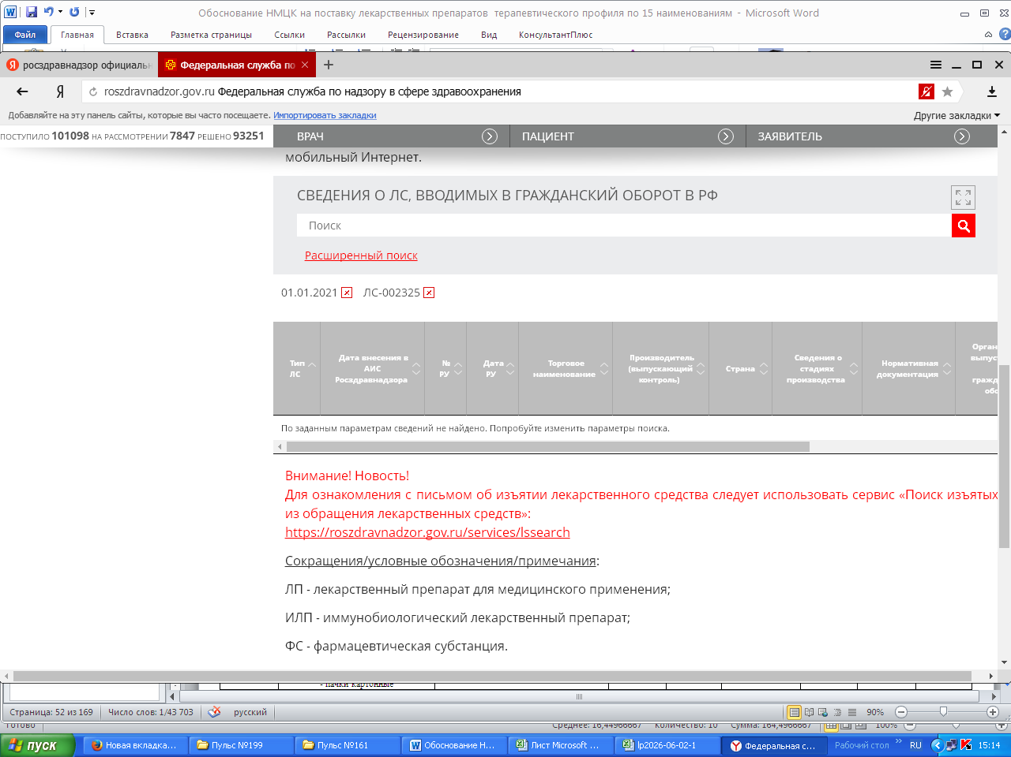

Цена 16,1833 ЛП-000220
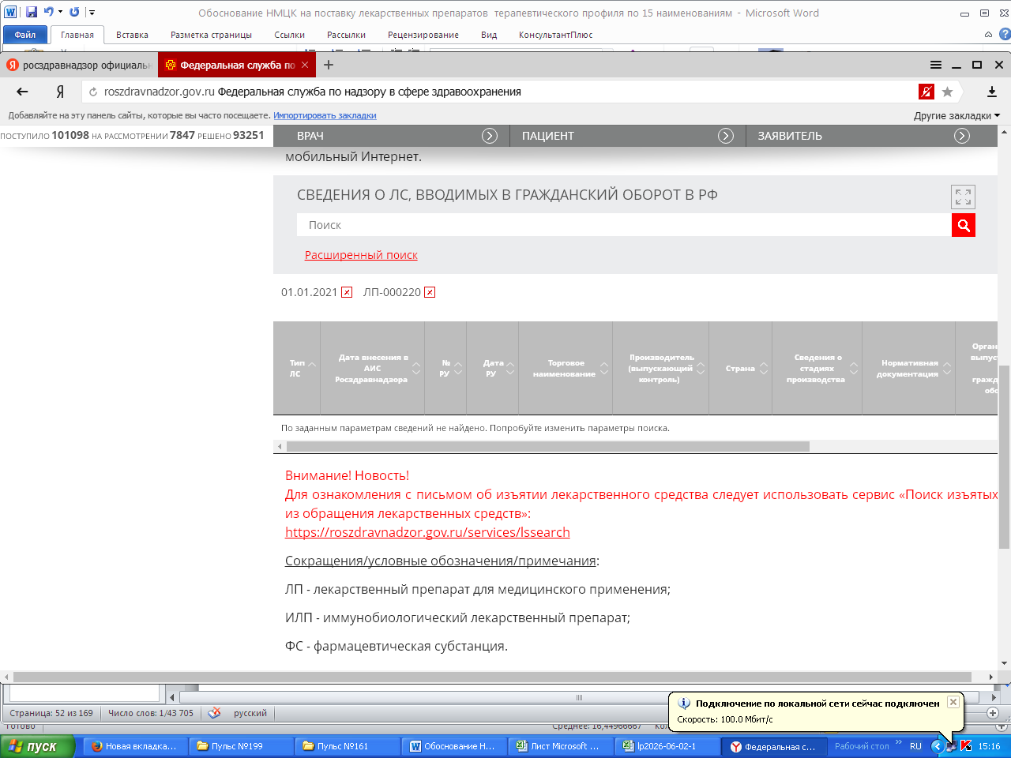

Цена 16,9500 ЛС-001728
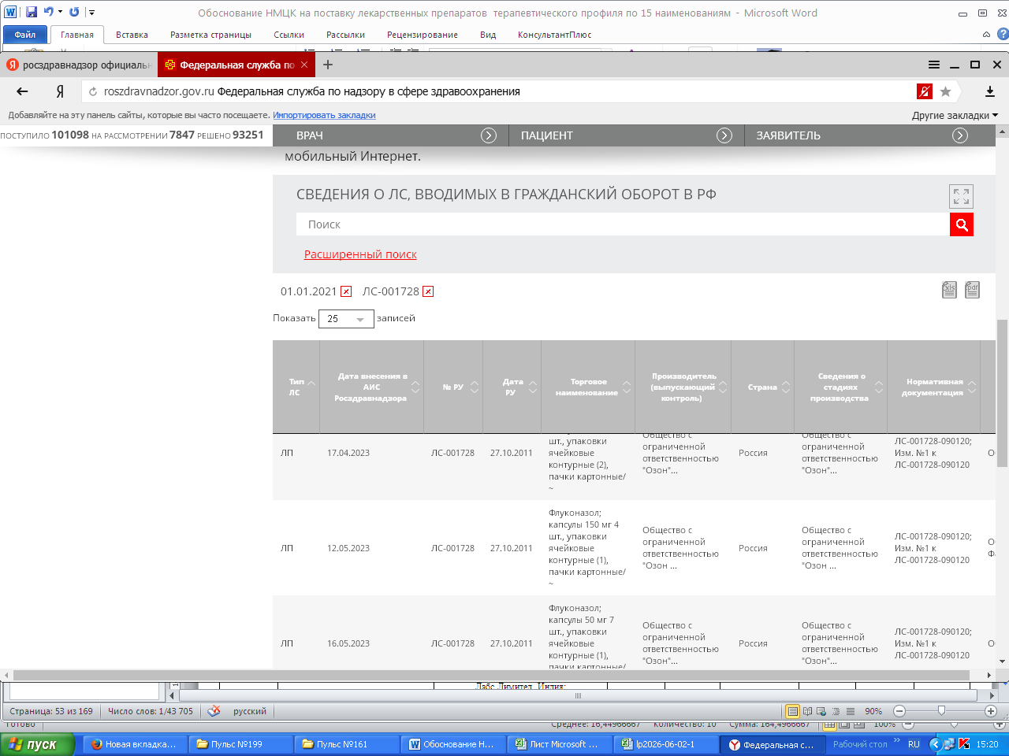

Торговое наименование | Лекарственная форма, дозировка, упаковка (полная) | Владелец РУ/производитель/упаковщик/Выпускающий контроль | Количество в потреб.  упаковке | Предельная цена руб. без НДС | Расчетная предельная цена за единицу товара (мл*) без учета НДС, руб. | № РУ | Дата регистрации цены  (№ решения) | Дата вступления в силу
Ципромед | капли глазные, 0.3%, 5 мл - флакон-капельницы (1) - пачки картонные | Вл.Сентисс Фарма Пвт. Лтд., Индия; Вып.к.Перв.Уп.Втор.Уп.Пр.Сентисс Фарма Пвт. Лтд., Индия; | 5 | 91,53 | 18,3060 | П N012981/01 | 17.12.2020  (575/20-20-ОПР) | 17.05.2021
Роцип | капли глазные, 3 мг/мл, 5 мл - флакон (1) - пачки картонные | Вл.Роутек Лимитед, Великобритания; Вып.к.Перв.Уп.Втор.Уп.Пр.Ахлкон Парентералс (I) Лимитед, Индия; | 5 | 89,50 | 17,9000 | ЛП-003068 | 23.12.2020  (723/20-20-ОПР) | 23.05.2021
Роцип | капли глазные, 3 мг/мл, 10 мл - флакон (1) - пачки картонные | Вл.Роутек Лимитед, Великобритания; Вып.к.Перв.Уп.Втор.Уп.Пр.Ахлкон Парентералс (I) Лимитед, Индия; | 10 | 179,00 | 17,9000 | ЛП-003068 | 23.12.2020  (723/20-20-ОПР) | 23.05.2021
Ципролет® | капли глазные, 3 мг/мл, 5 мл - флакон-капельница (1) - пачка картонная | Вл.Акционерное общество "АЛИУМ" (АО "АЛИУМ"), Россия (5077009710); Вып.к.Перв.Уп.Втор.Уп.Пр.Д-р Редди`с Лабораторис Лтд, Индия (36AAACD7999Q1ZL); | 5 | 38,33 | 7,6660 | ЛП-№(002398)-(РГ-RU) | 09.08.2024  25-7-4296063-ОПР-изм | 09.08.2024
Ципрофлоксацин Реневал | капли глазные, 0.3%, 5 мл - тюбик-капельницы (1) - пачки картонные | Вл.Вып.к.Перв.Уп.Втор.Уп.Пр.Акционерное общество "Производственная фармацевтическая компания Обновление" (АО "ПФК Обновление"), Россия (5408151534); | 5 | 19,62 | 3,9240 | ЛП-№(003050)-(РГ-RU) | 27.11.2024  1794/20-24 | 27.11.2024
Ципрофлоксацин Реневал | капли глазные, 0.3%, 20 мл - тюбик-капельницы (1) - пачки картонные | Вл.Вып.к.Перв.Уп.Втор.Уп.Пр.Акционерное общество "Производственная фармацевтическая компания Обновление" (АО "ПФК Обновление"), Россия (5408151534); | 20 | 75,96 | 3,7980 | ЛП-№(003050)-(РГ-RU) | 27.11.2024  1794/20-24 | 27.11.2024
Ципрофлоксацин Реневал | капли глазные, 0.3%, 25 мл - тюбик-капельницы (1) - пачки картонные | Вл.Вып.к.Перв.Уп.Втор.Уп.Пр.Акционерное общество "Производственная фармацевтическая компания Обновление" (АО "ПФК Обновление"), Россия (5408151534); | 25 | 95,63 | 3,8252 | ЛП-№(003050)-(РГ-RU) | 27.11.2024  1794/20-24 | 27.11.2024
Ципрофлоксацин Реневал | капли глазные, 0.3%, 2 мл - тюбик-капельницы (5) - пачки картонные | Вл.Вып.к.Перв.Уп.Втор.Уп.Пр.Акционерное общество "Производственная фармацевтическая компания Обновление" (АО "ПФК Обновление"), Россия (5408151534); | 10 | 42,42 | 4,2420 | ЛП-№(003050)-(РГ-RU) | 27.11.2024  1794/20-24 | 27.11.2024
Роцип | капли глазные, 0,3%, 5 мл - флакон-капельница (1) - пачки картонные | Вл.ООО "Медикал лизинг-консалтинг", Россия (7733507267); Вып.к.Перв.Уп.Втор.Уп.Пр.Открытое акционерное общество "ДАЛЬХИМФАРМ" (ОАО "ДАЛЬХИМФАРМ"), Россия (772780859422); | 5 | 89,50 | 17,9000 | ЛП-003068 | 28.12.2024  25-7-4309347-ОПР-изм | 28.12.2024
Роцип | капли глазные, 0.3%, 10 мл - флакон-капельница (1) - пачки картонные | Вл.ООО "Медикал лизинг-консалтинг", Россия (7733507267); Вып.к.Перв.Уп.Втор.Уп.Пр.Открытое акционерное общество "ДАЛЬХИМФАРМ" (ОАО "ДАЛЬХИМФАРМ"), Россия (772780859422); | 10 | 179,00 | 17,9000 | ЛП-003068 | 28.12.2024  25-7-4309347-ОПР-изм | 28.12.2024
Ципрофлоксацин-Оптик | капли глазные, 0.3%, 5 мл - флакон-капельницы (1) - пачки картонные | Вл.АО "Фармстандарт", Россия (0274110679); Перв.Уп.Пр.Закрытое акционерное общество "Фармацевтическая фирма "ЛЕККО" (ЗАО "ЛЕККО"), Россия (3321005528); Втор.Уп.Закрытое акционерное общество "Фармацевтическая фирма "ЛЕККО" (ЗАО "ЛЕККО"), Россия (3321005528); Вып.к.Закрытое акционерное общество "Фармацевтическая фирма "ЛЕККО" (ЗАО "ЛЕККО"), Россия (3321005528); | 5 | 73,22 | 14,6440 | ЛП-№(009550)-(РГ-RU) | 22.07.2025  25-7-4331554-ОПР-изм | 22.07.2025
Ципрофлоксацин-Оптик | капли глазные, 0.3%, 10 мл - флакон-капельницы (1) - пачки картонные | Вл.АО "Фармстандарт", Россия (0274110679); Перв.Уп.Пр.Закрытое акционерное общество "Фармацевтическая фирма "ЛЕККО" (ЗАО "ЛЕККО"), Россия (3321005528); Втор.Уп.Закрытое акционерное общество "Фармацевтическая фирма "ЛЕККО" (ЗАО "ЛЕККО"), Россия (3321005528); Вып.к.Закрытое акционерное общество "Фармацевтическая фирма "ЛЕККО" (ЗАО "ЛЕККО"), Россия (3321005528); | 10 | 146,44 | 14,6440 | ЛП-№(009550)-(РГ-RU) | 22.07.2025  25-7-4331554-ОПР-изм | 22.07.2025
Ципрофлоксацин-Оптик | капли глазные, 0.3%, 5 мл - флакон-капельницы (1) - пачки картонные | Вл.АО "Фармстандарт", Россия (0274110679); Перв.Уп.Пр.Закрытое акционерное общество "Фармацевтическая фирма "ЛЕККО" (ЗАО "ЛЕККО"), Россия (3321005528); Втор.Уп.Закрытое акционерное общество "Фармацевтическая фирма "ЛЕККО" (ЗАО "ЛЕККО"), Россия (3321005528); Вып.к.Закрытое акционерное общество "Фармацевтическая фирма "ЛЕККО" (ЗАО "ЛЕККО"), Россия (3321005528); | 5 | 73,22 | 14,6440 | ЛП-№(009550)-(РГ-RU) | 12.09.2025  25-7-4334446-ОПР-изм | 12.09.2025
Ципрофлоксацин-Оптик | капли глазные, 0.3%, 10 мл - флакон-капельницы (1) - пачки картонные | Вл.АО "Фармстандарт", Россия (0274110679); Перв.Уп.Пр.Закрытое акционерное общество "Фармацевтическая фирма "ЛЕККО" (ЗАО "ЛЕККО"), Россия (3321005528); Втор.Уп.Закрытое акционерное общество "Фармацевтическая фирма "ЛЕККО" (ЗАО "ЛЕККО"), Россия (3321005528); Вып.к.Закрытое акционерное общество "Фармацевтическая фирма "ЛЕККО" (ЗАО "ЛЕККО"), Россия (3321005528); | 10 | 146,44 | 14,6440 | ЛП-№(009550)-(РГ-RU) | 12.09.2025  25-7-4334446-ОПР-изм | 12.09.2025
Ципрофлоксацин Реневал | капли глазные, 0.3%, 10 мл - тюбик-капельницы (1) - пачки картонные | Вл.Вып.к.Перв.Уп.Втор.Уп.Пр.Акционерное общество "Производственная фармацевтическая компания Обновление" (АО "ПФК Обновление"), Россия (5408151534); | 10 | 47,29 | 4,7290 | ЛП-№(003050)-(РГ-RU) | 01.10.2025  1518/20-25 | 01.10.2025
Ципрофлоксацин Реневал | капли глазные, 0.3%, 15 мл - тюбик-капельницы (1) - пачки картонные | Вл.Вып.к.Перв.Уп.Втор.Уп.Пр.Акционерное общество "Производственная фармацевтическая компания Обновление" (АО "ПФК Обновление"), Россия (5408151534); | 15 | 70,45 | 4,6966 | ЛП-№(003050)-(РГ-RU) | 01.10.2025  1518/20-25 | 01.10.2025
Ципрофлоксацин Реневал | капли глазные, 0.3%, 2 мл - тюбик-капельницы (5) - пачки картонные | Вл.Акционерное общество "Производственная фармацевтическая компания Обновление" (АО "ПФК Обновление"), Россия (5408151534); | 10 | 43,57 | 4,3570 | ЛП-№(003050)-(РГ-RU) | 17.10.2025  1650/25-25 | 17.10.2025
Ципрофлоксацин Реневал | капли глазные, 0.3%, 5 мл - тюбик-капельницы (1) - пачки картонные | Вл.Вып.к.Перв.Уп.Втор.Уп.Пр.Акционерное общество "Производственная фармацевтическая компания Обновление" (АО "ПФК Обновление"), Россия (5408151534); | 5 | 20,16 | 4,0320 | ЛП-№(003050)-(РГ-RU) | 17.10.2025  1650/25-25 | 17.10.2025
Ципрофлоксацин Реневал | капли глазные, 0.3%, 20 мл - тюбик-капельницы (1) - пачки картонные | Вл.Вып.к.Перв.Уп.Втор.Уп.Пр.Акционерное общество "Производственная фармацевтическая компания Обновление" (АО "ПФК Обновление"), Россия (5408151534); | 20 | 78,11 | 3,9055 | ЛП-№(003050)-(РГ-RU) | 17.10.2025  1650/25-25 | 17.10.2025
Ципрофлоксацин Реневал | капли глазные, 0.3%, 25 мл - тюбик-капельницы (1) - пачки картонные | Вл.Вып.к.Перв.Уп.Втор.Уп.Пр.Акционерное общество "Производственная фармацевтическая компания Обновление" (АО "ПФК Обновление"), Россия (5408151534); | 25 | 98,47 | 3,9388 | ЛП-№(003050)-(РГ-RU) | 17.10.2025  1650/25-25 | 17.10.2025
Минимальное значение цены за единицу товара (мл) без учета НДС, рублей: |  |  |  |  |  |  |  | 3,7980

Цена 3,7980 ЛП-№(003050)-(РГ-RU)
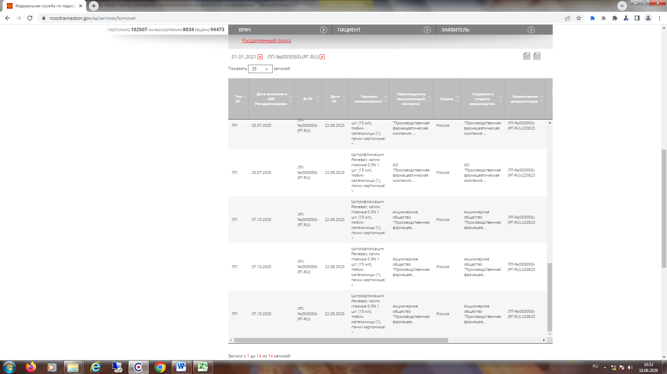

Торговое наименование | Лекарственная форма, дозировка, упаковка (полная) | Владелец РУ/производитель/упаковщик/Выпускающий контроль | Количество в потреб.  упаковке | Предельная цена руб. без НДС | Расчетная предельная цена за единицу товара (шт*) без учета НДС, руб. | № РУ | Дата регистрации цены  (№ решения) | Дата вступления в силу
Баготирокс | таблетки, 0.15 мг, 10 шт. - упаковки ячейковые контурные (5) - пачки картонные | Вл.Вып.к.Перв.Уп.Втор.Уп.Пр.Кимика Монтпеллиер С.А., Аргентина; | 50 | 74,80 | 1,4960 | ЛС-000457 | 22.12.2020  (708/20-20-ОПР) | 22.05.2021
Левитирин | таблетки, 150 мкг, 10 шт. - упаковки ячейковые контурные (10) - пачки картонные | Вл.Вып.к.Перв.Уп.Втор.Уп.Пр.Общество с ограниченной ответственностью "Фармасинтез-Тюмень" (ООО "Фармасинтез-Тюмень"), Россия (7203332653); | 100 | 113,12 | 1,1312 | ЛП-№(001160)-(РГ-RU) | 17.11.2022  1501/20-22 | 17.11.2022
L-Тироксин 150 Берлин-Хеми | таблетки, 150 мкг, 25 шт. - контурная ячейковая упаковка (блистер) (4) - пачка картонная | Вл.Вып.к.Перв.Уп.Втор.Уп.Берлин-Хеми АГ, Германия (DE 137 202 433); Пр.Берлин-Хеми АГ, Германия (DE137202433); | 100 | 130,47 | 1,3047 | ЛСР-001484/08 | 13.09.2023  1347/20-23 | 13.09.2023
L-Тироксин 75 Берлин-Хеми | таблетки, 75 мкг, 25 шт. - контурная ячейковая упаковка (блистер) (4) - пачка картонная | Вл.Вып.к.Перв.Уп.Втор.Уп.Берлин-Хеми АГ, Германия (DE 137 202 433); Пр.Берлин-Хеми АГ, Германия (DE137202433); | 50 | 99,42 | 1,9884 | ЛСР-001294/08 | 20.09.2023  1404/20-23 | 20.09.2023
L-Тироксин 150 Берлин-Хеми | таблетки, 150 мкг, 25 шт. - контурная ячейковая упаковка (блистер) (4) - пачка картонная | Вл.Вып.к.Перв.Уп.Втор.Уп.Берлин-Хеми АГ, Германия (DE 137 202 433); Пр.Берлин-Хеми АГ, Германия (DE137202433); | 100 | 130,47 | 1,3047 | ЛП-№(006040)-(РГ-RU) | 18.11.2024  25-7-4304729-изм | 18.11.2024
L-Тироксин 75 Берлин-Хеми | таблетки, 75 мкг, 25 шт. - контурная ячейковая упаковка (блистер) (4) - пачка картонная | Вл.Вып.к.Перв.Уп.Втор.Уп.Берлин-Хеми АГ, Германия (DE 137 202 433); Пр.Берлин-Хеми АГ, Германия (DE137202433); | 50 | 99,42 | 1,9884 | ЛП-№(005977)-(РГ-RU) | 18.11.2024  25-7-4304732-изм | 19.11.2024
Эутирокс® | таблетки, 150 мкг, 25 шт. - блистеры (4) - пачки картонные | Вл.ООО "Мерк", Россия (7743697546); Вып.к.Перв.Уп.Втор.Уп.Пр.Мерк Хелскеа КГаА, Германия (DE 811850788); | 100 | 182,23 | 1,8223 | П N015039/01 | 01.09.2025  1367/20-25/ОС-подтв | 21.09.2025
Эутирокс® | таблетки, 75 мкг, 25 шт. - блистеры (4) - пачки картонные | Вл.ООО "Мерк", Россия (7743697546); Вып.к.Перв.Уп.Втор.Уп.Пр.Мерк Хелскеа КГаА, Германия (DE 811850788); | 50 | 134,08 | 2,6816 | П N015039/01 | 01.09.2025  1367/20-25/ОС-подтв | 21.09.2025
Эутирокс® | таблетки, 150 мкг, 25 шт. - блистеры (4) - пачки картонные | Вл.ООО "Мерк", Россия (7743697546); Вып.к.Перв.Уп.Втор.Уп.Пр.Мерк Хелскеа КГаА, Германия (DE 811850788); | 100 | 182,23 | 1,8223 | ЛП-№(005915)-(РГ-RU) | 01.09.2025  1367/20-25/ОС-подтв | 21.09.2025
Эутирокс® | таблетки, 75 мкг, 25 шт. - блистеры (4) - пачки картонные | Вл.ООО "Мерк", Россия (7743697546); Вып.к.Перв.Уп.Втор.Уп.Пр.Мерк Хелскеа КГаА, Германия (DE 811850788); | 50 | 134,08 | 2,6816 | ЛП-№(005915)-(РГ-RU) | 01.09.2025  1367/20-25/ОС-подтв | 21.09.2025
Минимальное значение цены за единицу товара (шт) без учета НДС, рублей: |  |  |  |  |  |  |  | 1,1312

Цена 1,1312 ЛП-№(001160)-(РГ-RU)
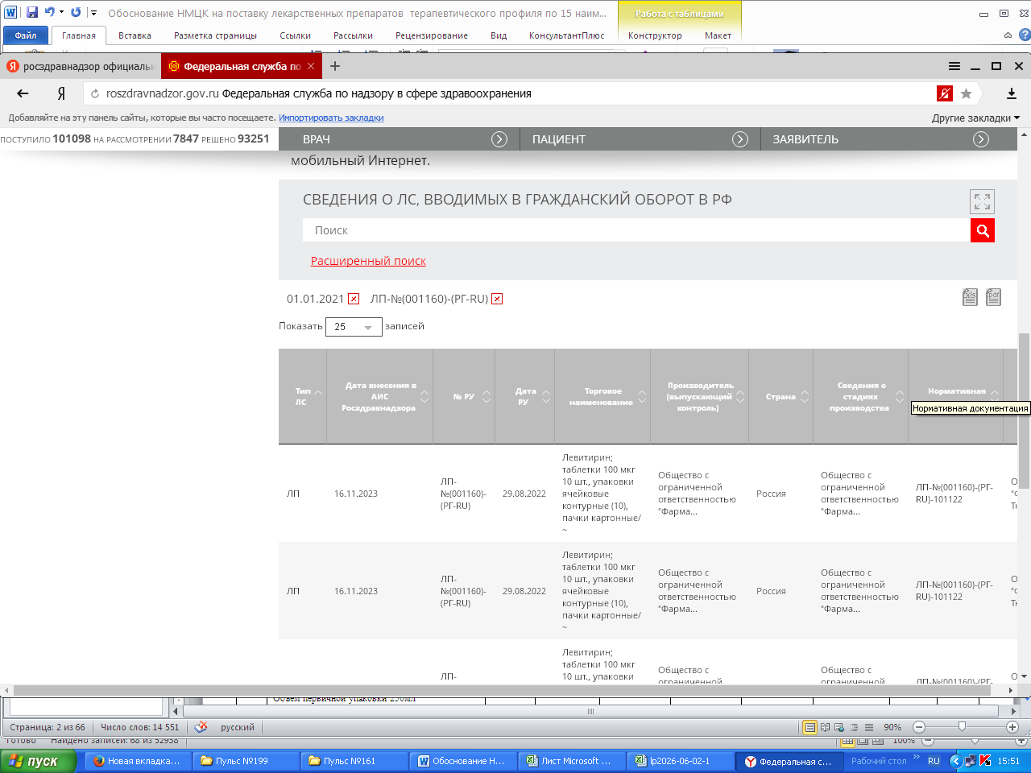

2. Расчет средневзвешенной цены (без учета оптовой надбавки и НДС)
Средневзвешенная цена определяется на основании всех заключенных заказчиком и исполненных поставщиком государственных (муниципальных) контрактов или договоров на поставку планируемого к закупке лекарственного препарата с учетом эквивалентных лекарственных форм и дозировок за 12 месяцев, предшествующих месяцу расчета НМЦК, начальной цены единицы лекарственного препарата, за исключением государственных (муниципальных) контрактов или договоров на поставку лекарственных препаратов, необходимых для назначения пациенту при наличии медицинских показаний (индивидуальная непереносимость, по жизненным показаниям) по решению врачебной комиссии медицинской организации.
№ п/п | Реквизиты гос.контракта | Количество во вторичной упаковке |  | Объем поставки вторичных упаковок |  |  |  | Количество единиц лекарственного препарата |  | Цена вторичной упаковки (без НДС и оптовой надбавки), руб. |  |  |  | Цена за единицу лекарственного препарата (без НДС и  оптовой надбавки), руб. | Средневзвешенная цена за единицу лекарственного препарата (без НДС и оптовой надбавки), руб.
3. | МНН: Этамзилат  за 12 месяцев, предшествующих месяцу расчета НМЦК, препарат не закупался |  |  |  |  |  |  |  |  |  |  |  |  |  | -
5. | МНН: Инсулин гларгин  ТН: Лантус СолоСтар, р-р для п/к введ. 100 ЕД/мл, 3 см3, N 5 |  |  |  |  |  |  |  |  |  |  |  |  |  | 180,1131
5.1 | Государственный контракт №240 от 22.07.2025г. (заключенный по п.4 ч.1 ст.93 44-ФЗ) | 15 |  |  |  | 4 |  | 60 |  | 2 648,82 |  |  | 176,5880
5.2 | Государственный контракт от 18.09.2025г. №306 (заключенный по п.4 ч.1 ст.93 44-ФЗ) | 15 |  |  |  | 5 |  | 75 |  | 2 744,00 |  |  | 182,9333
7. | МНН: Метоклопрамид  ТН: Метоклопрамид Реневал, табл. 10 мг, бл. 20, пач. картон. 3 |  |  |  |  |  |  |  |  |  |  |  |  |  | 1,1260
7.1 | Государственный контракт №74 от 31.03.2026г. (заключенный по п.4 ч.1 ст.93 44-ФЗ) |  | 60 |  | 25 |  | 1500 |  | 67,56 |  | 1,1260 |  |  |  | 1,1260
9. | МНН: Пентоксифиллин  ТН: Пентоксифиллин, Концентрат для приготовления раствора для инфузий 20 мг/мл, 5 см3, N 10 |  |  |  |  |  |  |  |  |  |  |  |  |  | 1,5118
9.1 | Государственный контракт №474 от 18.12.2025г. (заключенный по п.4 ч.1 ст.93 44-ФЗ) | 50 |  |  |  | 10 | 500 |  |  | 75,59 |  | 1,5118
10. | МНН: Меглюмина натрия  за 12 месяцев, предшествующих месяцу расчета НМЦК, препарат не закупался |  |  |  |  |  |  |  |  |  |  |  |  |  | -
11. | МНН: Ксилометазолин  ТН: Ринорус, Капли назальные мг/мл, 10 см3, N 1 |  |  |  |  |  |  |  |  |  |  |  |  |  | 2,1200
11.1 | Государственный контракт №486 от 25.12.2025г. (заключенный по п.4 ч.1 ст.93 44-ФЗ) | 10 |  |  |  | 500 | 5000 |  |  | 21,20 |  | 2,1200
13. | МНН: Флуконазол  ТН: Флуконазол-ВЕРТЕКС, капс. 150 мг, бл. 1, пач. картон. 1 |  |  |  |  |  |  |  |  |  |  |  |  |  | 22,0900
13.1 | Государственный контракт №343 от 31.10.2025г. (заключенный по п.4 ч.1 ст.93 44-ФЗ) | 1 |  |  |  | 100 | 100 |  |  | 22,09 |  | 22,0900
14. | МНН: Ципрофлоксацин  ТН: Ципрофлоксацин Реневал, капли глазн. 0.3 %, тюб.-кап. 15 мл, пач. картон. 1 |  |  |  |  |  |  |  |  |  |  |  |  |  | 4,0133
14.1 | Государственный контракт №343 от 31.10.2025г. (заключенный по п.4 ч.1 ст.93 44-ФЗ) | 15 |  |  |  | 30 | 450 |  |  | 60,20 |  | 4,0133
15. | МНН: Левотироксин натрия  за 12 месяцев, предшествующих месяцу расчета НМЦК, препарат не закупался |  |  |  |  |  |  |  |  |  |  |  |  |  | -

Расчет средневзвешенной цены (без учета оптовой надбавки *и НДС)

Средневзвешенная цена определяется на основании всех заключенных заказчиком и исполненных поставщиком государственных (муниципальных) контрактов или договоров на поставку планируемого к закупке лекарственного препарата с учетом эквивалентных лекарственных форм и дозировок за 12 месяцев, предшествующих месяцу расчета НМЦК, начальной цены единицы лекарственного препарата, за исключением государственных (муниципальных) контрактов или договоров на поставку лекарственных препаратов, необходимых для назначения пациенту при наличии медицинских показаний (индивидуальная непереносимость, по жизненным показаниям) по решению врачебной комиссии медицинской организации.
* Цены на лекарственные препараты, не включенные в перечень ЖНВЛП, не регулируются государственными нормативными документами, определить размер оптовой надбавки не представляется возможным.
№ п/п | Номер реестровой записи |  |  | Количество во вторичной упаковке |  | Объем поставки вторичных упаковок |  | Количество единиц лекарственного препарата |  | Цена вторичной упаковки (без НДС и оптовой надбавки*), руб. | Цена за единицу лекарственного препарата (без НДС и  оптовой надбавки*), руб. |  | Средневзвешенная цена за единицу лекарственного препарата (без НДС и оптовой надбавки), руб.
1. | МНН: Парафин жидкий масло для приема внутрь  ТН: Вазелиновое масло, масло д/приема внутрь, 100 см3 |  |  |  |  |  |  |  |  |  |  |  | 0,4558
1.1 | Государственный контракт №328 от 10.10.2025г. (заключенный по п.4 ч.1 ст.93 44-ФЗ) |  | 100 |  | 160 |  | 16000 |  | 45,31 |  | 0,4531 |  | 0,4558
1.2 | Государственный контракт №150Р/ от 10.04.2026г. (заключенный по п.4 ч.1 ст.93 44-ФЗ) |  | 100 |  | 40 |  | 4000 |  | 46,69 |  | 0,4669 |  | 0,4558
2. | МНН: Глицерол  за 12 месяцев, предшествующих месяцу расчета НМЦК, препарат не закупался |  |  |  |  |  |  |  |  |  |  |  | -
4. | МНН: Ципрофлоксацин+Дексаметазон  ТН: Комбинил, Капли глазные 1 мг+3 мг/мл, 5 см3, N 1 |  |  |  |  |  |  |  |  |  |  |  | 111,7880
4.1 | Государственный контракт №68 от 27.02.2026г. (заключенный по п.4 ч.1 ст.93 44-ФЗ) | 5 |  |  | 2 |  | 10 |  | 558,94 |  |  | 111,7880 | 111,7880
6. | МНН: Мельдоний  ТН: Мельдоний Органика, Раствор для инъекций 100 мг/мл, 5 см3, N 10 |  |  |  |  |  |  |  |  |  |  |  | 2,3060
6.1 | Государственный контракт №228 от 06.07.2025 г. (заключенный по п.4 ч.1 ст.93 44-ФЗ) | 50 |  |  | 500 |  | 25000 |  | 115,30 |  |  | 2,3060 | 2,3060
8. | МНН: Лидокаин+Феназон  за 12 месяцев, предшествующих месяцу расчета НМЦК, препарат не закупался |  |  |  |  |  |  |  |  |  |  |  | -
12. | МНН: Активированный уголь  ТН: Уголь активированный, табл. 250 мг, бл. 10, пач. картон. 3 |  |  |  |  |  |  |  |  |  |  |  | 0,9816
12.1 | Государственный контракт №382 от 13.11.2025 г. (заключенный по п.4 ч.1 ст.93 44-ФЗ) | 30 |  |  | 30 |  | 900 |  | 29,45 |  |  | 0,9816 | 0,9816

3. Расчет референтной цены (без учета оптовой надбавки и НДС)
Расчет референтных цен производится автоматически с учетом объемов закупки лекарственных препаратов посредством использования ресурсов единой государственной информационной системы в сфере здравоохранения по состоянию на 1 мая и 1 ноября текущего года в рамках одного наименования (международного непатентованного наименования, при отсутствии такого наименования - по группировочному или химическому наименованию, а также составу комбинированного лекарственного препарата) с учетом эквивалентных лекарственных форм и дозировок на основании цен единиц лекарственных препаратов без учета НДС и оптовой надбавки.
На момент расчета НМЦК референтная цена отсутствует.

II. Выбор минимального значения цены, рассчитанной в соответствии с разделом I:
№ п/п | МНН лекарственного  препарата | Минимальная цена за единицу, рассчитанная в соответствии с п. 1, руб. | Средневзвешенная цена за единицу, рассчитанная в соответствии с п. 2, руб. | Референтная цена за единицу, рассчитанная в соответствии с п. 3, руб. | Минимальная цена за единицу, руб.
1 | Парафин жидкий масло для приема внутрь | 0,5409 | 0,4558 | - | 0,4558
2 | Глицерол раствор для местного и наружного применения | 0,7781 | - | - | 0,7781
3 | Этамзилат таблетки 250 мг | 6,1000 | - | - | 6,1000
4 | Ципрофлоксацин+Дексаметазон капли глазные и ушные 1 мг+3 мг/мл | 116,1272 | 111,7880 | - | 111,7880
5 | Инсулин гларгин раствор для подкожного введения в картриджах 100 ЕД/мл | 167,9880 | 180,1131 | - | 167,9880
6 | Мельдоний раствор для инъекций 100 мг/мл | 2,6818 | 2,3060 | - | 2,3060
7 | Метоклопрамид таблетки 10 мг | 0,4060 | 1,1260 | - | 0,4060
8 | Лидокаин+Феназон капли ушные 10 мг+40 мг/г | 34,2727 | - | - | 34,2727
9 | Пентоксифиллин концентрат для приготовления раствора для инфузий 20 мг/мл/ концентрат для приготовления раствора для внутривенного и внутриартериального введения, 20 мг/мл /  раствор для инъекций, 20 мг/мл | 0,6080 | 1,5118 | - | 0,6080
10 | Меглюмина натрия сукцинат раствор для инфузий 15 мг/мл. Объем первичной упаковки 250 мл. | 0,5369 | - | - | 0,5369
11 | Ксилометазолин капли назальные 1мг/мл | 1,9600 | 2,1200 | - | 1,9600
12 | Активированный уголь таблетки 250 мг | 1,2954 | 0,9816 | - | 0,9816
13 | Флуконазол капсулы 150 мг | 16,9500 | 22,0900 | - | 16,9500
14 | Ципрофлоксацин капли глазные 3 мг/мл | 3,7980 | 4,0133 | - | 3,7980
15 | Левотироксин натрия таблетки 0,15 мг/ 2*таблетки 75 мкг | 1,1312 | - | - | 1,1312

За цену единицы лекарственного препарата, начальную цену единицы лекарственного препарата принимается минимальное значение цены из минимальных цен, рассчитанных в соответствии с разделом I.

III. Расчет НМЦК:
Расчет НМЦК осуществляется по формуле:
где:
n - количество поставляемых лекарственных препаратов;
Цi - цена единицы i-го лекарственного препарата с учетом НДС и оптовой надбавки;
Vi - объем поставки i-го лекарственного препарата.
Размер оптовой надбавки определен согласно приказу комитета тарифного регулирования Волгоградской области от 14.09.2022г. № 32/2 «Об установлении предельных размеров оптовых и предельных размеров розничных надбавок к фактическим отпускным ценам, установленным производителями лекарственных препаратов, на лекарственные препараты, включенные в перечень жизненно необходимых и важнейших лекарственных препаратов на территории Волгоградской области». Размер НДС определен согласно ч.2 ст. 164 Налогового кодекса Российской Федерации.
№ п/п | МНН закупаемого  лекарственного препарата | Единица измерения | Объем поставки | Минимальная цена за единицу лекарственного препарата, руб. | Минимальная цена за единицу с оптовой надбавкой и НДС, руб. | Начальная (максимальная) цена, руб.
1 | Парафин жидкий масло для приема внутрь | 16000 | мл | 0,4558 | 0,50 | 8000,00
2 | Глицерол раствор для местного и наружного применения | 75 | г | 0,7781 | 0,85 | 63,75
3 | Этамзилат таблетки 250 мг | 200 | шт | 6,1000 | 7,38 | 1476,00
4 | Ципрофлоксацин+Дексаметазон капли глазные и ушные 1 мг+3 мг/мл | 25 | мл | 111,7880 | 122,96 | 3074,00
5 | Инсулин гларгин раствор для подкожного введения в картриджах 100 ЕД/мл | 75 | мл | 167,9880 | 203,26 | 15244,50
6 | Мельдоний раствор для инъекций 100 мг/мл | 1000 | мл | 2,3060 | 2,53 | 2530,00
7 | Метоклопрамид таблетки 10 мг | 2040 | шт | 0,4060 | 0,49 | 999,60
8 | Лидокаин+Феназон капли ушные 10 мг+40 мг/г | 64 | г | 34,2727 | 37,70 | 2412,80
9 | Пентоксифиллин концентрат для приготовления раствора для инфузий 20 мг/мл/ концентрат для приготовления раствора для внутривенного и внутриартериального введения, 20 мг/мл /  раствор для инъекций, 20 мг/мл | 750 | мл | 0,6080 | 0,73 | 547,50
10 | Меглюмина натрия сукцинат раствор для инфузий 15 мг/мл. Объем первичной упаковки 250 мл. | 15000 | мл | 0,5369 | 0,64 | 9600,00
11 | Ксилометазолин капли назальные 1мг/мл | 3000 | мл | 1,9600 | 2,37 | 7110,00
12 | Активированный уголь таблетки 250 мг | 2000 | шт | 0,9816 | 1,07 | 2140,00
13 | Флуконазол капсулы 150 мг | 120 | шт | 16,9500 | 20,50 | 2460,00
14 | Ципрофлоксацин капли глазные 3 мг/мл | 315 | мл | 3,7980 | 4,59 | 1445,85
15 | Левотироксин натрия таблетки 0,15 мг/ 2*таблетки 75 мкг | 300 | шт | 1,1312 | 1,36 | 408,00
Итого: |  |  |  |  |  | 57512,00

Наименование учреждения | ФКУ «Волгоградская ПБСТИН» Минздрава России
Место нахождения | 403843, РФ, Волгоградская область, Камышинский район, с. Дворянское
Почтовый адрес | 403843, РФ, Волгоградская область, Камышинский район, с. Дворянское
Адрес электронной почты | vpbstin@yandex.ru
Номер контактного телефона | 8 (844 57) 7-03-46
Дата подготовки обоснования начальной (максимальной) цены контракта | 19.06.2026г.
Ответственное должностное лицо заказчика | Экономист Ю.В. Бондаренко

